Bedienungsanleitung BatInspector

Software-Version: 0.9.8.0
Datum: 27.07.2026

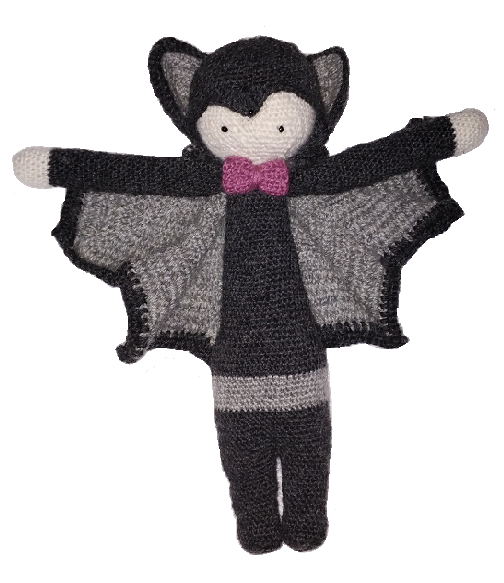

Inhalt
1 Einleitung 4
2 Installation und Parametrierung 5
2.1 Installation 5
2.1.1 Windows 11 Sicherheitseinstellungen 5
2.2 Verzeichnisstruktur 6
3 Grundlegende Konzepte 7
3.1 Die Bedienoberfläche 7
3.1.1 Funktion der Maus 7
3.1.2 Löschen von Dateien 8
3.1.3 Verändern von Dateien 8
3.1.4 Datenhaltung 8
3.1.5 KI-Modelle 9
4 Schnellstart 11
4.1 Daten vom Recorder auf PC kopieren 11
4.1.1 Daten von Elekon-(kompatiblen) Geräten kopieren 11
4.1.2 Daten von anderen Geräten kopieren 14
4.2 Ein Projekt öffnen 15
4.3 Rufe automatisch analysieren 15
4.4 Rufe von Hand analysieren 17
4.5 Benutzerdefinierte Werkzeuge (Skripte) 17
4.6 Die Zoom-Ansicht 18
4.7 Arbeiten mit Filtern 19
4.8 Abfragen über mehrere Projekte 19
5 Die Bedienoberfläche 20
5.1 Die Haupt-Schaltflächenleiste 21
5.2 Die Projektauswahl 22
5.3 Projekt-Parameter 23
5.4 Der Projektbereich 24
5.4.1 Registerkarte Projekt-Ansicht 24
5.4.2 Arbeiten mit Filtern 26
5.4.3 Anwenden von Vordefinierten Filtern 28
5.4.4 Registerkarte Auswertung Projekt 29
5.4.5 Registerkarte Zusammenfassung 29
5.4.6 Registerkarte Streudiagramm 30
5.4.7 Registerkarte Statistik 31
5.4.8 Registerkarte Zoom 31
5.4.9 Registerkarte MySQL 32
5.5 Zoom-Ansicht 35
5.5.1 Anzeige des Aufnahmeortes 35
5.5.2 Cursoren 36
5.5.3 Zoomen 37
5.5.4 Anhören der Aufnahmen 38
5.5.5 Editieren der Aufnahmen 39
5.5.6 Prüfen der Klassifizierung anhand von Rufparametern 43
5.5.7 weitere Bedienelemente der Zoom-Ansicht 45
5.5.8 Die Schaltflächenleiste der Zoom-Ansicht 46
5.6 Modale Dialoge 47
5.6.1 Konfiguration Farbverlauf 47
5.6.2 Verwaltung Anzeigefilter 48
5.6.3 Kennzahlen zu Fledermausarten 49
5.6.4 Gefilterte Datenabfrage über mehrere Projekte 50
5.6.5 Betrachter für WAV-Dateien 52
5.6.6 Speicherplatz auf der Festplatte freigeben 53
5.6.7 Projekt(e) aus WAV-Dateien oder Elekon-Projekt erzeugen 54
5.6.8 Projektübergreifenden Bericht erstellen 55
5.6.9 Programm-Einstellungen 58
5.6.10 Verwalten, Editieren Ausführen von Script-Dateien 59
5.6.11 Wiederherstellung von Dateien im Projekt 62
5.6.12 Parametrierung von BatSpy Recordern 63
6 MySQL-Datenbank 66
6.1 Datenbank-Aufbau 66
6.1.1 Tabelle „projects“ 67
6.1.2 Tabelle „files“ 68
6.1.3 Tabelle „calls“ 68
6.2 MySql 69
6.2.1 Installation MySql Server & Workbench 69
6.2.2 Initialisierung der Datenbank 71
7 Script-Sprache 73
7.1 Syntax 73
7.2 Befehle 74
7.2.1 SET 74
7.2.2 CALL 74
7.2.3 IF … ELSE … END 74
7.2.4 FOR … END 75
7.2.5 WHILE … END 75
7.2.6 BREAK 76
7.2.7 CONTINUE 76
7.2.8 LOG 76
7.2.9 Spezifische Funktionen 77
8 Expression Parser Syntax 83
8.1 Operatoren 83
8.2 Datentypen von mathematischen Ausdrücken 84
8.3 Variablen 84
8.4 Unterstützte Funktionen 85
8.4.1 Trigonometrische Funktionen 85
8.4.2 Mathematische Funktionen 86
8.4.3 String Funktionen 87
8.4.4 Verschiedene Funktionen 89
8.4.5 Funktionen zum Bearbeiten von CSV Dateien 90
8.4.6 Funktionen zur Bearbeitung von Projekten 91
8.4.7 Funktionen zum Arbeiten mit Projektinformationen 96
8.4.8 Funktionen zum Dateisytem 100
8.4.9 Funktionen um WAV Dateien zu bearbeiten 101
9 Kommandozeilenparameter 102
10 Technische Informationen 103
10.1 Projektstruktur 103
10.2 KI-Klassifizierer und Modelle 104
10.2.1 Begriffe 104
10.2.2 BatDetect2 105
10.2.3 BattyBirdNET 113
10.2.4 BirdNET 113
10.3 Dateiformate 114
10.3.1 Format der Projektdatei 114
10.3.2 Format der XML-Beschreibungsdatei zu jeder Aufnahme 115
10.3.3 Format der Berichtsdatei für Modell BatDetect2 116
10.3.4 Format der Projektzusammenfassung 117
10.3.5 Format des Summen-Reports 118
10.3.6 Format und Funktion der Artenliste (batinfo.json) 119
10.3.7 Format und Funktion der regionalen Artenliste (BatSpeciesRegions.json) 120
10.3.8 Format der Definitionsdatei für KI-Modelle 121
10.3.9 Format Vorlage Auswertungen 122
10.3.10 Format und Funktion der Datei species.csv 123
10.4 Einrichten von Notepad++ zum Editieren von Script-Files 124
11 Typische Workflows 126
11.1 In-Place-Import von WAV-Dateien 126
11.2 Erstellen einer Web-Auswertung 127

Einleitung

BatInspector ist eine Software zur bequemen und zeitsparenden Verwaltung und Auswertung von Fledermausrufen.

Hauptfunktionen:

- Erstellung von Projekten (Dateisätzen) aus Aufnahmen von verschiedenen Aufnahmegeräten.
- Automatische Analyse von Aufnahmen auf der Grundlage eines von der Universität Edinburgh entwickelten KI-Modells
- Detaillierte Untersuchung von WAV-Dateien im Detail (Sonogramme, Abspielen von Aufnahmen (volle Geschwindigkeit, zeitlich gestreckt, heterodyn)
- leistungsfähige Skriptsprache
- Manipulation von Dateien oder Projekten mit vordefinierten oder individuell entwickelten Skripten
- Erstellung von zusammenfassenden Berichten über mehrere Projekte
- umfangreiche Filtermöglichkeiten für Aufnahmen

Installation und Parametrierung

Installation
Zur Installation ist eine Internetverbindung erforderlich, um das KI-Modell zu laden. Ohne Internetverbindung schlägt die Installation fehl.

- Installer SetupBatInspector_xxx.exe aufrufen und das Programm installieren
Nach der Installation des eigentlichen Programms werden bei Bedarf Python und das KI-Modell installiert. Hier ist kein Nutzereingriff erforderlich. Der Vorgang kann allerdings etliche Minuten dauern. Bitte so lange warten bis sich das (schwarze) Fenster mit der Installationsroutine wieder geschlossen hat.

Windows 11 Sicherheitseinstellungen
Leider wird auf manchen (wahrscheinlich bald auf allen) Systemen die Software BatInspector als unsicher eingestuft. Grund ist, das Fehlen eines Sicherheitszertifikates, das nur käuflich zu erwerben ist. Damit könnte ich die Software nicht mehr kostenfrei zur Verfügung stellen.
Es ist möglich eine Ausnahme für die Software im Virenscanner von Windows 11 einzurichten:
- Start: Windows Sicherheit
- Klicke auf „Viren und Bedrohungsschutz“
- Klicke „Einstellungen Verwalten“
- Klicke „Ausschlüsse hinzufügen“ (ganz unten)
- Das Installationsverzeichnis von BatInspector auswählen und bestätigen:
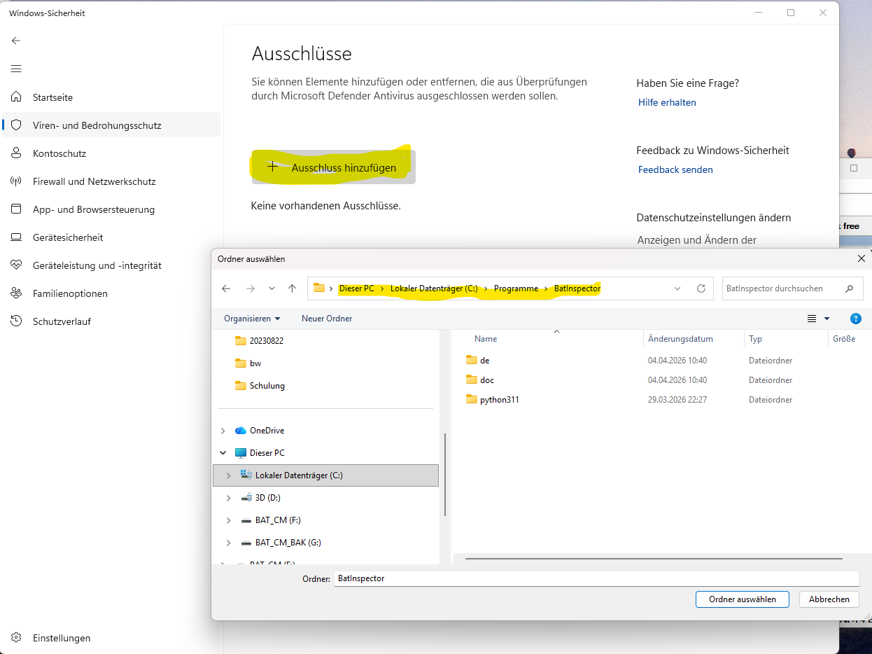
- danach Rechner neu starten

Verzeichnisstruktur

Das Programm verwendet
- ausführbare Dateien
- Programmdaten (interne Daten zur Verwaltung der Software)
- Nutzerdaten (Fledermaus-Aufnahmen)
- Script-Dateien
Diese werden auf Windows-Rechnern üblicherweise an unterschiedlichen Orten abgelegt.
Das Wurzelverzeichnis für die Programmdaten wird über die Datei dataPath.txt festgelegt. Die Datei liegt im Verzeichnis der ausführbaren Dateien.

Enthält die Datei das Wort APP_DATA_PATH, liegen die Programmdaten im Verzeichnis
C:\ProgramData\BatInspector

Alternativ kann die Datei auch einen Pfad zum Wurzelverzeichnis der Programmdaten enthalten z.B.: 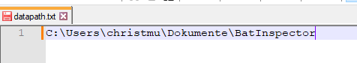
Wenn die Datei dataPath.txt nicht vorhanden ist, liegen die Programmdaten im Verzeichnis der ausführbaren Dateien. Das kann bei eingeschränkten Nutzerrechten unter Windows allerdings zu Problemen führen

Die Benutzerdaten können an beliebiger Stelle auf der Festplatte abgelegt werden.

Die Benutzetdefinierten Skriptdateien werden per Default im Verzeichnis
C:\Users\Public\Documents\BatInspector\scripts abgelegt. Damit sind die Skripte vor dem Überschreiben bei der Installation einer neuen Programmversion geschützt.
Ist dieses Verzeichnis nicht vorhanden, werden beim Start von BatInspector einige Beispielskripte angelegt. Der Verzeichnisname ist Bestandteil der Programm-Einstellungen und kann verändert werden. (siehe Kapitel 5.6.9)

Ab Version 0.9.1.1 werden die Programmeistellungen (BatInspectorSettings.json) ebenfalls in C:\Users\Public\Documents\BatInspector abgelegt und werden bei Neuinstallation nicht überschrieben.

Grundlegende Konzepte

Die Bedienoberfläche
Der Bildschirm ist in mehrere Bereiche unterteilt, wie in der folgenden Abbildung dargestellt.
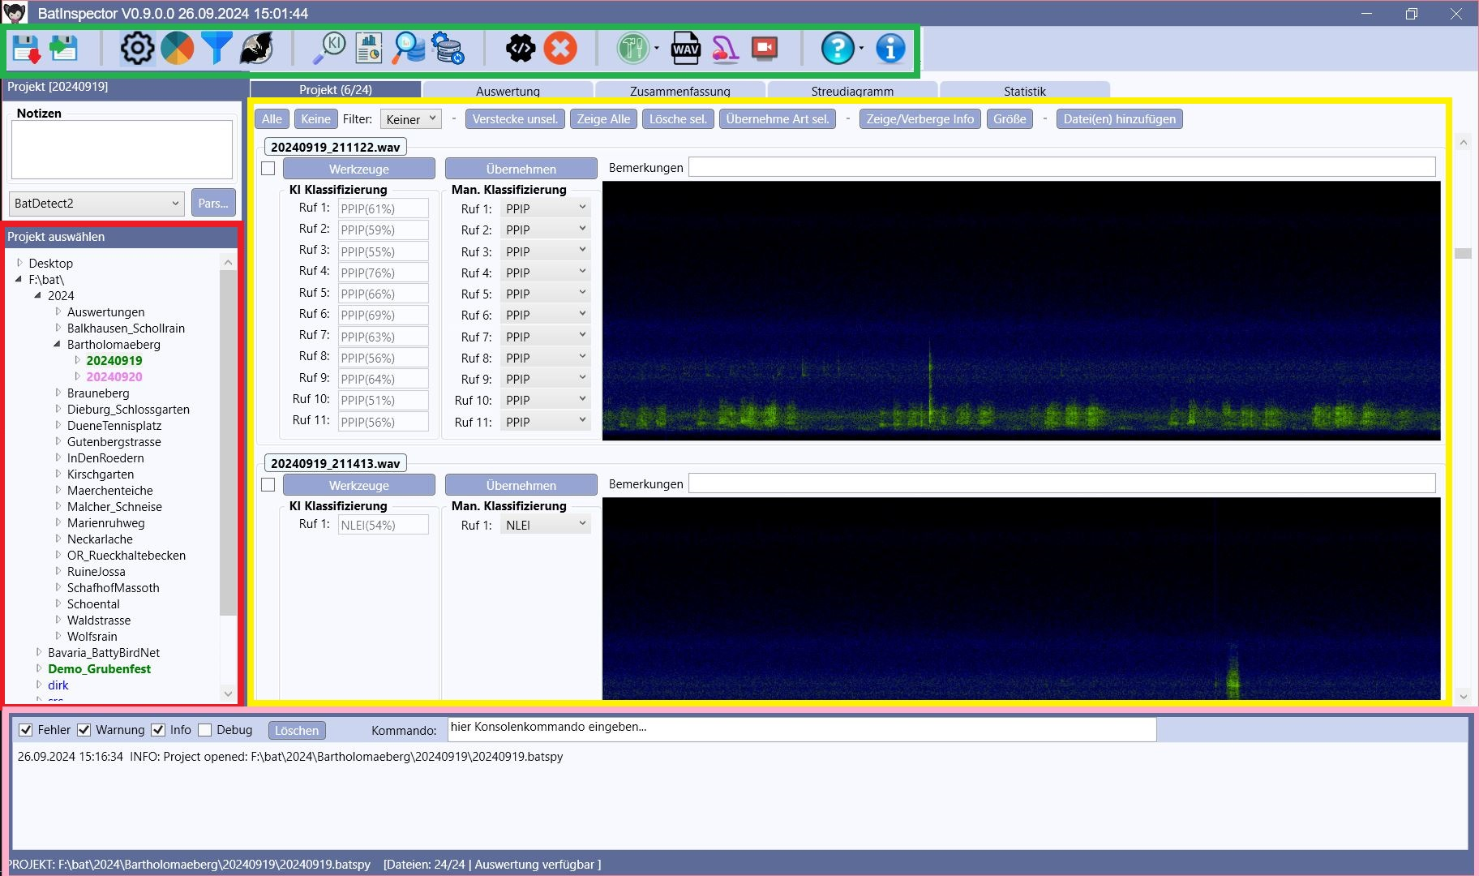

- Die Schaltflächenleiste (grün) am oberen Rand des Bildschirms bietet verschiedene übergeordnete Funktionen. Beim Fahren mit der Maus über die Schaltflächen, wird ein Tooltip für jede Funktion angezeigt
- Die Projektauswahl (rot) auf der linken Seite zeigt das Dateisystem auf der Festplatte an und ermöglicht die Auswahl eines Projekts, mit dem gearbeitet werden soll.
- Der Hauptbereich (gelb) zeigt detaillierte Informationen über das ausgewählte Projekt an
- Das Protokoll (rosa) protokolliert die Aktivitäten des Programms

Die Größe der Projektauswahl kann durch Ziehen seines rechten Randes verändert werden. Die Größe des Loggers durch Ziehen seines oberen Randes. Die Größe des Fensters kann wie bei jeder anderen "Windows-Software" geändert werden.

Funktion der Maus
Bei geöffnetem Projekt kann das Mausrad zum schnellen Scrollen in den Aufnahme-Dateien verwendet werden. Der Mauszeiger muss sich dabei über dem Scrollbalken oder über einem Sonogramm im Hauptbereich befinden!

Löschen von Dateien
Alle Funktionen, die Dateien „löschen“ verschieben die zu löschenden Dateien in einen Unterordner „del“, einen projektbezogenen Papierkorb, und entfernen die Verweise aus der Projektdatei. Die Datei ist also nicht endgültig gelöscht und können auf Wunsch wieder hergestellt werden.

Verändern von Dateien
Dateien können z.B. durch Anwendung von Filtern verändert und gespeichert werden. Bei der ersten Veränderung an einer Datei wird die Originalaufnahme im Unterverzeichnis „orig“ des betreffenden Projektes als Sicherheitskopie abgelegt. Diese können somit bei Bedarf wieder hergestellt werden.

Datenhaltung
Die importierten Aufnahmen werden projektweise in Ordnern gespeichert. Die genaue Ordnerstuktur ist im Kapitel 10.1 beschrieben. Die Ergebnisse der KI-Auswertung ist im Unterordner „bd2“ im Projekt abgelegt. Es wird eine CSV-Datei (mit Excel oder ähnlichen Programmen weiter zu verabeiten) mit den Parametern jedes einzelnen erkannten Rufes abgelegt. Mit speziellen Abfragefunktionen können Rufe nach individuellen Kriterien übergreifend über beliebig viele Projekte gesucht werden (siehe Kapitel 5.6.4)

Skripte werden im Verzeichnis C:\Benutzer\Öffentlich\Öffentliche Dokumente\BatInspector\scripts gehalten. Der Pfad kann bei Bedarf in den Einstellungen angepasst werden. Bei der Erstinstallation werden Dateien und Inhaltsverzeichnis angelegt. Bei Installation von neueren Versionen werden die Default-Scripte mit aktuellen Versionen überschrieben. Die vom Anwender erstellten Skripte bleiben unangetastet.

Dateien mit allgemeinen Inhalten zu den unterstützten Fledermausarten liegen als Textdatei vor und können vom Anwender beliebig ergänzt werden (batInfo.json, batRegions.json). Weitere Informationen dazu in Kapitel 10.3.6 und 10.3.7. Sie werden im Verzeichnis C:\Benutzer\Öffentlich\Öffentliche Dokumente\BatInspector\BatInfo gespeichert. Der Pfad kann bei Bedarf in den Einstellungen angepasst werden. Bei der Erstinstallation werden diese Dateien angelegt. Bei Installation von neueren Versionen bleiben diese Dateien unangetastet.

KI-Modelle
Es stehen KI-Klassifizierer aus unterschiedlichen Quellen zur Verfügung. Für jeden Klassifizierer existieren unterschiedliche spezialisierte Modelle, um beispielsweise nur eine Untermenge von Arten zu bestimmen. Es kann sinnvoll sein, die Anzahl der erwarteten Arten zu verkleinern, um die Treffergenauigkeit zu erhöhen.
Die erzeugten Auswertungs-Daten können nur innerhalb des selben Klassifizierertyps mittels Abfragen oder Filtern verarbeitet werden, da unterschiedliche Datenformate verwendet werden (müssen).

BatDetect2
Klassifizierer entwickelt von der Universität Edinburgh. Der Klassifizierer erkennt einzelne Fledermausrufe und ordnet sie einer Fledermausart zu. Es werden zusätzlich folgende Parameter für jeden einzelnen Ruf ermittelt:
- Wahrscheinlichkeit für die Richtigkeit
- Minimalfrequenz des Rufes
- Maximalfrequenz des Rufes
- Hauptfrequenz des Rufes
- Startzeit des Rufes relativ zum Start der Aufnahme
- Dauer des Rufes

Es existieren zur Zeit folgende Modelle:
- Net2DFast_UK_same.pth.tar: Erkennt sämtliche Arten Groß-Brittaniens
- GermanBats_0.8.pth.tar: Erkennt (fast) alle in Deutschland vorkommenden Arten

weitere Informationen:
- https://www.biorxiv.org/content/10.1101/2022.12.14.520490v1.full.pdf
- https://github.com/macaodha/batdetect2
- Kapitel 10.2ff

BirdNet

BirdNet ist ein von der Cornell-University entwickelter Klassifizierer zum Erkennen von Vogelstimmen. Es werden mehr als 6000 Vogelarten unterstützt.

Zur Klassifizierung wird zusätzlich zur Audio-Aufnahme der Zeitpunkt der Aufnahme (Woche des Jahres) sowie die geografische Position benötigt. Bei Verwendung von Aufnahmegeräten ohne GPS-Empfänger sollte deshalb beim Import der Audio-Daten die korrekte geografische Position eingegeben, sowie das Aufnahmedatum werden

Das Modell ermittelt für 3 Sekunden lange Abschnitte der Aufnahme die jeweils wahrscheinlichste Vogelart. Die Wahrscheinlichkeit für die Richtigkeit wird mit ausgegeben.

weitere Informationen:
- https://birdnet-team.github.io/BirdNET-Analyzer/index.html
- Kapitel 10.2ff

BattyBirdNet.

BattyBirdNet ist eine Abwandlung des BirdNet-Modells das zur Erkennung von Fledermäusen trainiert wurde.

Weitere Informationen:
- https://github.com/rdz-oss/BattyBirdNET-Analyzer

Schnellstart

Daten vom Recorder auf PC kopieren
Um mit den aufgezeichneten Daten arbeiten zu können, müssen diese zunächst auf den PC kopiert werden.

- Drücken Sie die Schaltfläche "Projekt erstellen" im Hauptmenü:
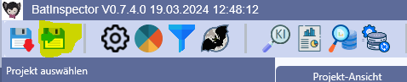
- Wenn Sie ein Elekon- oder ein kompatibles Aufnahmegerät verwenden, folgen Sie dem Kapitel 4.1.1. anderenfalls folgen Sie dem Kapitel 4.1.2.

Daten von Elekon-(kompatiblen) Geräten kopieren

Es erscheint zunächst der volle Dialog. Sobald als Quellverzeichnis ein Ordner ausgewählt wurde, der ein BatSpy- oder Elekon-kompatibles Projekt, sieht der Dialog folgendermaßen aus:

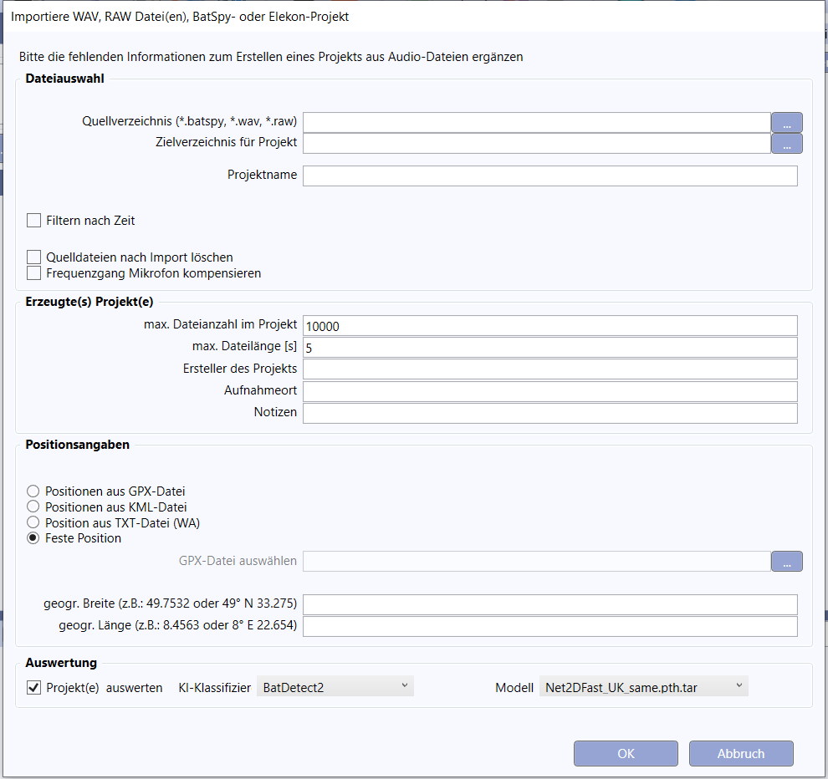
- Wählen Sie das Quellverzeichnis, in dem das Projekt auf der SD-Karte Ihres Geräts gespeichert ist.
- Wählen Sie das Zielverzeichnis, in dem das Projektverzeichnis auf Ihrem PC gespeichert werden soll.
- Die Auswahl der Dateien im Verzeichnis kann über die Checkbox „Filtern nach Zeit eingeschränkt werden“
- Wird die Checkbox „Quelldateien nach Import löschen“ angeklickt, werden die Quelldateien nach dem Import gelöscht.
- Geben Sie an, wie viele Dateien Sie maximal in einem Projekt haben möchten. Wenn der Ordner mehr als die angegebene Anzahl von Dateien enthält, werden mehrere Projekte erstellt.
- Geben Sie die maximale Länge einer Aufnahmedatei an. Wenn eine Datei die angegebene Länge überschreitet, wird sie in mehrere Dateien aufgeteilt.
- Es besteht die Möglichkeit, die Positionsdaten aus einem externen GPX-Track zu übernehmen (für Geräte ohne eingebautes GPS). Wenn gewünscht, die Checkbox anklicken und die gewünschte GPX-Datei auswählen.
- Wenn gewünscht, aktivieren Sie das Checkbox, um die aufgenommenen Fledermausarten nach der Erstellung des Projekts automatisch zu bewerten (dies kann ein Weile in Anspruch nehmen)
- Falls automatische Auswertung aktiviert ist, können noch der KI-Klassifizierer und das jeweilige Modell ausgewählt werden. Die Standard-Einstellung kann in den
- OK startet den Prozess, Abbruch schließt das Fenster ohne Aktivität.

Daten von anderen Geräten kopieren
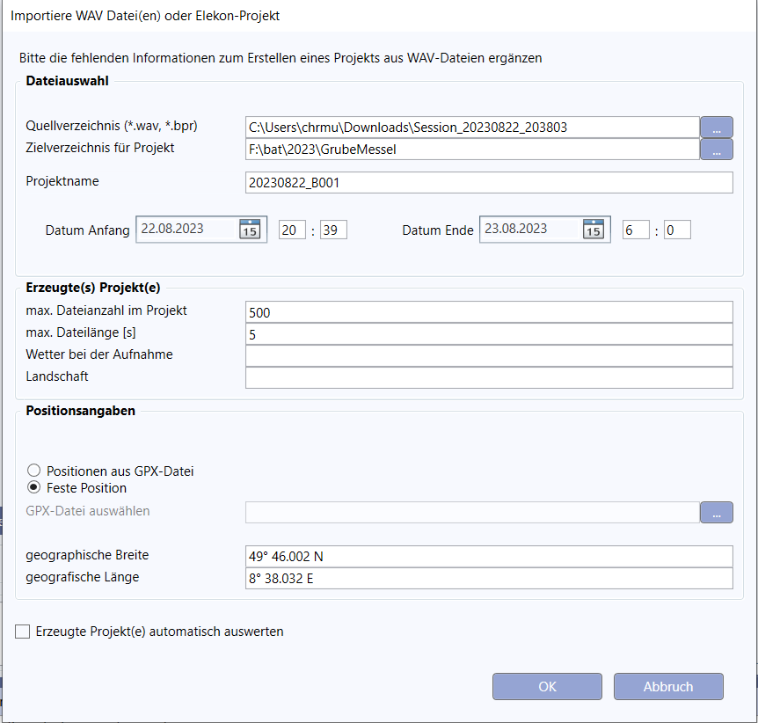

- Wählen Sie das Quellverzeichnis, in dem das Projekt auf der SD-Karte Ihres Geräts gespeichert ist.
- Wählen Sie das Zielverzeichnis, in dem das Projektverzeichnis auf Ihrem PC gespeichert werden soll.
- Vergeben Sie einen Projektnamen
- Definieren Sie den Zeitraum innerhalb dessen Dateien berücksichtigt werden sollen. Dateien , deren Aufnahmezeitpunkt außerhalb des spezifizierten Bereichs liegen, werden nicht mit ins Projekt aufgenommen.
- Geben Sie an, wie viele Dateien Sie maximal in einem Projekt haben möchten. Wenn der Ordner mehr als die angegebene Anzahl von Dateien enthält, werden mehrere Projekte erstellt.
- Geben Sie die maximale Länge einer Aufnahmedatei an. Wenn eine Datei die angegebene Länge überschreitet, wird sie in mehrere Dateien aufgeteilt.
- Machen Sie Angaben über das Wetter und die Beschaffenheit der Landschaft
- Wählen Sie, ob die Positionsinformation zu jeder Aufnahme aus einer GPX-Datei oder eine als feste Koordinaten zugeordnet werden sollen.
- Aktivieren Sie das Kontrollkästchen, um die aufgenommenen Fledermausarten nach der Erstellung des Projekts automatisch zu bewerten (dies kann ein Weile in Anspruch nehmen)
- OK startet den Prozess, Abbruch schließt das Fenster ohne Aktivität.

Ein Projekt öffnen
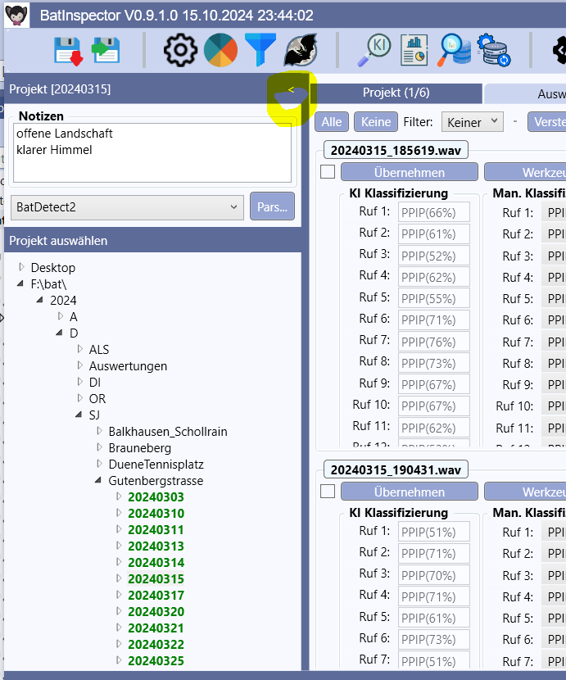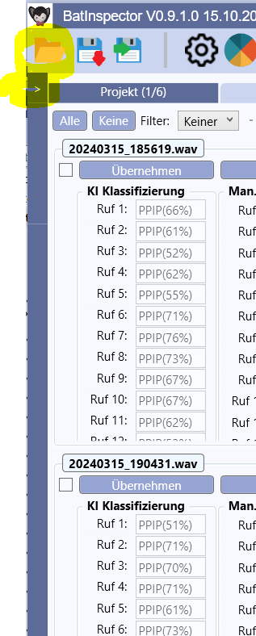 | Wählen Sie ein Verzeichnis in der Projektauswahl auf der linken Seite des Hauptfensters und klicken Sie auf das Verzeichnis, das das zu öffnende Projekt enthält.  Verzeichnisse, die Projekte mit Projektdateien enthalten, sind in rosa oder grüner Farbe markiert.  Nach dem Öffnen des ausgewählten Projekts klappt der Auswahlbaum automatisch ein. Der Bereich kann jederzeit mit dem kleinen Pfeil (im Bild gelb markiert) oder dem Ordnersymbol oben links wieder aufgeklappt werden.

Rufe automatisch analysieren
Durch Drücken der Schaltfläche  wird die automatische Analyse des momentan geöffneten Projekts gestartet.

Es erscheint eine Fortschrittsanzeige.
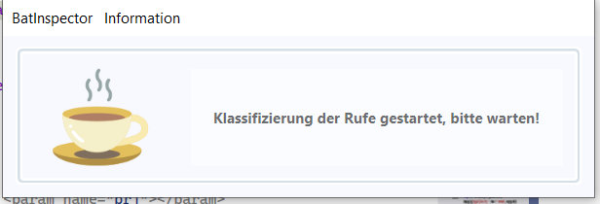 | Hier bitte etwas Geduld, es dauert ein wenig bis das Modell geladen ist und die Auswertung gestartet ist.  Nach einigen Minuten ist der Prozess abgeschlossen und im Projekt sollten die automatisch erkannten Rufe zu sehen sein. Alle Dateien, die keine Rufe enthalten, werden gelöscht (siehe hierzu auch Kap 3.1.2).

Die von der KI ermittelten Arten sind jetzt zu jeder Aufnahme als Liste von Rufen zu sehen. Zu jeder Erkennung wird das Artenkürzel und dahinter in Klammern die Wahrscheinlichkeit für die Richtigkeit angegeben.
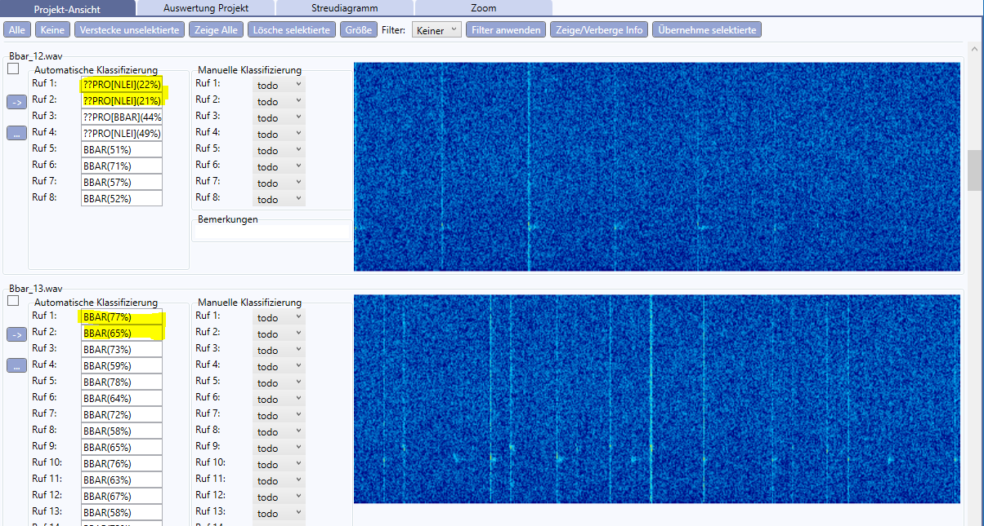
Ist die Wahrscheinlichkeit zu gering, wird „??PRO ins Feld eingetragen. Diese Ergebnisse sind daher mit äußerster Vorsicht zu genießen. Im Beispiel unten sind für die Aufnahme Bbar_12.wav einige zweifelhafte Rufe zu erkennen.
In der folgenden Aufnahme Bbar_13.wav sind Rufe mit hoher Wahrscheinlichkeit richtig erkannt.

Die für die Schlussauswertung relevante Klassifizierung ist die in der Spalte „Manuelle Klassifizierung“ eingetragene Art.

Das zweistufige Verfahren soll bewusst machen, dass die Ergebnisse des KI-Modells nicht perfekt sind und einer kritischen Begutachtung bedürfen. Bevor man die automatisch ermittelten Ergebnisse kritiklos übernimmt, sollte man sich durch manuelle Analyse einer größeren Anzahl von Aufnahmen versichern, dass die automatisch ermittelten Ergebnisse auch plausibel sind.

Hat man sich versichert, dass die Ergebnisse der KI plausibel sind, können durch Ausführung eines Scripts die automatisch ermittelten Ergebnisse in die manuelle Klassifizierung übernommen werden. Dazu sind zwei Schritte notwendig:
- in der Schaltflächenleiste alles gewünschten Aufnahmen des Projekts anwählen:
(z.B. „Alle“)
- Automatische Übernahme ausführen:
Dieses (vom Anwender anpassbare) Script führt verschiedene Plausibilitätsbetrachtungen durch und setzt alle zweifelhaften Auswertungsergebnisse auf „?“ für unbestimmte Art. Das führt dazu, dass in der Auswertung bis zu 50% aller erkannten Rufe als unbestimmt markiert werden. Die Auswertung ist bewusst so streng gehalten um die Anzahl falsch positiver Auswertungen so gering wie möglich zu halten

Rufe von Hand analysieren
Natürlich kann man die Auswertung auch von Hand ausführen. Für kann aus einer Liste von Arten die gewünschte ausgewählt werden. Die Liste der Arten richtet sich nach der geografischen Position der Aufnahme. Für beliebige Gebiete können Listen mit dort vorkommenden Arten definiert werden. (siehe Kapitel 10.3.7)

Um die Arbeit etwas zu erleichtern können benutzerdefinierbare Werkzeuge verwendet werden (siehe nächstes Kapitel).

Benutzerdefinierte Werkzeuge (Skripte)
Mit benutzerdefinierten Werkzeugen ist es möglich, immer wiederkehrende Aufgaben zu automatisieren. Dafür steht innerhalb von BatInspector eine integrierte Skriptsprache (sie Kapitel 7) zur Verfügung mit der eigene Skripte geschrieben werden können.

Es gibt zwei verschiedene Arten von Skripten:
- Skripte, die sich auf das gesamte Projekt beziehen: Aufzurufen im Hauptmenü mit
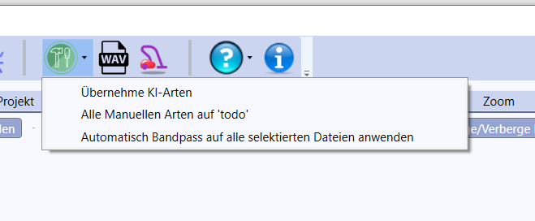

- Tools, die sich auf genau eine Datei eines Projektes beziehen: Aufzurufen in der Projektansicht über den Button ‚Werkzeuge‘:
- 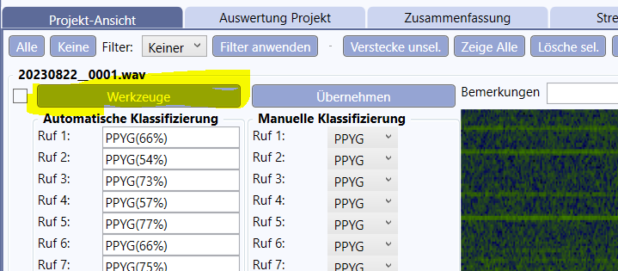

Erstellt und bearbeitet werden Skripte über die Schaltfläche 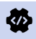 im Hauptmenü (siehe Kapitel 5.6.10)

Die Zoom-Ansicht
Durch einen Mausklick auf ein Sonogramm in der Projekt-Ansicht wird die entsprechende Datei austomatisch in der Zoom-Ansicht geöffnet. In den Benutzereinstellungen (siehe Kap. 5.6.9) kann eingestellt werden, ob die Zoomansicht in einem Tab (besser für Laptops) oder in einem separaten Fenster (Stand-PC mit 2 Monitoren) dargestellt wird.

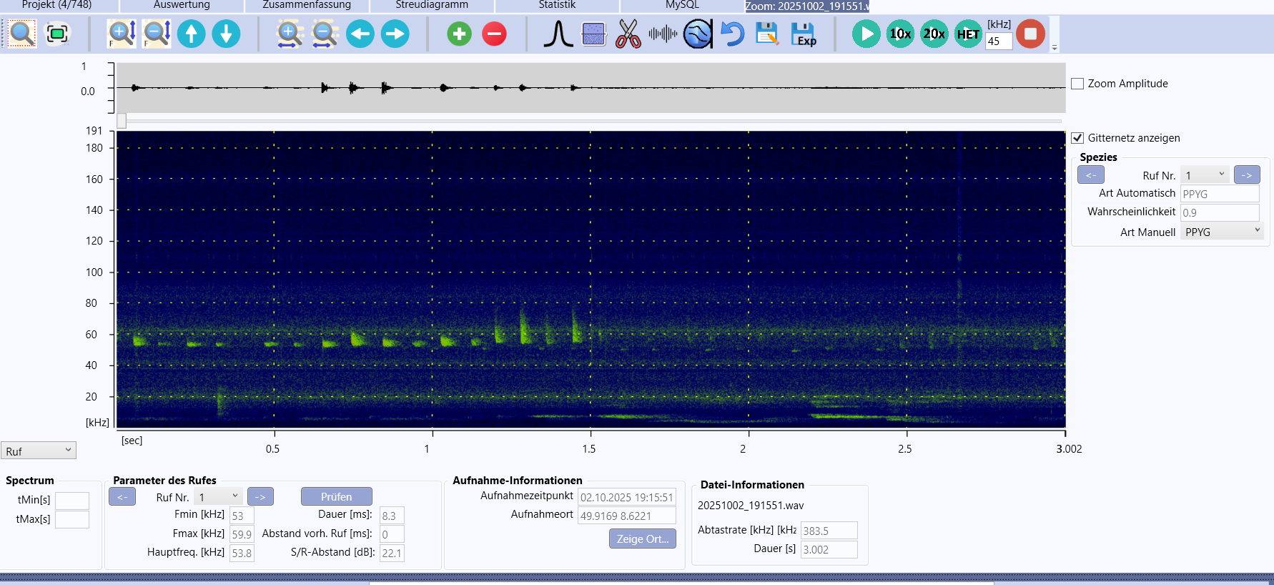

In der Zoomansicht werden detaillierte Informationen über die von der KI erkannten Rufe dargestellt.
- Es kann zwischen den einzelnen Rufen hin- und hergesprungen werden
- Verschiedene Zoom-Möglichkeiten stehen zur Auswahl
- Die angezeigte Datei kann bearbeitet werden (Bandpass, Ausschneiden, Pegelanpassung,...)
- Verschiedene Möglichkeiten die Aufnahmen abzuspielen (Originalgeschwindigkeit, zeitgedehnt oder Heterodyn
- Rufe können über den Button „Prüfen“ nach den Kriterien des Bayrischen Landesamtes für Umwelt bestimmt werden.

Eine ausführliche Beschreibung sämtlicher Funktionen befindet sich in Kapitel 5.5 ff.

Arbeiten mit Filtern
Die Idee der Filterfunktion ist, die angezeigten Dateien nach selbst definierbaren Kriterien zu filtern. Dazu muss zunächst eine Filterbedingung definiert werden. Eine detaillierte Beschreibung wie eigene Filterbedingungen formuliert werden können ist in Kap. 5.4.2 beschrieben.
Ein Filter wird über die Schaltfläche „Filter“ definiert:
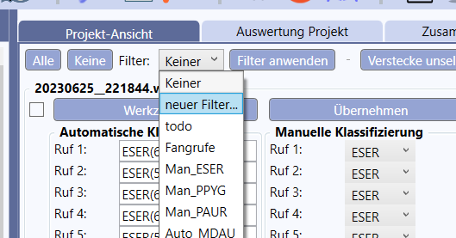
Nach Betätigung von „Filter anwenden“ werden nur noch die Daten angezeigt, die der Filterbedingung entsprechen.

Abfragen über mehrere Projekte
Analog zur Filterfunktion für Dateien innerhalb eines Projekts. Können Dateien über mehrere Projekte gefiltert werden. Dazu wird eine „Abfrage“ erstellt (siehe Kap. 5.6.4). Das Ergebnis einer solchen Abfrage kann gespeichert werden. Die Ergebnisliste kann in der Projektansicht wie ein Projekt betrachtet werden.

Die Bedienoberfläche
In den folgenden Kapiteln werden sämtliche Bedienelemente und Dialoge sowie deren Funktion im einzelnen beschrieben.

Die Haupt-Schaltflächenleiste

 | Einstellungen und Projekt auf Festplatte speichern
 | Dateien importieren zum Erstellen von Projekten auf der Festplatte des PCs aus aufgezeichneten Dateien oder Projekten auf einer (externen) SD-Karte
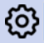 | Einstellungen bearbeiten
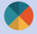 | Farbverlauf für Spektrogramme festlegen
 | Verwaltung von Datenfiltern
 | Merkmale von Fledermausarten anzeigen
 | Analyse der Fledermausrufe in einem derzeit aktiven Projekt
 | Summenreports über mehrere Projekte erstellen
 | Gefilterte Datenabfragen über mehrere Projekte erstellen
 | Wiederherstellung gelöschter oder geänderter Dateien im Projekt
 | Verwalten, Ausführen und Bearbeiten von Skripten
 | Freigeben von Speicherplatz auf der Festplatte durch Löschen von temporären Dateien
 | Laufendes Skript anhalten
 | Debugging für Skripte: Variablentabelle mit aktuellen Werten anzeigen
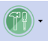 | Auswahl eines benutzerdefinierten Werkzeugs
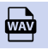 | Eigenschaften von WAV-Dateien anzeigen und bearbeiten
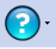 | Anzeige verschiedener Hilfedateien zur Software und Fledermausarteninformationen vom Bayrischen Landesamt für Umwelt
 | Versions- und Lizenzierungsinformationen zu dieser Software

Die Projektauswahl
Die Projektauswahl zeigt das Dateisystem des Computers als Baumstruktur mit auf- und zuklappbaren Knoten an. Um einen Knoten zu erweitern oder zu reduzieren, klicken Sie auf die kleinen Pfeile vor dem Namen des Baumknotens.

Verzeichnisse, die Projekte mit Projektdateien enthalten, sind in rosa oder grüner Farbe markiert.

Nach dem Öffnen des ausgewählten Projekts klappt der Auswahlbaum automatisch ein. Der Bereich kann jederzeit mit dem kleinen Pfeil (im Bild gelb markiert) oder dem Ordnersymbol oben links wieder aufgeklappt werden.

Ordner, die vollständig ausgewertete Projekte enthalten, werden in grüner Farbe dargestellt. Wenn der Ordner ein noch nicht ausgewertetes Projekt enthält, wird er rosa angezeigt. Ordner, die weder WAV-Dateien noch Projekte enthalten, werden in schwarzer Farbe dargestellt.

Beim Anklicken des Namens eines Ordners, der ein Projekt enthält (grün oder rosa), wird das Projekt im Hauptbildschirmbereich geöffnet.

Gespeicherte Abfragen über mehrere Projekte (sogenannte „Queries“) werden im Verzeichnisbaum in Orange angezeigt. Klicken auf eine Query öffnet diese im Hauptbildschimrbereich.

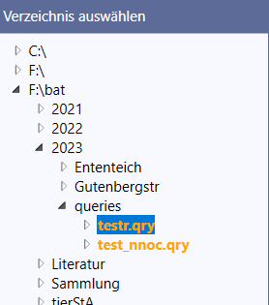

Projekt-Parameter
Hat man im Verzeichnisbaum ein Projekt ausgewählt, werden im linken oberen Bereich des Bildschirms einige Informationen zum Projekt angezeigt:  - Name des Projekts  - Es können Notizen zum Projekt hinterlegt werden  - Es kann der zu verwendende Klassifizierer ausgewählt werden. (Die Default-Einstellung kann in den Programm-Einstellungen verändert werden)  - Es können in einem Unter-Dialog Modell-Parameter verändert werden | 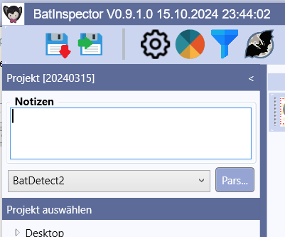

Weitere Projekt- und Modell-Parameter:
erreichbar über den Button „Pars...“
Hier können noch Angaben zum
- Ersteller des Projektes
- Aufnahmeort gemacht werden
Angezeigt werden, Triggereinstellungen und Vorverstärkereinstellung während der Aufnahme

Weitere Parameter können für jeden Klassifizierer unterschiedlich sein. Eine detaillierte Beschreibung der Parameter findet sich in den Kapiteln 10.2 ff.

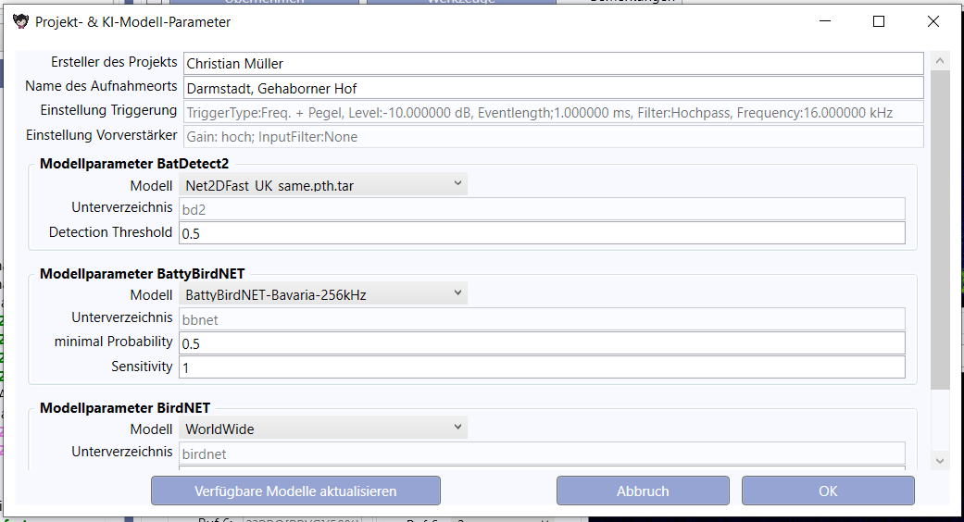

Der Projektbereich
Der Projektbereich enthält Registerkarten für verschiedene Ansichten auf das Projekt. Um alle Daten, wie in den folgenden Kapiteln beschrieben, sehen zu können, muss vorher eine Projektauswertung durchgeführt werden. Anderenfalls werden weniger Daten angezeigt.

Registerkarte Projekt-Ansicht
Am oberen Rand ist eine Schaltflächenleiste mit projektbezogenen Funktionen zu sehen. Detaillierte Beschreibung siehe unten.
Für jede im Projekt enthaltene WAV-Datei ist ganz links eine Checkbox (hier gelb unterlegt) zur Auswahl der Datei, eine Liste der erkannten Fledermausrufe sowie ein Sonogramm der Aufnahme zu sehen.
Ein Klick auf das Sonogramm öffnet die Zoomansicht zur detaillierten Inspektion der Datei.
Ein Klick auf „Ruf <x>“ in der Spalte „Man. Klassifizierung“ öffnet die Zoom-Ansicht und zoomt auf den Ruf.
Ein Klick auf den Namen öffnet die WAV-Datei mit einem externen Programm. Der Pfad zum externen Programm kann in den Programm-Einstellungen hinterlegt werden.
Zum Scrollen durch alle Dateien des Projekt wird der Rollbalken ganz rechts verwendet
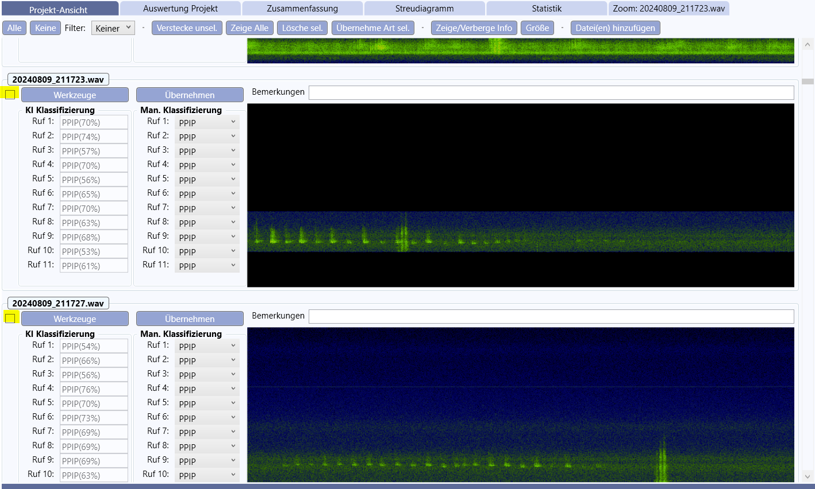

Anmerkung
Die für die manuelle Klassifizierung zur Auswahl stehenden Arten können (Datei: batinfo.json, siehe Kapitel 10.3.6) konfiguriert werden. Sind im Projekt geografische Koordinaten der Aufnahmen vorhanden, kann die Artenliste auf die regional vorkommenden Arten beschränkt werden (Datei BatSpeciesRegions.json, siehe Kapitel 10.3.7)

Die Funktionen der Schaltflächenleiste:

An und abwählen von Checkboxen:
- Alle: selektiere Checkboxen aller Dateien im Projekt-Ansicht
- Keine: deselektiere all Checkboxen im Projekt-Ansicht
- Filter: Auswahl eines Filters:
Filter können über frei formulierbare Ausdrücke den Zustand der Checkboxen der Dateien in einem Projekt steuern. Darüber können Dateien nach beliebigen Kriterien gefiltert werden.

Funktionen bezogen auf angewählte Elemente:
- Verstecke unsel.: Zeige nur die selektierten Dateien im Projekt-Ansicht
- Zeige Alle: Zeige alle Dateien im Projekt (unabhängig vom Zustand der Checkbox)
- Lösche Sel.: Lösche alle selektierten Dateien aus dem Projekt
- Übernehme sel.: übernehme die automatisch erkannten Arten für alle selektierten Dateien
- Export sel.: Exportieren aller selektierter Dateien in ein externes Verzeichnis

Darstellung:
- Zeige/Verberge Info: zeigt bzw. verbirgt die Liste der Rufe für alle Dateien im Projekt „SpeciesAuto“)für sämtliche Rufe für alle selektierten Dateien in das Feld „SpeciesMan“
- Größe: Ändere die Höhe des Sonogramms

Projektbezogene Funktion:
- „Datei(en) hinzufügen: Es öffnet sich ein Dialog, um eine oder mehrere WAV-Dateien zum Projekt hinzuzufügen. Die Dateien werden in den Projektordner kopiert. Falls zugehörige XML-Dateien im Quellverzeichnis vorhanden sind, werden diese ebenfalls ins Projektverzeichnis kopiert.

Arbeiten mit Filtern
Eine wesentliche Erleichterung beim Arbeiten mit umfangreichen Projekten ist die Möglichkeit der Filterung der Daten nach bestimmten Kriterien. Nachdem die Daten durch die KI ausgewertet worden sind, liegen zu jedem erkannten Ruf folgende Parameter vor:

Variablen-Name | Inhalt
NrOfCalls | Anzahl der Rufe innerhalb der Aufnahme
SpeciesAuto | Von der KI erkannte Art
SpeciesMan | Manuell zugewiesene Art
FreqMin | Niedrigte Frequenz innerhalb des Rufes [Hz]
FreqMax | Höchste Frequenz innerhalb des Rufes [Hz]
FreqMaxAmp | Frequenz mit der höchsten Energie innerhalb des Rufes [Hz]
DurationCall | Länge des Rufes [ms]
Probability | Wahrscheinlichkeit für die Richtigkeit der Art im Feld SpeciesAuto
RecordingTime | Aufnahmezeitpunkt
Remarks | Bemerkungen zur Aufnahmedatei
SNR | Signal/Rauschabstand [dB]
Latitude | Geografische Breite als Fließkommazahl (0 ... 90)
Longitude | Geografische Länge als Fließkommazahl (-180 … 180)

Aus diesen Variablen lassen ich über logische Ausdrücke Filterbedingungen erstellen.
Dazu wählt man in der Projekt Buttonleiste die Funktion neuer Filter auf:

Anschließend öffnet sich ein Fenster mit einem Formelgenerator zur einfachen Erstellung des Filterausdrucks:

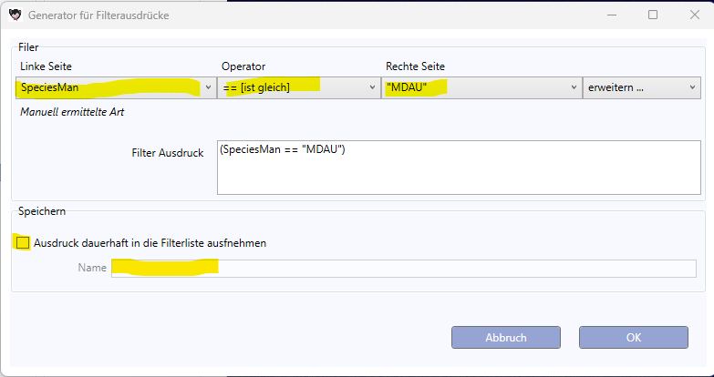

Für einen einfachen Filterausdruck müssen lediglich die ersten 3 ComboBoxen nacheinander von links nach rechts ausgewählt werden. Die Auswahlmöglichkeiten passen sich entsprechend der getroffenen Vorauswahl an, um fehlerhafte Eingaben so gut wie unmöglich zu machen.
Sollen mehrere Bedingungen durch und bzw. oder miteinander verbunden werden, kann man in der vierten ComboBox ganz rechts die gewünschte logische Verknüpfung auswählen und der Ausdruck kann entsprechend ergänzt werden. Der resultierende logische Ausdruck erscheint in der Zeile Filter-Ausdruck
Soll die Filterbedingung permanent in den Programmeinstellungen gespeichert werden, ist die entsprechende Checkbox anzuklicken und ein Name für den Filter zu vergeben.
Nach Schließen des Dialogs mit OK steht der Filter zur Verfügung:
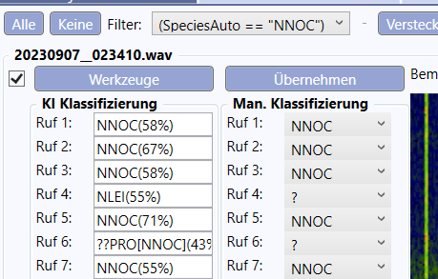 | Wurde die Option Speichern nicht gewählt (wie im obigen Beispiel) kann der Filter genau ein Mal ausgeführt werden.  Wurde Speichern gewählt, steht der Filter anschließend aus Auswahl im Drop-Down Menü zur Auswahl

Das Schließen des Dialogs bewirkt, dass der Filter im Projekt angewendet wird. D.h. alle Checkboxen der Dateien, die die Filterbedingung erfüllen werden gesetzt. Alle nicht angewählten Dateien werden ausgeblendet.

Anwenden von Vordefinierten Filtern
Zunächst muss ein Projekt geöffnet werden.

In der Projekt-Ansicht kann man dann mit den vordefinierten Filtern arbeiten:
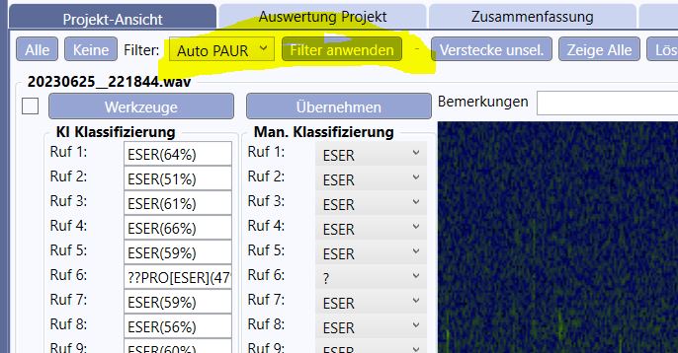
Folgende Schritte sind nötig, um einen Filter zu aktivieren
- Filter auswählen: In diesem Beispiel den vordefinierten Filter „Auto PAUR“
- Filter Anwenden: Wenn man den gewählten Filter anwendet werden alle WAV-Dateien, die die Bedingung erfüllen selektiert. Das bedeutet die Checkbox für die betreffende WAV-Datei (im Bild oben links) wird selektiert.

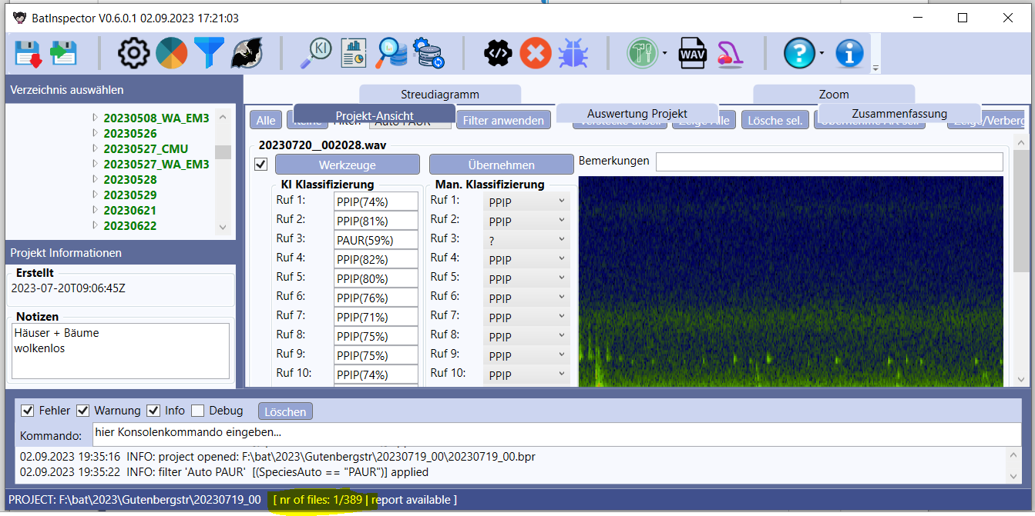Im Ergebnis werden nur noch die Dateien, die die Filterbedingung erfüllen angezeigt:
In der Fußzeile wird die Anzahl der angezeigten Dateien angezeigt (hier 1 von insgesamt 389).

Registerkarte Auswertung Projekt

Diese Registerkarte zeigt bei der Auswertung ermittelte Kennwerte für die einzelnen Rufe aller Dateien im Projekt. Die Werte in dieser Ansicht sind nicht editierbar.
Ein Doppelklick in eine Zeile aktiviert die Ansicht des gewählten Rufes in der Zoomansicht (Tab oder eigenes Fenster, je nach Einstellung)

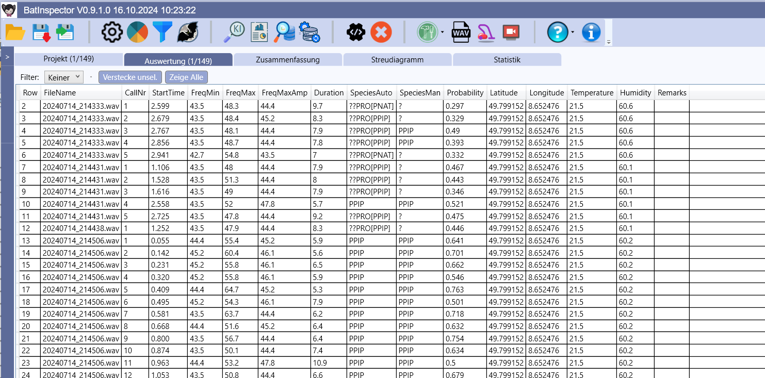

Registerkarte Zusammenfassung

Auf dieser Registerkarte wird eine Zusammenfassung aller gefunden Arten innerhalb eines Projektes angezeigt. Die Spalte ‚Count‘ zeigt die Gesamtzahl der Rufe innerhalb des Projektes für die jeweilige Art an.
In den folgenden Spalten wird die Anzahl der Rufe innerhalb der angebrochenen vollen Stunde angezeigt.

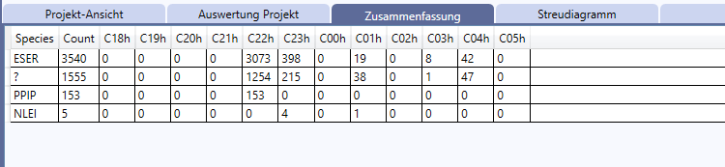

Registerkarte Streudiagramm
Auf dieser Registerkarte können Streudiagramme (Scatter diagrams) erzeugt werden.
Dazu wählt man für die X- und Y-Achse das darzustellende Datum aus.
Über einen Filter können die darzustellenden Daten eingegrenz werden.

Das Beispiel unten zeigt die Rufdauer in Bezug auf die tiefste im Ruf vorkommende Frequenz für die als PPIP (Pipistellus pipistrellus) klassifizierten Rufe an. Die Rufdauer liegt hier zwischen 4 und 12 ms und die tiefste Frequenz zwischen 41 und 51 kHz.

Ein Klick auf einen der Datenpunkte zeigt Dateinamen und Nummer des Rufs an.

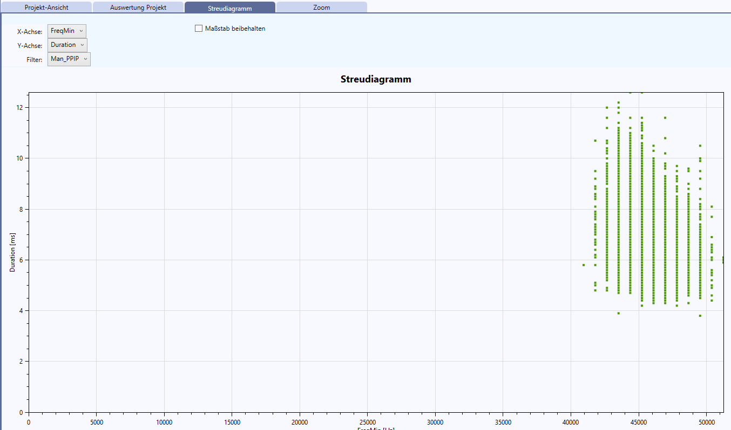

Registerkarte Statistik

Auf dieser Registerkarte werden die erfassten Rufparameter eines Projekts/Abfrage als Histogramme dargestellt. Die Daten können über logische Ausdrücke gefiltert werden (siehe 5.4.2).
So können z.B. Statistiken der Rufparameter einer bestimmten Art erstellt werden.

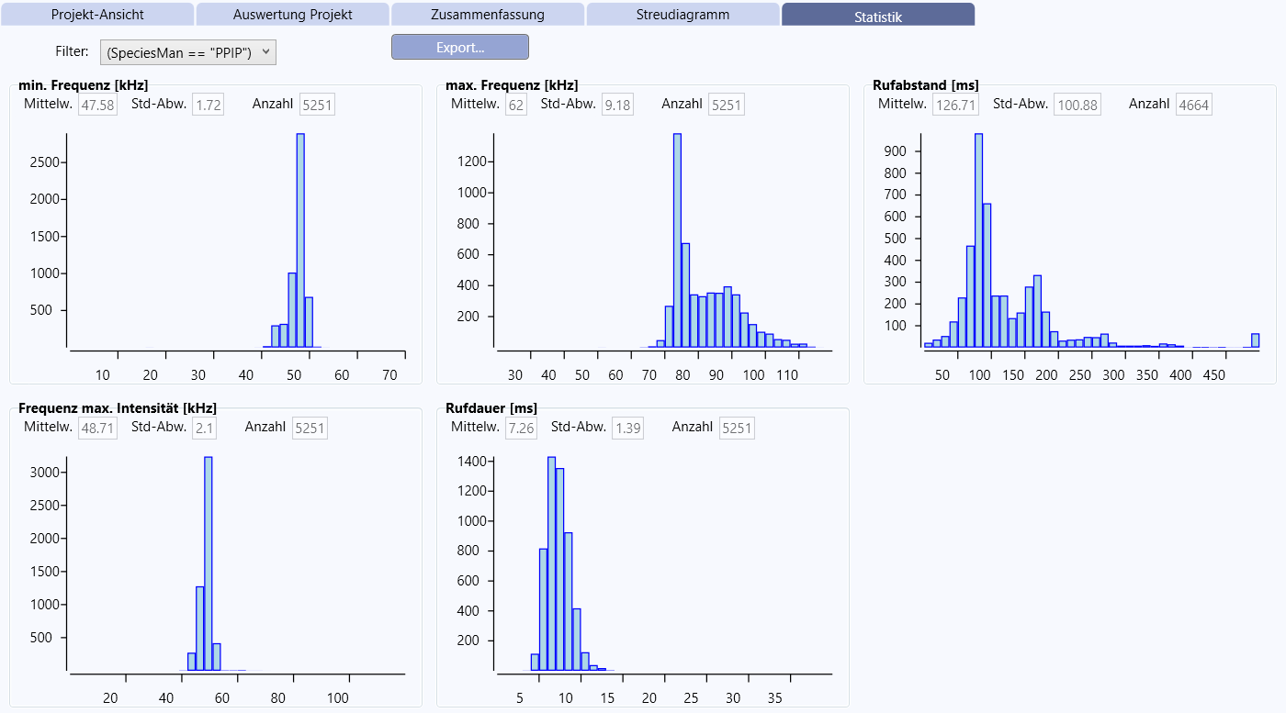

Der Button „Export…“ öffnet einen Dateiauswahldialog. Hier kann eine Zieldatei (CSV-Format) angegeben werden, in die die momentan dargestellte Statistik exportiert werden soll.

Registerkarte Zoom

Wenn die Option „ZoomSeparateWin“ in den Einstellungen auf False gesetzt wird, erscheint die Zoom-Ansicht in einer weiteren Registerkarte. Diese Einstellung ist für Laptops oder PCs mit nur einem Monitor vorteilhaft. Bei Einstellung auf Truewird die Zoom-Ansicht in einem separaten Fenster angezeigt.
Die Funktion der Zoom-Ansicht wird im folgenden Kapitel 5.5 beschrieben.

Registerkarte MySQL
Seit Version 0.9.5 ist die Möglichkeit vorhanden, die Daten in eine MySQL-Datenbank zu speichern und aus dieser Datenbank Daten abzufragen. Um diese Funktion nutzen zu können, muss Verbindung zu einem MySQL-Server bestehen (siehe Kapitel 6ff).

Um mit der Datenbank kommunizieren zu können, muss zunächst eine Verbindung hergestellt werden.
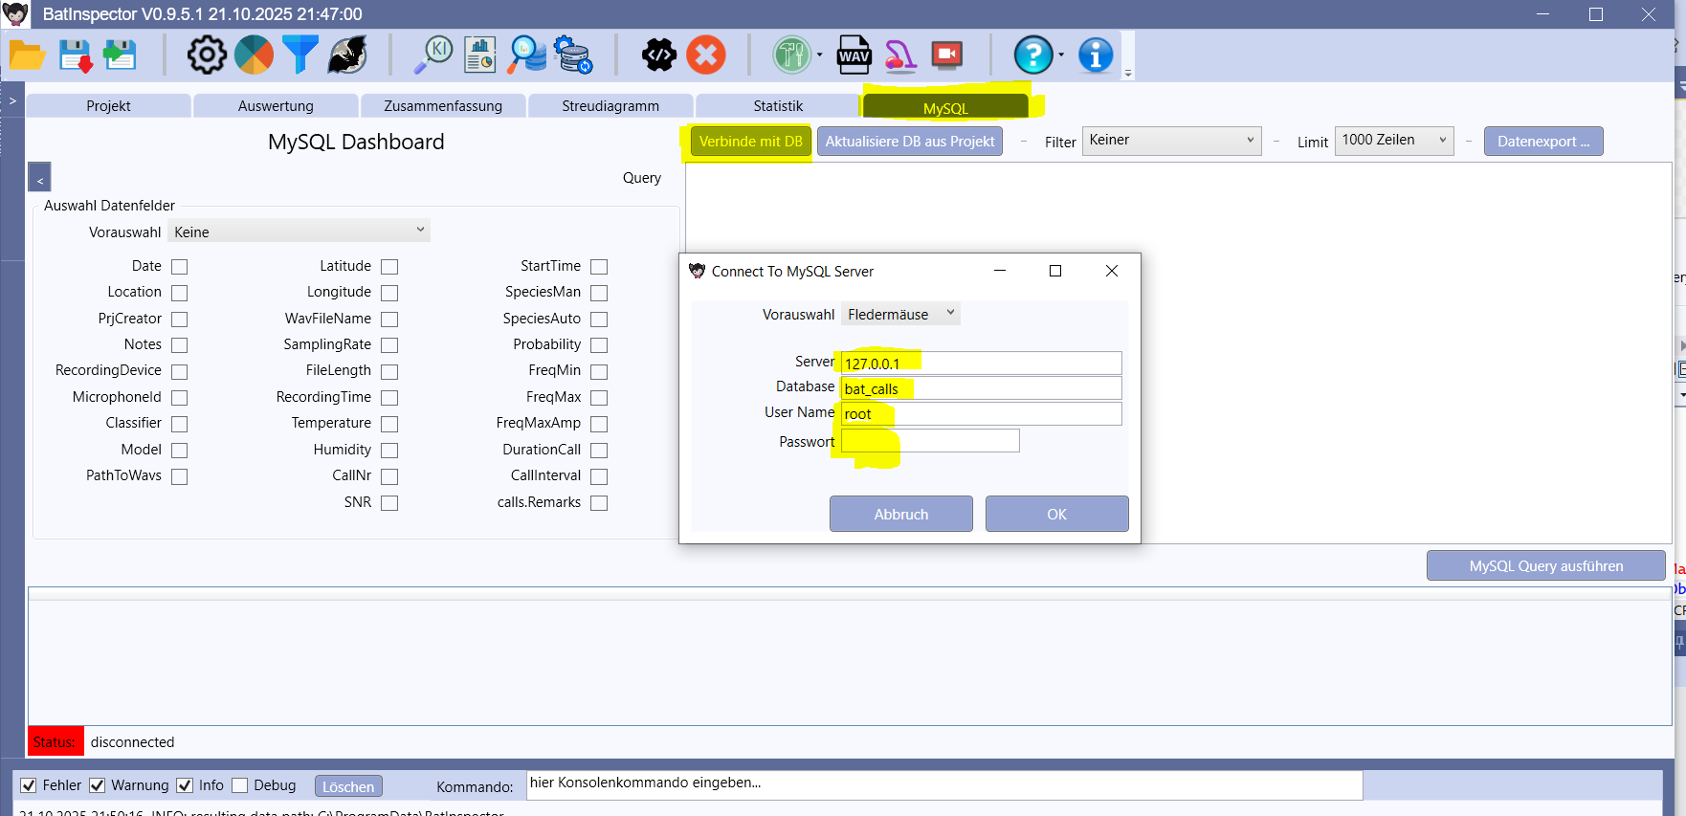

Dazu Betätigt man auf dem Tab „MySQL“ den Button „Verbinde mit DB“ und füllt die geforderten Felder im Popup-Menü aus. Alle hier ausgefüllten Felder, bis auf das Passwort, werden in den Einstellungen gespeichert und bei zukünftigen Verbindungsversuchen vorausgefüllt.

Nach erfolgreicher Verbindung sollte die Statusleiste in etwa so aussehen:

In den folgenden Kapiteln wird kurz skizziert, wie Daten geschrieben und gelesen werden.

Projektdaten in die Datenbank schreiben

Sämtliche Daten des momentan geöffneten Projekt kann auf dem Tab „MySQL“ mit dem Button „Aktualisiere DB aus Projekt“ in die Datenbank übernommen werden. Es sollte vorher eine KI-Klassifizierung vorgenommen worden sein.
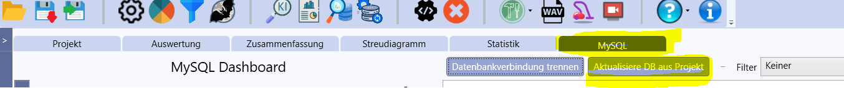

Alternativ dazu kann auch im Tab „Projekt“ in der Konsole der Befehl ‚AddProjectToDb‘ eingegeben werden:
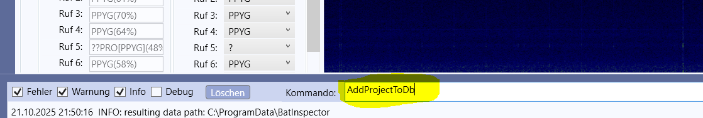

Daten aus der Datenbank abfragen
Daten werden über sogenannte SQL Queries abgefragt. Um die Erstellung solcher Abfragen zu vereinfachen, werden Hilfsmittel bereitgestellt. Die entstehende SQL-Query wird ständig im Feld „Query“ angezeigt und kann bei Bedarf auch manuell editiert werden.

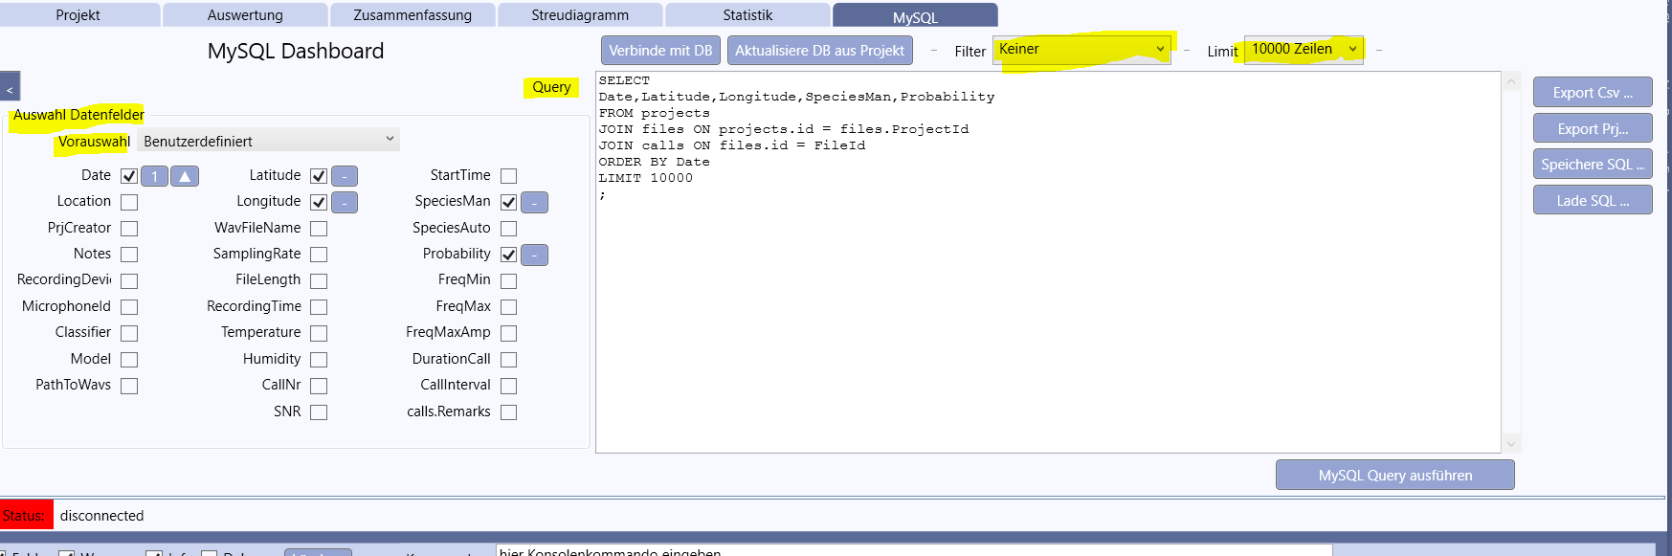

Im linken Bereich des Fensters findet die Auswahl der gewünschten Datenfelder statt. Einzelne Felder können durch Anklicken ausgewählt werden. Soll nach bestimmten Feldern sortiert werden, betätigt man 1x das Minuszeichen neben dem betreffenden Feld:
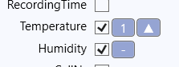 | Es erscheint eine Zahl, die den Rang bei der Sortierung definiert (bei mehren Feldern nach denen sortiert werden soll). Mehrfaches Klicken ändert den Rang. Der zweite Knopf hinter dem Rang definiert auf aufsteigend oder absteigend sortiert werden soll.

Über das Pulldown-Menü „Vorauswahl“ können verschiedene Vorauswahlen an Datenfeldern getroffen werden.Die Datenausgabe kann über den Dialog „Filter“ nach verschiedenen Kriterien gefiltert werden. Hier wird der im Kapitel 5.4.2 beschriebene Mechanismus verwendet. Die entstehende Filterbedingung wird ebenfalls in die SQL-Query eingearbeitet.

Das Pulldown-Menü „Limit“ dient dazu, die Anzahl der ausgegebenen Datensätze zu begrenzen.

Sind alle Datenfelder gewählt und die Filterbedingung gesetzt, wird die Abfrage über den Button „MySQL-Query ausführen“ gestartet. Der Abfragebereich klappt zusammen und nach einigen Sekunden sollte das Ergebnis der Abfrage erscheinen

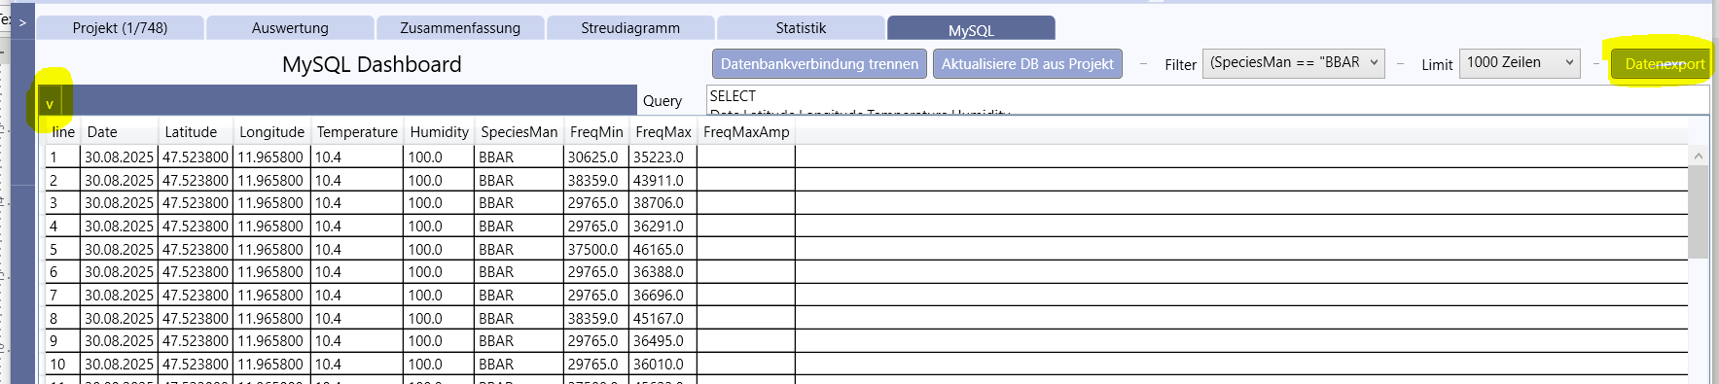
Mit dem kleine Pfeil links kann der Abfragebereich auf- und zugeklappt werden.
Mit dem Button „Datenexport“ kann die erstellte Abfrage in eine CSV-Datei exportiert werden.

Zoom-Ansicht
Die Zoomansicht öffnet sich durch klicken auf ein Sonogramm in der Projekt-Ansicht.
In dieser Ansicht können einzelne Rufe detailliert untersucht werden.

Im oberen Bereich wird die Aufnahme im Zeitbereich dargestellt. Darunter befindet sich das Sonogramm. Links des Sonogramms wird ein Spektrum dargestellt. Die XT-Darstellung kann über die Checkbox Zoom Amplitude oben rechts zwischen Vollaussteuerung und Zool hin- und hergeschaltet werden.

Das Gitternetz kann über die Checkbox rechts oben, neben der Ansicht ein- oder ausgeschaltet werden. Die Farbe des Gitternetzes in in den Programm-Einstellungen einstellbar.

Anzeige des Aufnahmeortes
Der Button „Zeige Ort“ im Abschnitt Aufnahme-Informationen öffnet ein Fenster, in dem die Koordinaten Aufnahmeposition auf einer Karte angezeigt werden. Voraussetzung für die Funktion ist eine Internetverbindung

Cursoren

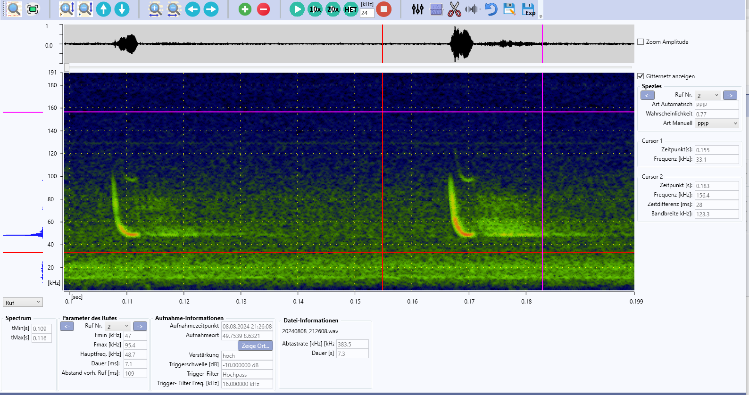

Durch Klicken mit der Maus in das Sonogramm können Cursoren gesetzt werden. Linksklick setzt Cursor 1, Rechtsklick setzt Cursor 2. Zeitpunkt und Frequenz der Cursoren werden rechts neben dem Sonogramm angezeigt.

Cursoren werden für folgende Funktionen benötigt:
- Zoomen
- Spektrogramm
- Bandpassfilterung

Zoomen

Ein großer Bereich der Taskleiste im Zoomfenster ist den zahlreichen Zoomfunktionen gewidmet
Die linke Tastengruppe dient dem Zoomen mit Cursoren.

Die zweite Gruppe dient dem herein- und herauszoomen in Y-Richtung (Frequenz) sowie dem Verschieben des angezeigten Bereichs in der Frequenz-Richtung.

Die dritte Gruppe dient dem herein- und herauszoomen in X-Richtung (Zeit) sowie dem Verschieben des angezeigten Bereichs in der Zeit-Richtung. Ob das Zoomen sich auf den linken Rand oder die Mitte des angezeigten Ausschnitts bezieht kann in den Programm-Einstellungen eingestellt werden.

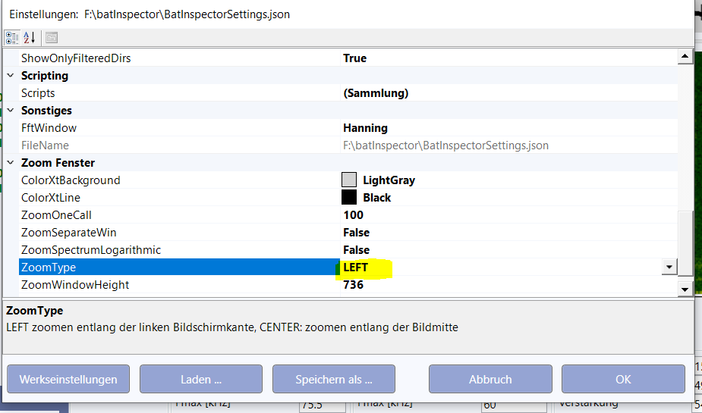

Anhören der Aufnahmen

Mithilfe der gelb markierten Bedienelemente kann die dargestellte Aufnahme angehört werden. Es wird immer der im Zoom-Fenster angezeigte Bereich abgespielt. Das kann, wenn beispielsweise nur ein Ruf angezeigt wird, sehr kurz sein.
Für die Abspielmodi original, 10-fach zeitgedehnt, 20-fach zeitgedehnt oder Heterodyn steht je ein Abspielknopf zur Verfügung. Mit dem Stop-Knopf wird die Wiedergabe beendet.

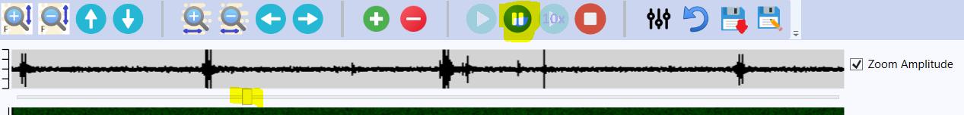

Eine gestartete Aufnahme (im Bild oben z.B. 10-Fach zeitgedehnt kann über den dann erscheinenden Pause-Knopf angehalten werden. Mit dem Schieberegler kann dann die Abspielposition verändert und die Wiedergabe wieder gestartet werden. Damit können einfach interessante Bereiche wiederholt abgespielt werden.

Im Heterodybetrieb wird die Aufnahme mit einer einstellbaren Mischfrequenz gemischt und in Originalgeschwindigkeit abgespielt. Die Mischfrequenz wird von der Originalfrequenz ‚subtrahiert‘. Damit entsteht bei richtiger Einstellung eine Mischfrequenz im hörbaren Bereich.
Z.B. Fledermausruf 45 kHz, Mischfrequenz 43 kHz → entstehende Mischfrequenz 2 kHz

Damit entsteht der gleiche Höreindruck wie mit portablen Heterodyn-Detektoren.
Die Mischfrequenz wird in dem kleinen Textfeld neben dem Button ‚HET‘ eingestellt.

Editieren der Aufnahmen

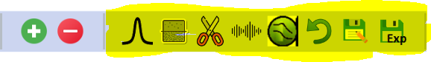

Mit Hilfe der gelb markierten Knöpfe kann die gerade angezeigte WAV-Datei editiert werden:

Beim ersten Editieren einer WAV-Datei, wird die Originalaufnahme im Unterverzeichnis „orig“ des betreffenden Projektes gesichert. Somit kann sie jederzeit wieder hergestellt werden. Alle Änderungen werden sofort gespeichert. Mit dem Undo-Knopf kann während die Zoom-Ansicht geöffnet ist, die Ursprungsdatei wieder hergestellt werden.

Auch nach dem Verlassen der Zoomansicht können die Originaldateien über die Funktion „Wieder herstellen“ (siehe Kap. 5.6.11) wieder hergestellt werden.

Bandpassfilter


Nachdem die beiden Cursoren gesetzt wurden, kann ein Bandpassfilter auf die gesamte WAV-Datei angewendet werden. Es werden nur die Frequenzen der Cursuren (nicht die Zeitpunkte) berücksichtigt.

z.B.: unten dargestellt, sind die Cursoren auf 38 kHz und 100 kHz gesetzt.

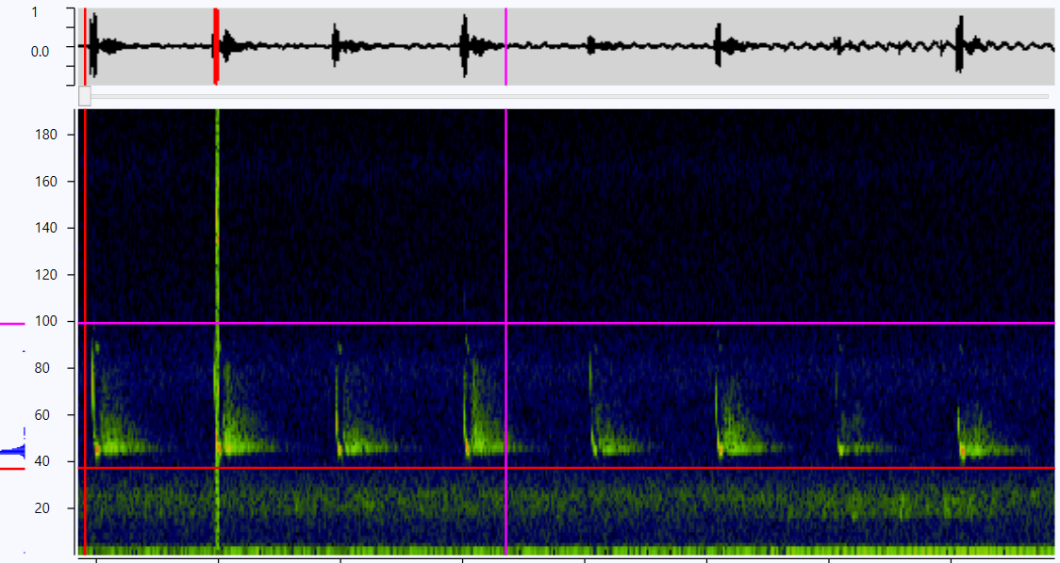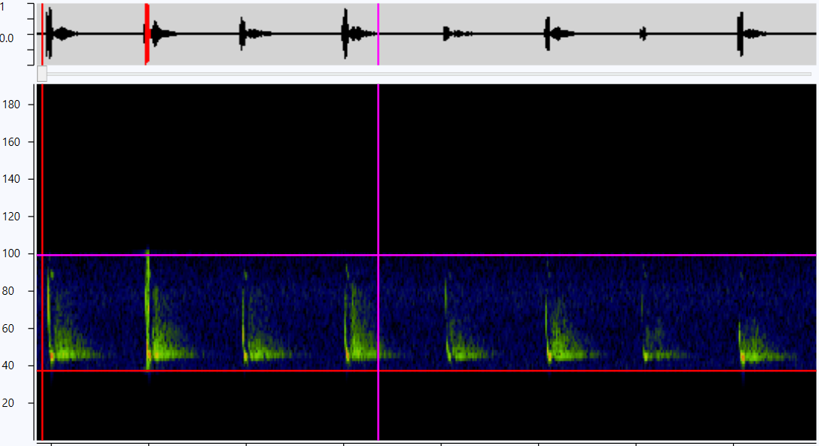
ohne Bandpassfilter mit Bandpassfilters

Nach Anwendung des Bandpassfilters sind alle Frequenzen außerhalb des angewählten Frequenzbereiches ausgeblendet.

Rauschunterdrückung

Diese Funktion führt eine intelligente Rauschunterdrückung zur Verminderung von Hintergrundgeräuschen durch. Die Gesamtlautstärke der Aufnahme wird dadurch etwas verringert.
Der zugrundeliegende Algorithmus ist der Arbeit

Sainburg, Tim and Thielk, Marvin and Gentner, Timothy Q, 2020,
Finding, visualizing, and quantifying latent structure across diverse animal vocal repertoires

https://github.com/timsainb/noisereduce

entnommen.

Bereich löschen


Mit der Funktion „Bereich löschen“ können unerwünschte Abschnitte aus der Aufnahme entfernt werden (z. B. Übersteuerung oder unerwünschte Geräusche)

Nachdem die beiden Cursoren gesetzt wurden, kann der Bereich zwischen den Cursoren entfernt werden. Die Frequenzen, an denen die Cursoren sitzen werden dabei nicht berücksichtigt.

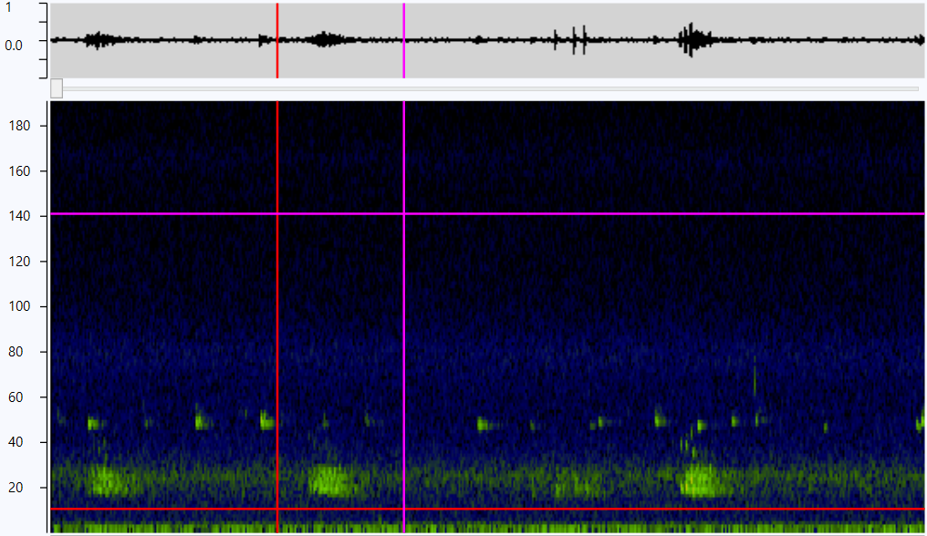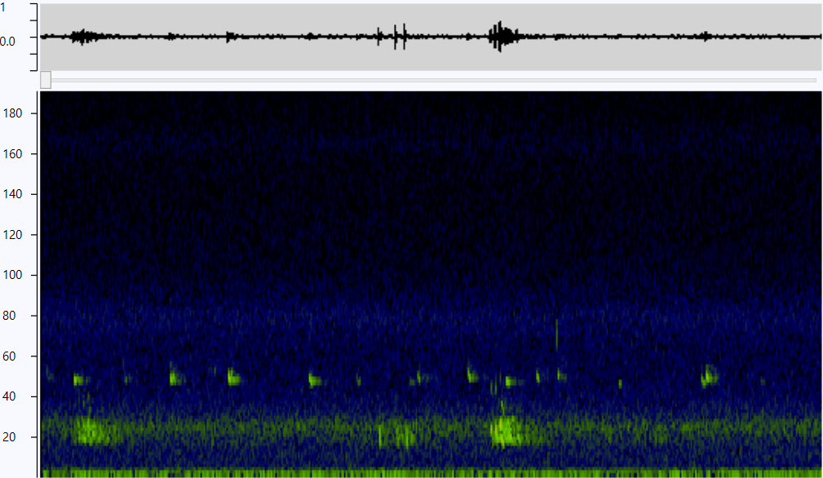
Markierter Bereich Datei nach Entfernung des markierten Bereichs

Normalisierung der Lautstärke
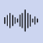

Mit dieser Funktion können leise Aufnahmen verstärkt werden. Die lauteste Stelle der WAV-Datei wird auf 95% der Maximalaussteuerung angehoben.

Kompensation des Mikrofonfrequenzganges


Wenn im Projekt eine Mikrofonkennlinie hinterlegt ist, kann mit diesem Button ein nicht linearer Mikrofonfrequenzgang kompensiert werden.

Rückgängig machen


Alle in den vorher beschriebenen Änderungen können mit dieser Funktion rückgängig gemacht werden, solange die Datei noch nicht gespeichert wurde.

Ausschnitt speichern


Mit dieser Funktion wird der momentan gezeigte Ausschnitt in eine WAV-Datei außerhalb des Projektes gespeichert. Diese Funktion ist nützlich, um einzelne Rufe auszuschneiden. Mit dem Drücken des Buttons öffnet sich ein Datei-Auswahldialog, in dem der gewünschte Dateiname und Speicherort ausgewählt werden kann.

Aufnahme exportieren
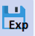

Mit dieser Funktion kann die gezeigte Aufnahme exportiert werden. Nach Betätigung des Buttons wird ein Dialog angezeigt, in dem verschiedene Optionen ausgewählt werden können:

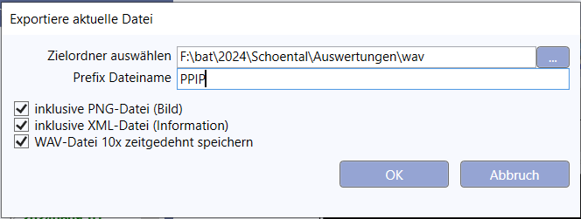

Zielordner: Verzeichnis, in dem die Datei(en) gespeichert werden
Präfix: Präfix, der allen Dateinamen vorangestellt wird
PNG: Das zur WAV-Datei erzeugte Sonogramm (PNG-Datei) wird mit gespeichert
XML: Die Informationsdatei (XML) wird ebenfalls mit gespeichert
10x zeitgedehnt: Bei Auswahl dieser Option wird die WAV-Datei 10x zeitgedehnt gespeichert,
so dass sie mit einem herkömmlichen WAV-Player angehört werden kann

Prüfen der Klassifizierung anhand von Rufparametern
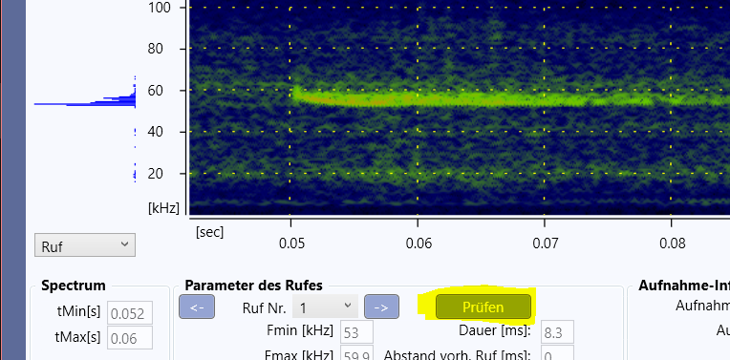 | Ab Version 0.9.5.1 können Rufe anhand der Klassifizierungsparameter aus den im Programm integrierten Veröffentlichungen des Bayrischen Landesamtes für Umwelt vorgenommen werden.

Zu jeder in Deutschland vorkommenden Fledermausart gibt es je zwei Unterkapitel:
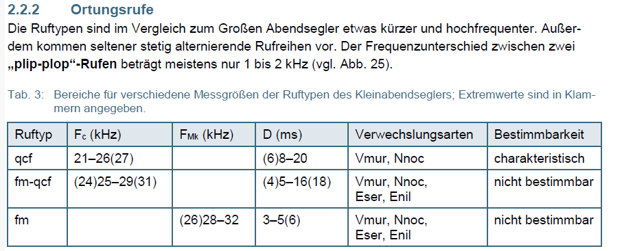

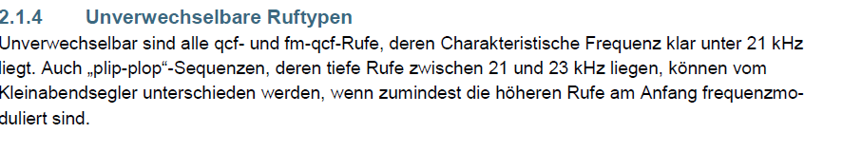

Die Kriterien dieser Unterkapitel, die die Echoortungsrufe betreffen, werden so genau wie möglich überprüft. Zur Prüfung wird der Button „Prüfen“ gedrückt und es öffnet sich ein neuer Dialog:

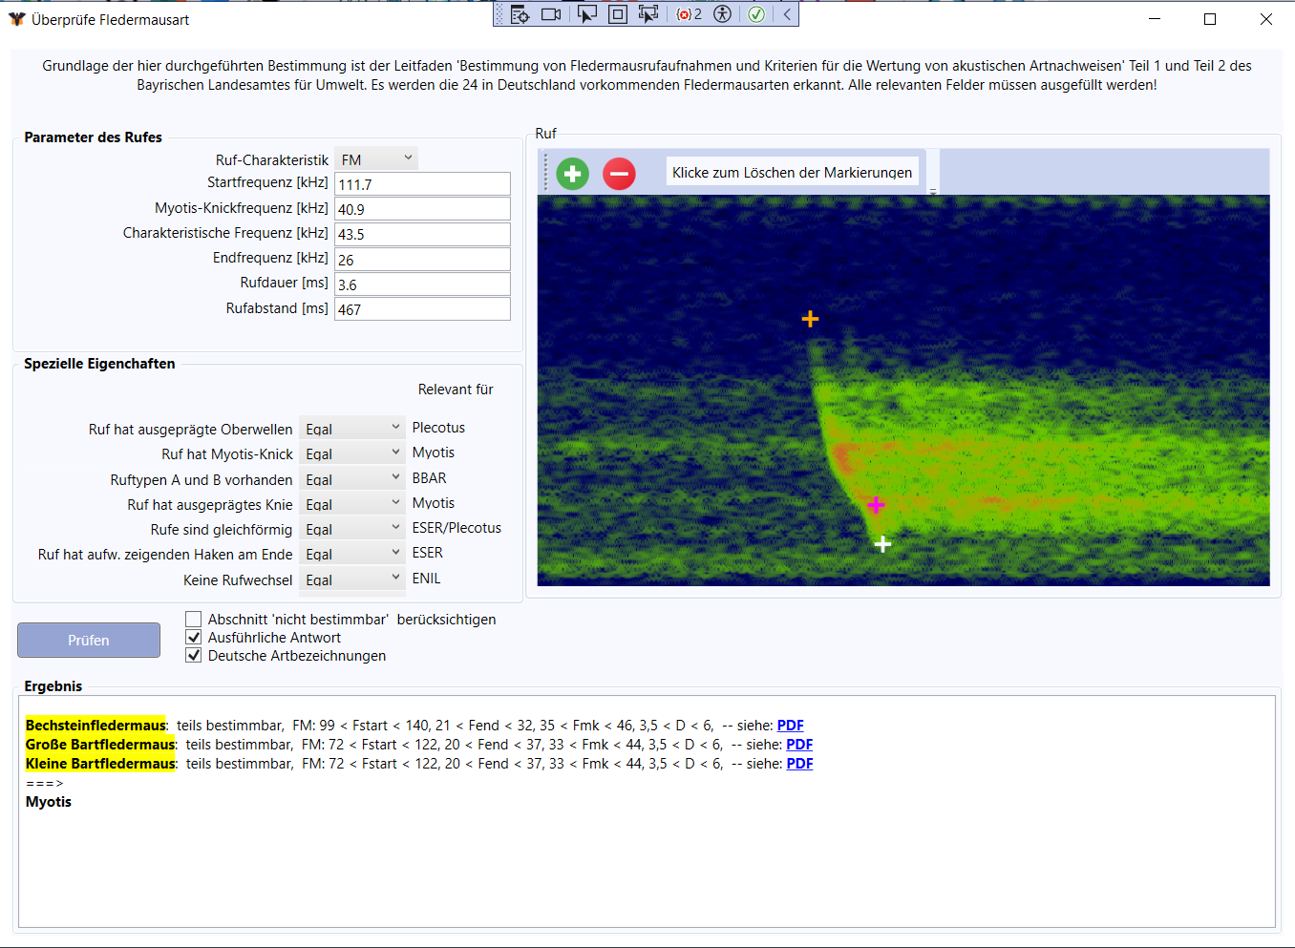

Die Rufparameter werden soweit mögich aus der KI-Auswertung übernommen. Die Myotis-Knickfrequenz fehlt und muss manuell eingetragen werden! Die Parameter sind auf Plausibilität zu prüfen und besonders bei Myotis-Arten wahrscheinlich manuell anzupassen. Besonders die Ermittlung der Startfrequenz kann kritisch sein. Dazu kann mit den ‚+‘ und ‚-‘-Tasten der Kontrast des Bildes verändert werden. Bei Myotis-Arten ist auch die Frequenz des Myotis-Knicks manuell zu ermitteln Auch die Ruf-Charakteristik sollte eingestellt werden. Je nachdem, auf welche Art geprüft werden soll, müssen auch noch einige der „Speziellen Eigenschaften“ angegeben werden.

Durch Klicken mit der Maus in das Bild, können Start-, End- und Myotis-Knickfrequenz eingetragen werden, die Rufdauer wird dann automatisch ermittelt. Startfrequenz und Rufdauer werden von der KI oft recht ungenau ermittelt.
ACHTUNG! Die Charakteristische Frequenz muss manuell angepasst werden!

Im oben dargestellten Beispiel kommen mehrere Arten für die Rufparameter in Frage. Bei der Ermittlung des Gesamtergebnisses wird auch berücksichtigt, ob die Art am Aufnahmeort vorkommt oder nicht. Die Regionen sind in der Datei C:\Users\Public\Documents\BatInspector\batInfo\BatSpeciesRegions.json abgelegt (siehe auch Kapitel 10.3.7)

weitere Bedienelemente der Zoom-Ansicht

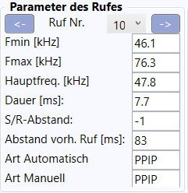 | Im Bereich Parameter der Rufes kann zwischen den erkannten Rufen innerhalb der Aufnahme hin- und hergesprungen werden. Entweder über die beiden Knöpfe oder über das Dropdown-Menü im oberen Bereich.  Es werden einige charakteristische Messwerte für den jeweiligen Ruf dargestellt sowie die automatisch und manuell ermittelte Art.
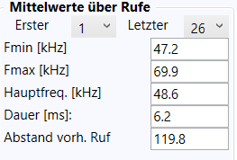 | Hier können Mittelwerte für eineige Messwerte über mehrere Rufe gebildet werden. Der erste und der letzte Ruf für die Mittelwertbildung sind einstellbar
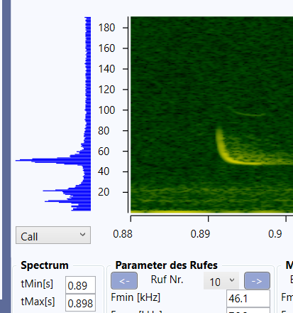 | Das Spektrum links neben der Zoom-Ansicht zeigt die Spektrale Verteilung der Schallenergie für den jeweils ausgewählten Bereich.  Die Standardeinstellung ist Ruf. Damit wird die Intensitätsverteilung für den dargetellten Ruf angezeigt. tMin und tMax zeigen Anfabgs- und Endzeitpunkt des dargetellten Bereichs.  Sind Cursoren gesetzt, kann über das Dropdown-Menü in die Betriebsart Cursor gewechselt werden. Dann wird die Intensitätsverteilung innerhalb der Cursoren angezeigt.

Die Schaltflächenleiste der Zoom-Ansicht

 | Hineinzoomen in einen Ausschnitt. Mit der linken Maustaste wird die linke untere Ecke des Zoombereichs gesetzt, mit der rechten Maustaste die rechte obere Ecke. In den so markierten Bereich wird hineingezoomt
 | Herauszoomen: Die gesamte Aufnahme zeigen
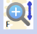 | Um den Faktor 2 in Y-Richtung (Frequenz) vergrößern
 | Um den Faktor 2 in Y-Richtung (Frequenz) verkleinern
 | Gezoomten Ausschnitt nach oben verschieben
 | Gezoomten Ausschnitt nach unten verschieben
 | Um den Faktor 2 in X-Richtung (Zeit) vergrößern
 | Um den Faktor 2 in X-Richtung (Zeit) verkleinern
 | Gezoomten Ausschnitt nach links verschieben
 | Gezoomten Ausschnitt nach rechts verschieben
 | Dynamikbereich vergrößern. Ein höherer Dynamikbereich zeigt mehr Details und mehr Rauschen. Von der Wirkung her entspricht diese Einstellung einer Kontrastregelung der Sonogrammdarstellung. Der Wert ist Teil der Parameter und wird bei Betätigung der entsprechenden Schaltfläche in der Hauptansicht gespeichert.
 | Dynamikbereich verkleinern
 | Den gezeigten Abschnitt in Originalgeschwindigkeit wiedergeben
 | Den gezeigten Abschnitt 10fach zeitgedehnt wiedergeben
 | Den gezeigten Abschnitt 20fach zeitgedehnt wiedergeben
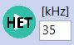 | Abspielen im Heterodyn-Betrieb. Die gewünschte Mischfrequenz wird in dem nebenstehenden Textfeld eingestellt.
 | Laufende Wiedergabe stoppen
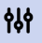 | Bandpassfilter anwenden. Dazu müssen zunächst die Cursoren mit linker und rechter Maustaste gesetzt werden. Der Frequenzbereich oberhalb und unterhalb des gewählten Bereichs wird unterdrückt. Der Bandpass wird auf die gesamte Aufnahme angewendet.
 | Bandpass rückgängig machen
 | Editierte Aufnahme speichern. Es wird die gesamt Aufnahme gespeichert. Die Originalaufnahme wird dabei im Unterverzeichnis „del“ des Projektes als Sicherheitskopie gepeichert.
 | Dargestellten Ausschnitt speichern. Es wird nur der dargestellte Ausschnitt gespeichert. Es öffnet sich eine Eingabemaske in der Dateiname und Speicherort eingegeben werden können.

Modale Dialoge

Konfiguration Farbverlauf
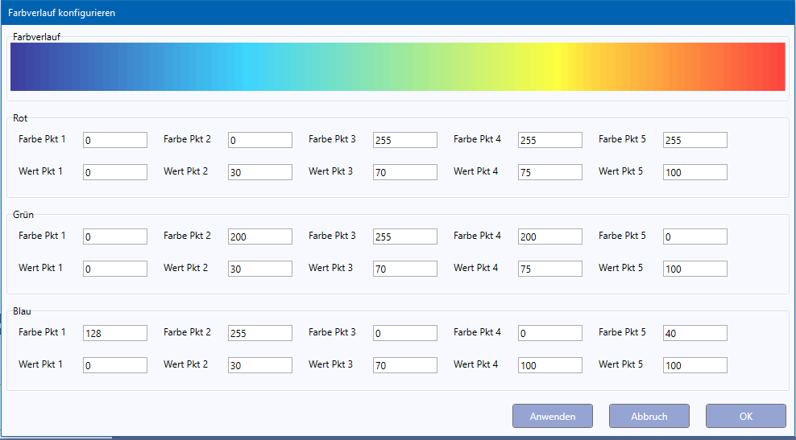

In diesem Dialog kann der Farbverlauf der Intensitätsdarstellung im Sonogramm angepasst werden.
Für jede Farbkomponente können 5 Wertepaare (Farbintensität, Wert [0..100%]) angegeben werden. Die Werte zwischen den Punkten werden dann jeweils interpoliert.

Verwaltung Anzeigefilter
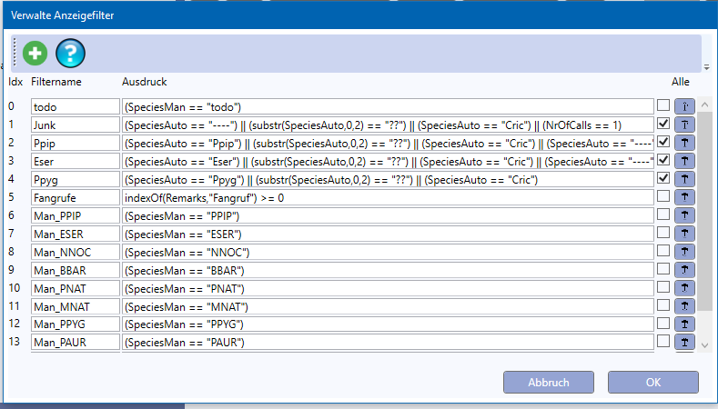

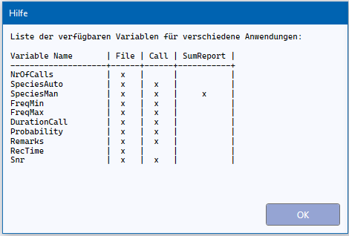

Kennzahlen zu Fledermausarten

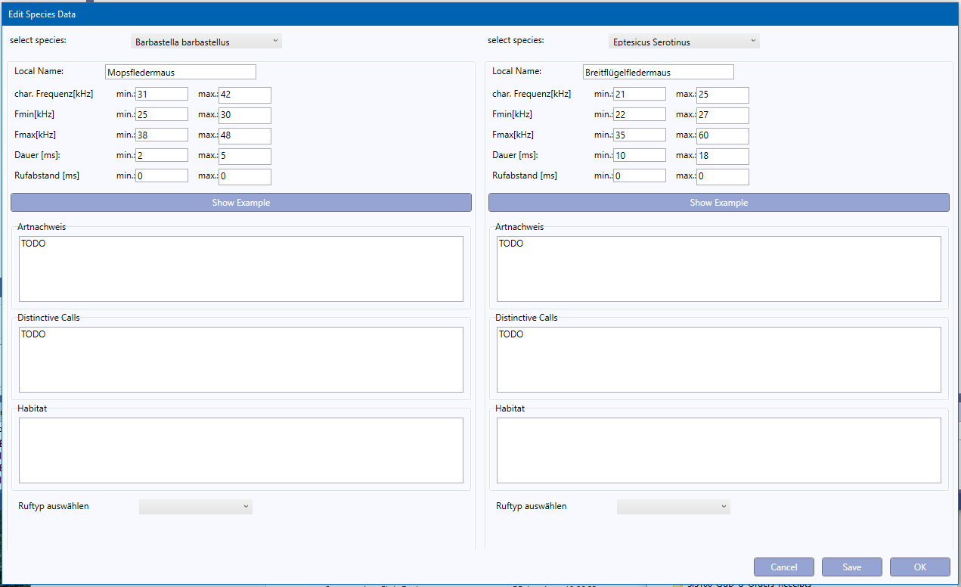

TODO

Gefilterte Datenabfrage über mehrere Projekte
Eine gefilterte Datenabfrage ermöglicht es Dateien nach bestimmten Kriterien aus verschiedenen Projekten zusammen zu suchen. So können zum Beispiel die Rufe einer bestimmten Art (mit zusätzlichen Eigenschaften)über mehrere Projekte gesucht werden.

Der Dialog zum Erstellen einer solchen Abfrage ist unten dargestellt. Das Ergebnis der Abfrage wird in einem vom Anwender ausgewählten Zielverzeichnis gespeichert.

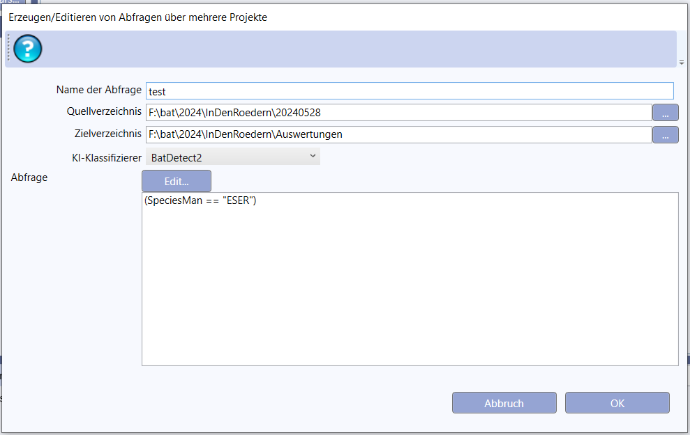

Name der Abfrage: Hier wird der Name der Abfrage festgelegt. Nach Ausführung der Abfrage werden Dateien mit dem hier festgelegten Namen angelegt:
<name>.qry : Beschreibungsdatei der Abfrage
<name>_report.csv: Auswertung mit der Liste aller Rufe
Quellverzeichnis: Alle Projekte innerhalb dieses Verzeichnisses werden in die Auswertung einbezogen
Zielverzeichnis: Verzeichnis, in dem die Ergebnisdateien angelegt werden sollen
KI-Klassifizierer: Auswahl des KI-Klassifizierers, dessen Ausgabedaten gefiltert werden sollen
Edit… Öffnet einen Dialog zum Erstellen der Filterbedingung siehe auch Kap. 5.4.2
Abfrage: In diesem Feld wird eine logischer Bedingung für die Abfrage festgelegt. In dargestellten Beispiel werden alle Rufe, deren Minimal- und Maximalfrequenz zwischen 16000 und 23000 Hz liegen UND deren Spezies als „NLEI“ festgelegt wurde. Alle verfügbaren Variablen werden in der Hilfe angezeigt
Knopf links oben im Fenster:
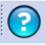
Weitere Informationen zur Syntax und zu den Möglichkeiten von logischen Ausdrücken, siehe Kapitel 8)

Einmal ausgeführt wird die Abfrage an der im Dialog festgelegten Stelle gepeichert. Es entstehen zwei Dateien:
<name>.qry
<name_report>.csv
Die *.qry ist eine Datei mit Verweisen auf sämtliche WAV-Dateien, die die Bedingung der Query erfüllen. Die *.csv Datei enthält sämtliche Rufe mit Kenngrößen, die die Bedingung der Query erfüllen.

Wieder geöffnet werden können Abfragen über den Projektnavigator im linken Bildschirmbereich.

Im Projektfenster stehen die aus Projekten bekannten Werkzeuge zur Verfügung
(siehe auch Kap 5.4.1)

Mit der Schaltfläche „Export sel.“ (anders als in Projekten) können alle selektierten Dateien in ein vom Anwender auswählbares Verzeichnis exportiert werden.

Betrachter für WAV-Dateien

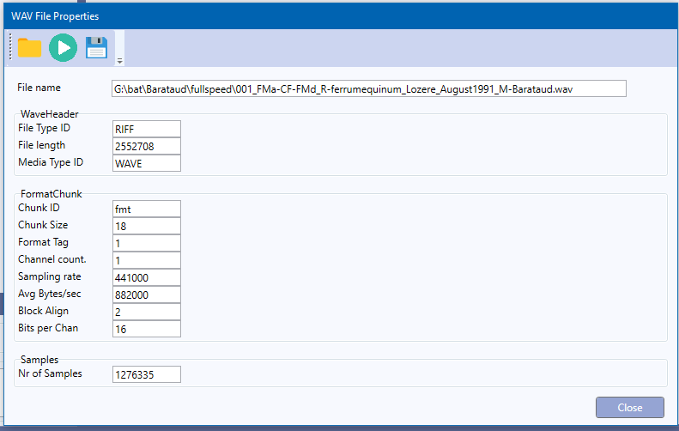

Mit diesem Werkzeug können die Header-Daten einer WAV-Datei angesehen und zum Teil editiert werden.
Ab der Version 0.8.2 wird die jeweils geöffnete Datei in der Zoom-Ansicht angezeigt. Die Datei kann inspiziert und abgespielt werden. Auswertefunktionen stehen nicht zur Verfügung.

Speicherplatz auf der Festplatte freigeben

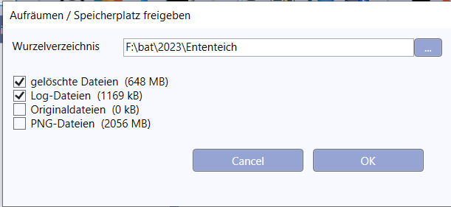

Mithilfe dieses Dialoges kann Speicherplatz, der durch temporäre Dateien belegt ist, wieder freigegeben werden

Mit der Auswahl des Wurzelverzeichnisses, in dem aufgeräumt werden soll beginnt die Berechnung des Speicherplatzes, der potentiell freigegeben werden kann.
Mit den Checkboxen können anschließend die gewünschten Bereiche, die bereinigt werden sollen ausgewählt werden:

gelöschte Dateien: alle Dateien, die Sie während der Arbeit mit BatIspector ‚löschen‘, werden in Unterverzeichisse mit Namen „del“ verschoben. Damit sind irrtümlich gelöschte Daten nicht verloren und können wieder hergestellt werden. Diese Daten werden bei Auswahl dauerhaft gelöscht.

Log-Dateien: BatInspector legt während der Arbeit Log-Dateien an. Diese können mit Hilfe dieser Auswahl gelöscht werden.

Original-Dateien In der Zoomansicht und über Script-Befehle besteht die Möglichkeit, Aufnahmen z.B. durch Filterung nachzubearbeiten. Bei der ersten Änderung einer WAV-Datei wird die Originalaufnahme im Unterordner „orig“ des betreffenden Projektes abgelegt. Diese Sicherungsdateien können mit dieser Auswahl gelöscht werden.

PNG-Dateien: Beim ersten Öffnen eines Projektes werden Vorschaubilder für die einzelnen Aufnahmen angelegt. Sollen diese gelöscht werden, wird dieser Auswahl ebenfalls ausgewählt. Die Vorschaubilder werden beim nächsten Öffnen des Projekts in BatInspector dann automatisch neu erzeugt.

Projekt(e) aus WAV-Dateien oder Elekon-Projekt erzeugen

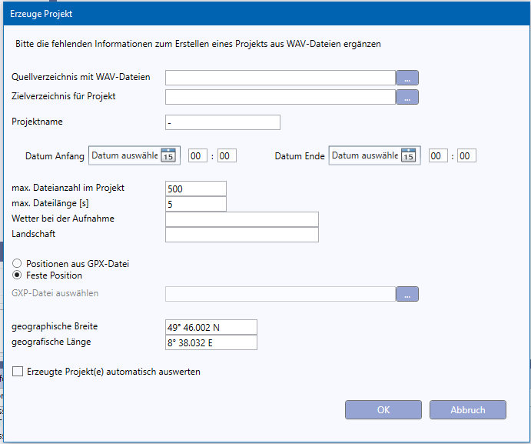

Ausführliche Beschreibung siehe Kapitel Fehler: Verweis nicht gefunden

Projektübergreifenden Bericht erstellen

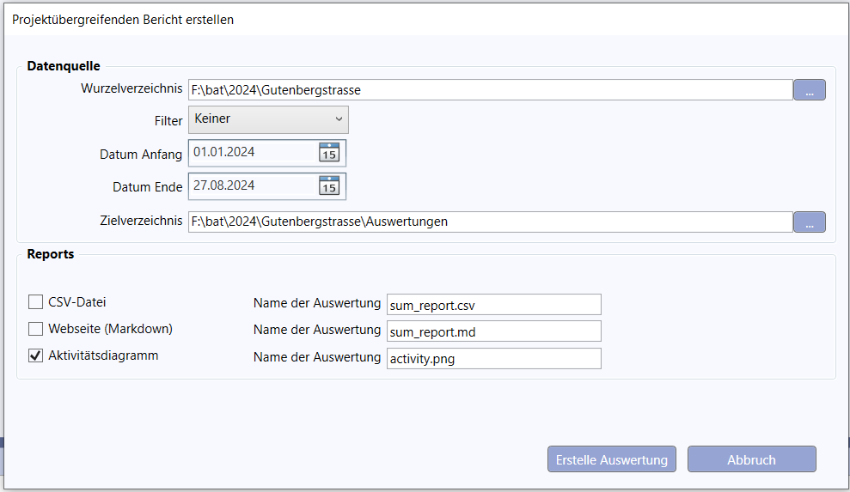

Dieses Werkzeug kann übergreifend über mehrere Projekte Datenauswertungen durchführen. Ausgehend vom ausgewählten Wurzelverzeichnis werden alle darunterliegenden Verzeichnisse durchsucht.
Als Einschränkungen können Anfangs- und Enddatum sowie ein Filterausdruck, der erfüllt sein muss, festgelegt werden.
Es werden alle gefundenen Datensätze in den durchsuchten Verzeichnissen, die den Einschränkungsbedingungen genügen, in einem Bericht zusammengefasst.

Auswertung als CSV-Datei:

Das Ergebnis wird im ausgewählten Zielverzeichnis als CSV-Datei gespeichert.

Das Ergebnis kann dann z.B. wie folgt aussehen:
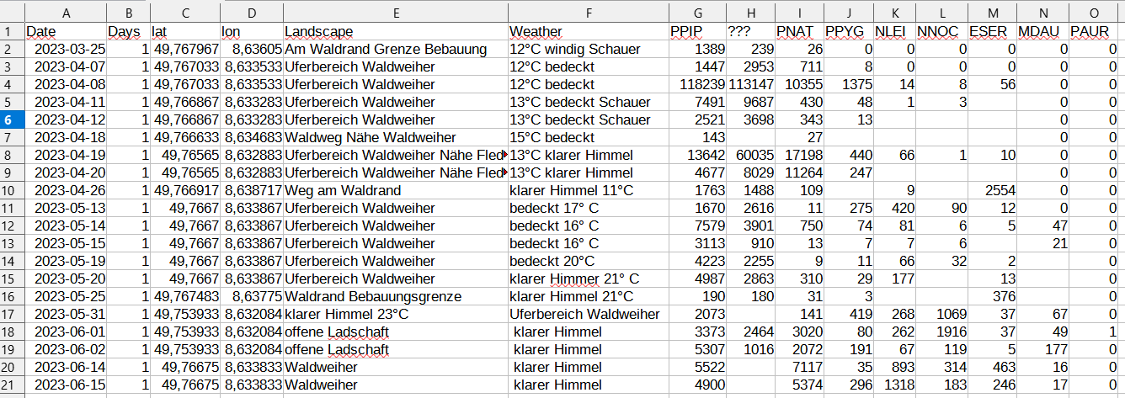

Auswertung als Webseite
Mit dem im vergangenen Kapitel beschriebenen Dialog lässt sich auch eine Auswertung in Form einer Webseite erstellen.
Dazu sind die folgenden Schritte erforderlich:
- Für jede beobachtete Art eine Referenzaufnahme auswählen und exportieren. Dabei ist darauf zu achten, dass zu jeder Aufnahme ein 4-Buchstaben-Präfix für die jeweils erkannte Art vergeben wird. (z.B. NNOC: Nyctalus noctula) Dann kann anschließend automatisch das Verzeichnis der Referenzaufnahmen erstellt werden.
- Alle Formulardaten ausfüllen. Die Formulardaten werden beim Verlassen des Dialogs in die Formulardatei gespeichert (formular.json) Diese Datei kann bei wiederholtem Aufruf des Dialogs wieder geladen werden.
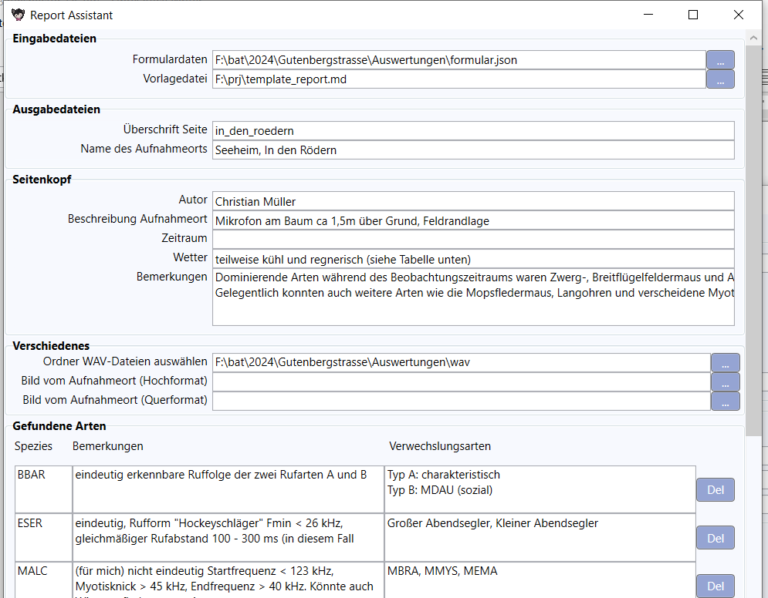

Eine detailliertere Schritt für Schritt-Anleitung zum Erstellen eines Web-Reports findet sich im Anhang (siehe Kap. 11.2)
Als Ergebnisse entstehen folgende Dateien:
- sumreport.json Ergebnisse im JSON-Format
- sum_report.md Webseite als Markdown-Datei Vorlage für Jekyll
- formular.json Formulardaten zur Wiederverwendung
- <spec>.qry Für jede Art werden die 10 besten Dateien (zur Auswahl Artnachweis)
in einer Abfrage zusammengefasst. In die Bewertung fließen ein: Wahrscheinlichkeit, SNR, mögl. wenig verschiedene Arten, Rufe nur von einem Tier (Anzahl/Aufnahmelänge), zusätzliche Bedingungen
- activity_<spec>.png Aktivitätsdiagramm für jede gefundene Art

Auswertung als Aktivitätsdiagramm
Wird die Option Aktivitätsdiagramm gewählt, öffnet sich, nachdem die Daten zusammengestellt wurden, das Formular zum Bearbeiten des Aktivitätsdiagramms:
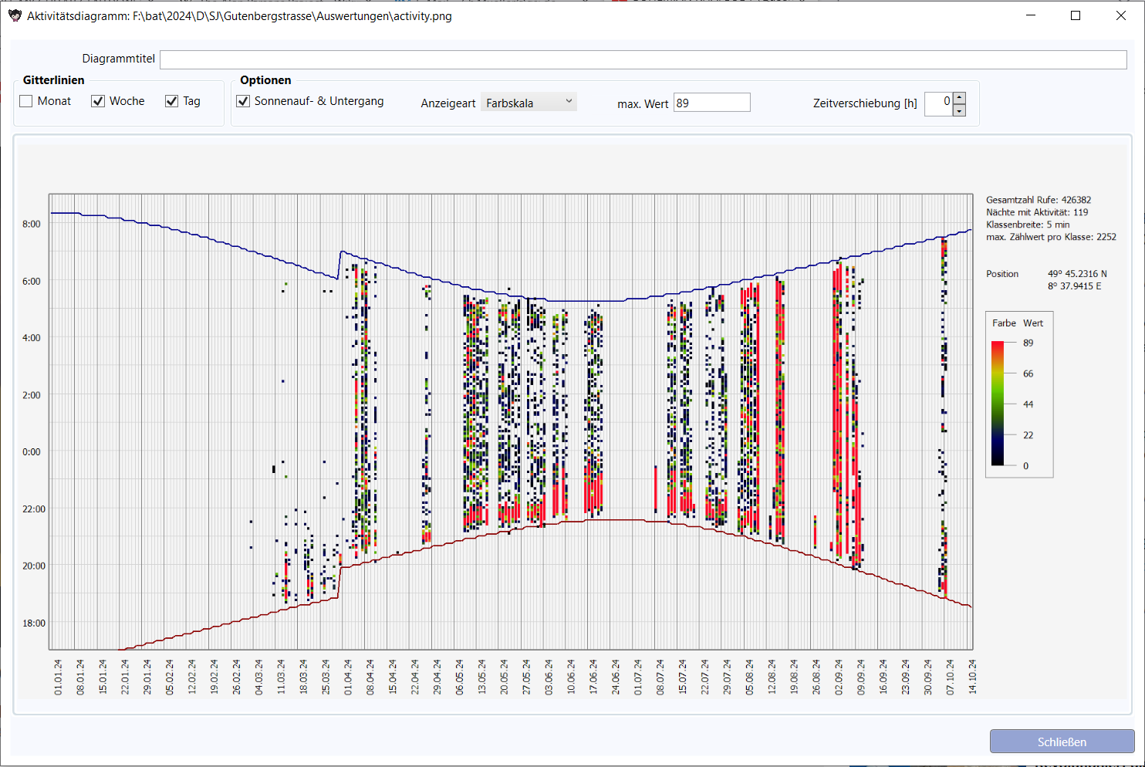
Bei jeder Änderung der Optionen im oberen Bereich des Fensters wird das Diagramm neu generiert und unter dem im übergeordneten Dialog festgelegten Namen gespeichert.

Folgende Optionen stehen zur Verfügung:
- Gitterlinien: Auswahl der gewünschten Gitterlinien in der Darstellung
- Sonnenauf- /Untergang: Hier kann gewählt werden, ob der Zeitpunkt des Sonnenauf- und Unterganges als rote und blaue Linie im Diagramm darstellt wird. Die Zeiten werden in Ortszeit (incl. Sommerzeit) dargestellt und anhand der geografischen Position des Aufnahmeortes berechnet.
- Anzeigeart: Farbskala: jede Klasse wird als Rechteck mit einer Farbe entsprechend der Klassenhäufigkeit dargestellt. Die Farbskala kann in den Programmeinstellungen verändert werden
Rechteck: jede Klasse wird als grünes Rechteck mit einer Größe entsprechend der Klassenhäufigkeit dargestellt. Ist die Klassenhäufigkeit größer als der Maximalwert, wird das Rechteck rot
Kreis: wie Rechteck, nur als Kreis
- max. Wert: Hier kann der Maximalwert für die Darstellung der Klassenhäufigkeit gewählt werden. Startwert ist der Mittelwert.
- Zeitverschiebung [h]: Hier kann die Aufnahmezeit an das Diagramm (Ortszeit) angepasst werden.

Programm-Einstellungen
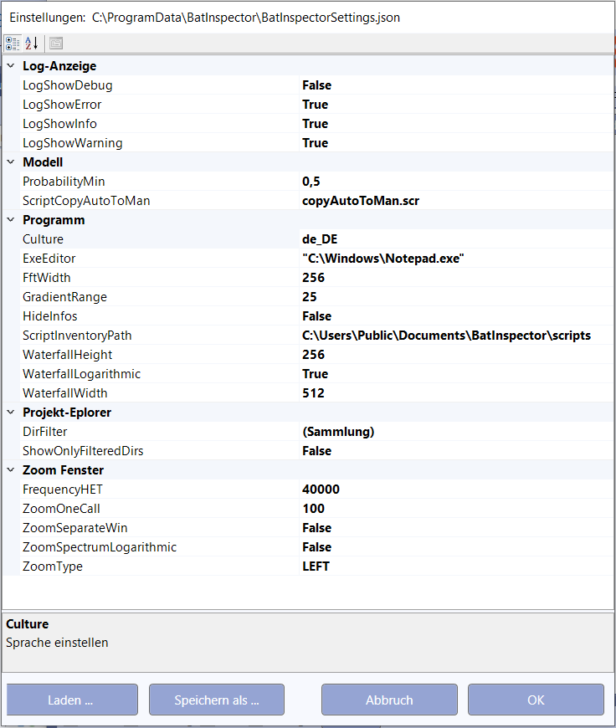

Es können zahlreiche Parameter eingestellt werden. Zu den meisten Parametern wird unten im Fenster ein kurzer Erklärungstext angezeigt, wenn der gewünschte Parameter mit der Maus angeklickt wird.
Die Werte der Parameter können in der zweiten Spalte geändert werden. Ein Wert wird erst dann übernommen, wenn das Eingabefeld mit Return wieder verlassen wird.

Funktionen der Buttons:
Werkseinstellungen: ALLE Parameter werden auf Werkseinstellung gesetzt.
Laden… : Die Parameter können aus einer externen Datei geladen
Speichern…: Die Parameter können in eine externe Datei gespeichert werden
Abbruch: Der Dialog wird ohne Änderungen verlassen
OK: Die Änderungen werden in der Datei BatInspectorSettings.json im Programmdatenpfad gespeichert (siehe Kapitel 2.2) und der Dialog wird geschlossen.

Verwalten, Editieren Ausführen von Script-Dateien
In diesem Fenster können Skripte neu erstellt oder bereits bestehende bearbeitet und aufgerufen werden. Zur Datenhaltung der Skriptdateien siehe Kapitel 3.1.4)

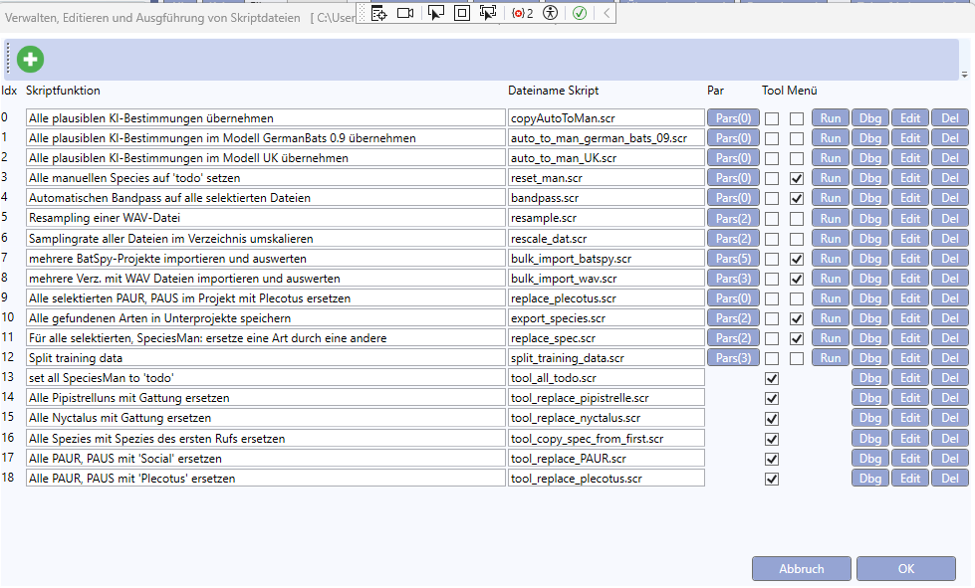

Jedes Skript erhält zunächst eine Kurzbeschreibung über die ausgeführte Funktion sowie einen Namen mit der Datei-Endung ‘.scr’.

Es gibt zwei verschiedene Arten von Scripten:
- Scripte, die sich auf das gesamte Projekt beziehen (Tool NICHT angehakt)
- Tools, die sich auf genau eine Datei im Projekt beziehen (Tool angehakt)

Mit der Checkbox „Menü wird gesteuert, ob das Script im Tools-Menü aufgeführt wird, oder nicht.

Über die Buttons Run, Dbg, Edit und Del können die Skripte gestartet, debugged, editiert oder gelöscht werden.

Zum Editieren wird ein externer Editor aufgerufen. Die EXE-Datei des aufgerufenen Editors kann in den Programm-Einstellungen eingestellt werden. Standard-Einstellung ist Windows Notepad.

Button Par
Für Scripte können Aufrufparameter definiert werden, die beim Start des Skriptes über einen Dialog abgefragt werden. Um Parameter zu definieren öffnet man über den Button „Par(0)“ einen Unterdialog zum Definieren der Parameter:

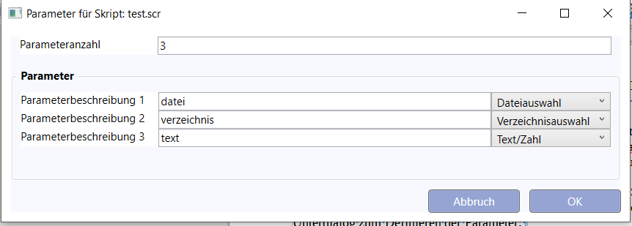
Es können 3 verschiedene Arten von Parametern definiert werden:
- Dateieauswahl: Bei der Abfrage des Parameters erscheint ein Dateiauswahldialog
- Verzeichnisauswahl: Es erscheint ein Verzeichnisauswahldialog
- Text/Zahl: Es erscheint ein Eingabefeld zur Eingabe eines Wertes.

Button Run:
Startet das betreffende Script. Sind Aufrufparameter definiert, werden diese vor der Ausführung in einem Dialogfeld abgefragt:
Dialogfeld für obiges Beispiel
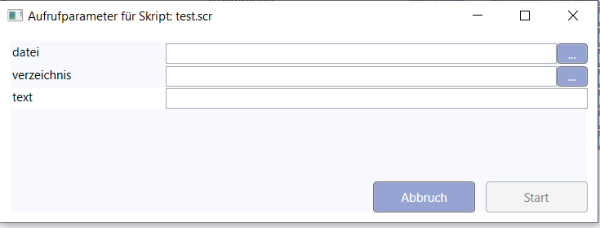

Button Dbg:
Debuggen der Scripts (siehe Kapitel 5.6.10.1)

Button Del:
Löscht die Scriptdatei

Debuggen von Sriptdateien

Im Debug-Fenster werden die evntuell benötigten Aufrufparameter, das Script und die zum jeweiligen Ablaufzeitpunkt des Scripts definierten Variablen und deren Momentanwerte angezeigt.

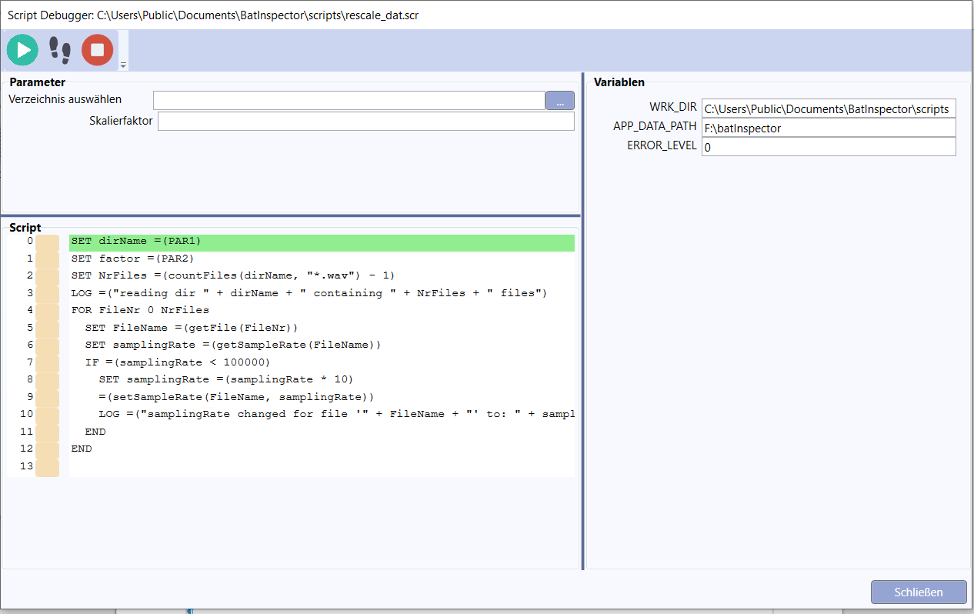

Der Script-Debugger bietet folgende Möglichkeiten:
- Scripte im Einzelschrittbetrieb laufen lassen
- Breakpoints setzen (Klick auf gelben Button rechts neben der Zeilennummer)
- Bedingte Breakpoints setzen. (Rechtsklick auf gesetzten Breakpoint)

Button Toolbar | Funktion
 | Ausführen des Scripts von der aktuellen Zeile (grün hinterlegt) bis zum nächsten (bedingten) Breakpoint
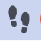 | Ausführen der nächsten Scriptzeile
 | Rücksetzen des Programmzeigers und der Variablen auf Start

Breakpoints  unbedingte Breakpoints werden durch Klick mit der linken Maustaste gesetzt und gelöscht. Jedesmal, wenn der Programmzeiger eine Zeile mit gesetztem Breakpoint erreicht, stoppt das Script.  Ein gesetzter Breakpoint wird mit einem roten Kreis markiert. | 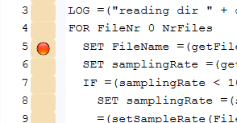
Bedingte Breakpoints  durch Rechtsklick auf einen gesetzten Breakpoint kann eine logische Bedingung definiert werden. Das Script wird danach erst dann gestoppt, wenn der Programmzeiger die betreffende Zeile erreicht UND die definierte Bedingung erfüllt ist.  Ein gesetzter bedingter Breakpoint wird mit einem blauen Kreis markiert. | 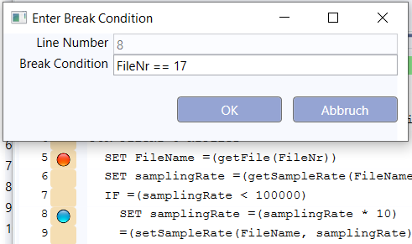

Wiederherstellung von Dateien im Projekt
Aufnahmen (WAV-Dateien) können in der Projektansicht aus dem Projekt gelöscht und in der Zoomansicht nachbearbeitet werden. Die Originaldateien werden jedoch nicht sofort von der Festplatte gelöscht, sondern als Sicherheitskopie gespeichert.

Über den folgenden Dialog, der in der Hauptschaltflächenleiste mit 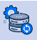 geöffnet wird, lassen sich diese Dateien wieder herstellen.

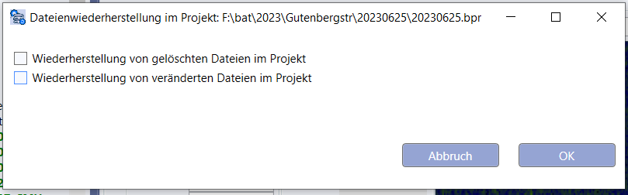

Parametrierung von BatSpy Recordern
Mit diesem Dialog kann ein an der USB-Schnittstelle angeschlossener BatSpy-Recorder parametriert werden. Bevor die Verbindung zum BatSpy mit dem Button „Verbiden“ hergestellt wird, muss im Display muss der Begrüßungsbildschirm geschlossen werden.

Im oberen Bereich des Dialogs werden Details über das Gerät, geladene Software sowie das angeschlossene Mikrofon angezeigt.

Mit den Buttons „Verbinden“ und „Trennen“ kann die Kommunikation zum Gerät aufgebaut bzw. getrennt werden.

Parameter

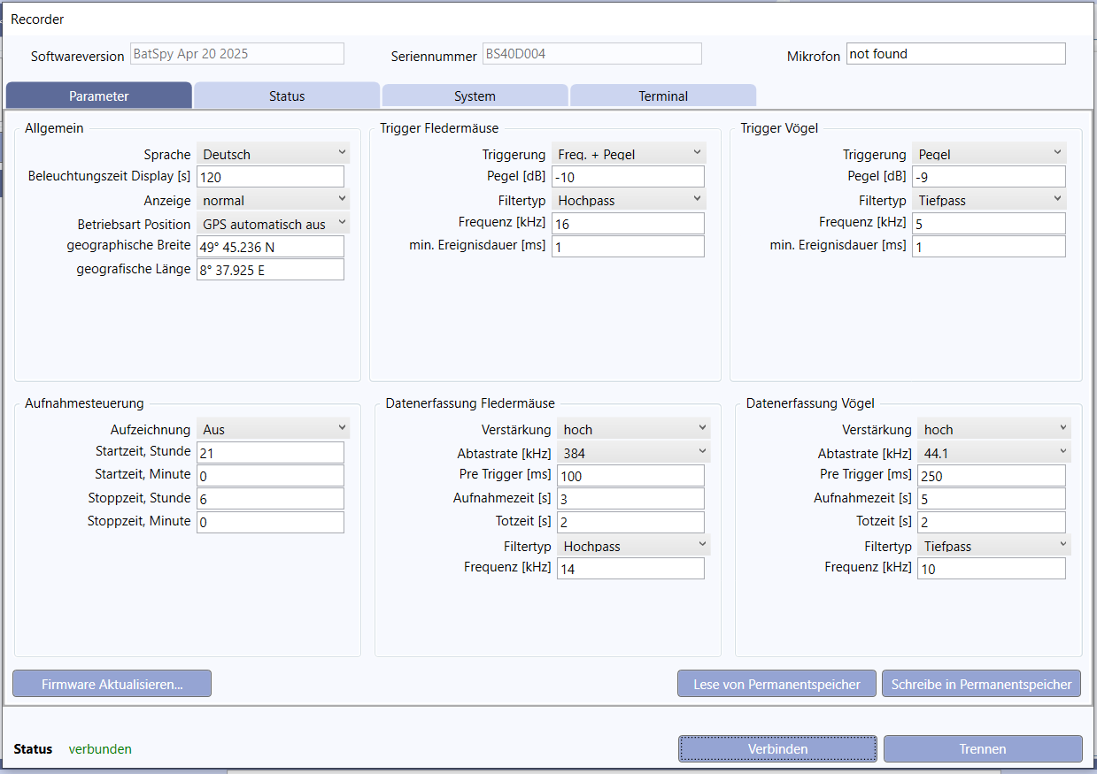

Im Parameter-Dialog können sämtliche Parameter des Gerätes eingestellt werden. Die Parameter entsprechen denen in den lokalen Parametrierdialogen des Geräts. Details zur Bedeutung der einzelnen Parameter entnehmen Sie bitte der BatSpy-Bedienungsanleitung.

Parameter werden unmittelbar mit der Eingabe im Gerät geändert. Sollen die Parameter dauerhaft (über aus- und wieder einschalten hinaus) gespeichert werden, tut man das mit dem Button „Schreibe in Parameterspeicher“

Status

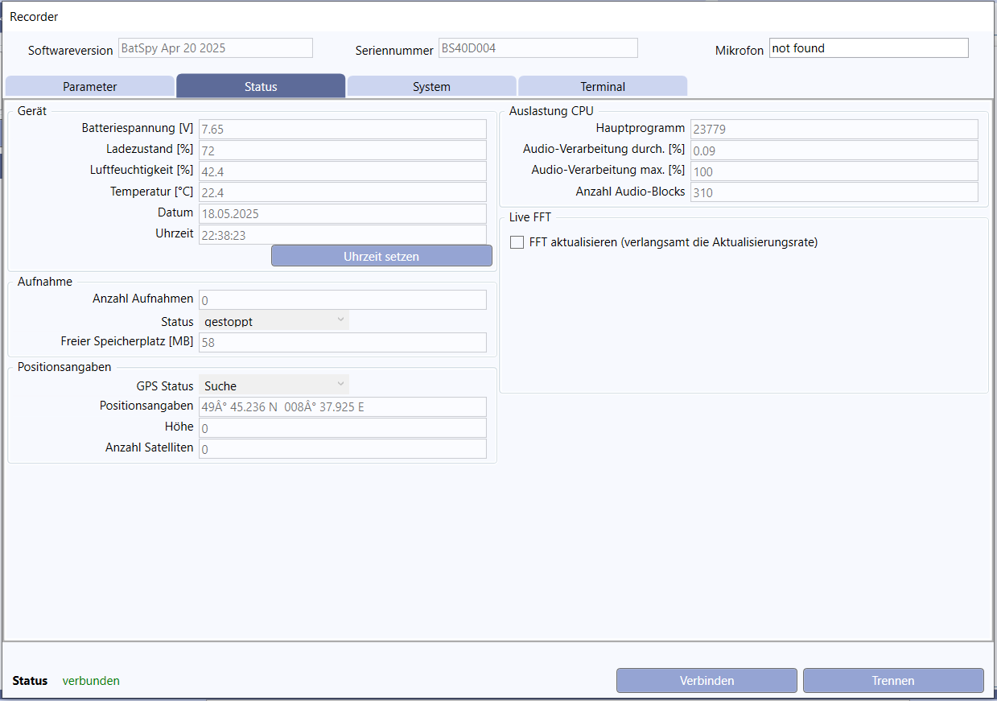
In diesem Dialog werden einige Statusinformationen des Gerätes angezeigt.

System
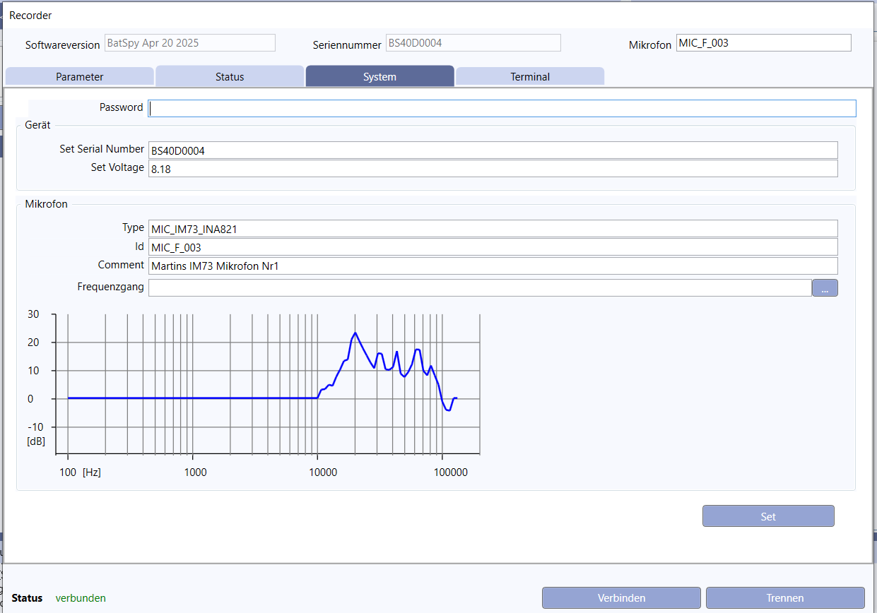

Im Systemdialog können
- Geräteseriennummer festgelegt
- Spannungsmessung kalibriert

- Mikrofontyp festgelegt
- Mikrofon-ID festgelegt
- Mikrofon-Kommentar festgelegt
- Mikrofonfrequenzgang im Mikrofon gespeichert

werden
Durch Eingabe des System-Passworts, sämtlicher oben genannter Informationen und Drücken des Buttons „Set“ werden die System-Informationen dauerhaft in Gerät und Mikrofon gespeichert.

MySQL-Datenbank
Es besteht die Möglichkeit sämtliche ermittelten Daten des Projektes in eine zentrale MySQL-Datenbank zu speichern.

Datenbank-Aufbau
Die Datenbank besteht im Wesentlichen aus drei Tabellen, die über Indexfelder miteineander verknüpft sind. Auf diese Weise lässt sich der Speicherbdarf verringern, da redundante Information nicht mehrfach gespeichert wird.

projects |  |  |  | files |  |  |  | calls
Feldname | Datentyp |  |  | Feldname | Datentyp |  |  | Feldname | Datentyp
id | VARCHAR(30) |  |  | id | VARCHAR(40) |  |  | id | VARCHAR(45)
Date | DATE |  |  | WavName | VARCHAR(25) |  |  | FileId | VARCHAR(40)
RecordingDevice | VARCHAR(20) |  |  | RecordingTime | DATETIME |  |  | CallNr | INT
SwVersion | VARCHAR(20) |  |  | Latitude | FLOAT |  |  | FreqMin | FLOAT
PrjCreator | VARCHAR(30) |  |  | Logitude | FLOAT |  |  | FreqMax | FLOAT
PathToWavs | VARCHAR(255) |  |  | ProjectId | VARCHAR(30) |  |  | FreqMaxAmp | FLOAT
MicrophoneId | VARCHAR(30) |  |  | Temperature | FLOAT |  |  | DurationCall | FLOAT
Classifier | VARCHAR(30) |  |  | Humidity | FLOAT |  |  | StartTime | FLOAT
Model | VARCHAR(30) |  |  | SamplingRate | INT |  |  | CallInterval | FLOAT
Notes | VARCHAR(128) |  |  | FileLength | FLOAT |  |  | SNR | FLOAT
TriggerSettings | VARCHAR(255) |  |  |  |  |  |  | SpeciesAuto | VARCHAR(35)
Location | VARCHAR(80) |  |  |  |  |  |  | Probability | FLOAT
 |  |  |  |  |  |  |  | SpeciesMan | VARCHAR(20)
 |  |  |  |  |  |  |  | Remarks | VARCHAR(45)
 |  |  |  |  |  |  |  | Bandwidth | FLOAT

Tabelle „projects“

Feldname | Datentyp | Beschreibung
id | VARCHAR(30) | Eindeutige ID zur Identifikation des Datensatzes
Date | DATE | Datum der Aufnahme
RecordingDevice | VARCHAR(20) | Seriennummer des Aufnahmegerätes
SwVersion | VARCHAR(20) | Softwareversion des Aufnahmegerätes
PrjCreator | VARCHAR(30) | Name der Person, die die Messuung und Auswertung durchgeführt hat
PathtoWavs | VARCHAR(255) | Pfad unter dem die WAV-Dateien abrufbar sind
MicrophoneId | VARCHAR(30) | Seriennumer des Mikrofons
Classifier | VARCHAR(30) | Name des Klassifizierers
Model | VARCHAR(30) | Name des Modells (AI weights)
Notes | VARCHAR(128) | Projektspezifische Notizen
TriggerSettings | VARCHAR(255) | Triggereinstellungen des Geräts

Tabelle „files“

Feldname | Datentyp | Beschreibung
Id | VARCHAR(40) | Eindeutige ID zur Identifikation des Datensatzes
WavName | VARCHAR(25) | Name der WAV-Datei
RecordingTime
Latitude | FLOAT | Geografische Breite [-90 … 90]
Logitude | FLOAT | Geografische Länge [-180 … 180]
ProjectId | VARCHAR(30) | Verweis zur Projekt-ID in die Tabelle „projects“
Temperature | FLOAT | Temperatur während der Aufnahme [°C]
Humidity | FLOAT | Relative Luftfeuchtigkeit während der Aufnahme [%]
SamplingRate | INT | Abtastrate der Aufnahme [Hz]
FileLength | FLOAT | Länge der Aufnahme [s[

Tabelle „calls“

Feldname | Datentyp | Beschreibung
Id | VARCHAR(45) | Eindeutige ID des Datensatzes
FileId | VARCHAR(40) | Verweis zur File-ID in der Tabelle „files“
CallNr | INT | Nummer des Rufes innerhalb der Aufnahme (1..n)
FreqMin | FLOAT | Minimale erkannte Frequenz des Rufes [Hz]
FreqMax | FLOAT | Maximale erkannte Frequenz des Rufes [Hz]
FreqMaxAmp | FLOAT | Charakteristische Frequenz des Rufes [Hz]
Duration | FLOAT | Dauer des Rufes [ms]
start_time | FLOAT | Startzeit des Rufes innerhalb der Aufnahme, relativ zum Anfang [s]
CallInterval | FLOAT | Abstand zum vorherigen Ruf [s]
SNR | FLOAT | Signal/Rausch-Verhältnis [dB]
SpeciesAuto | VARCHAR(20) | Kürzel der automatisch erkannten Art
Probability | FLOAT | Wahrscheinlichkeit der automatischen Erkennung (0 … 1.0)
SpeciesMan | VARCHAR(20) | Kürzel der manuell ermittelten Art
Remarks | VARCHAR(45) | Bemerkungen

MySql

Installation MySql Server & Workbench

Die aktuelle Version von MySql-Installer laden
https://dev.mysql.com/downloads/installer/

MySqlServer und MySqlWorkbench installieren.
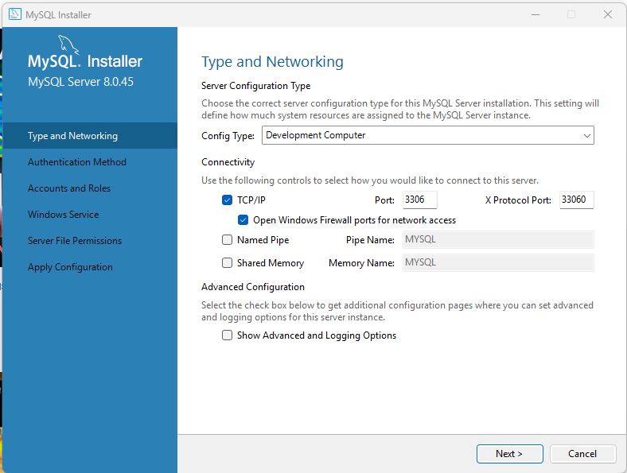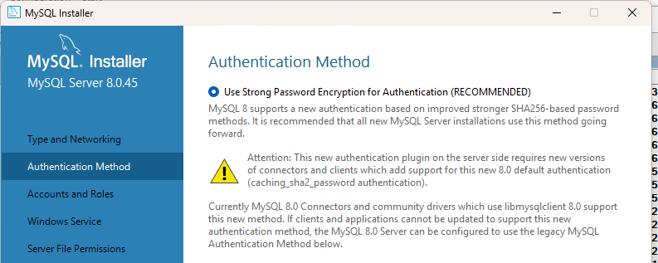
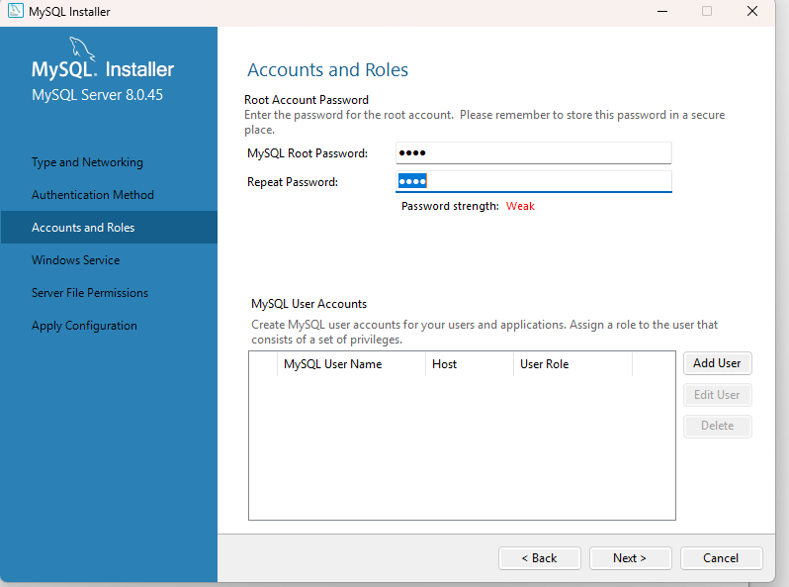
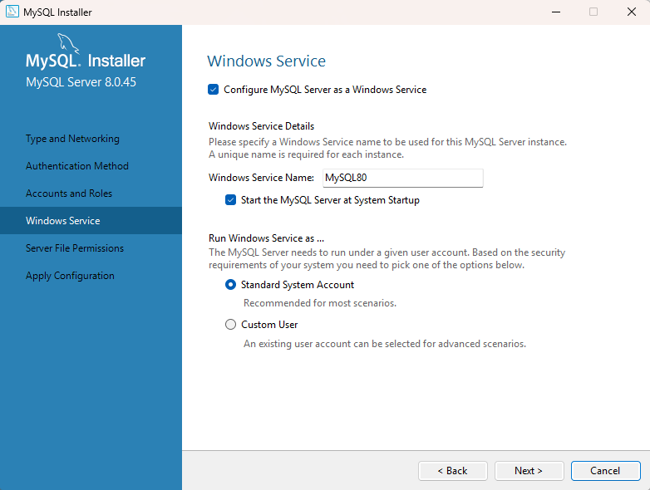
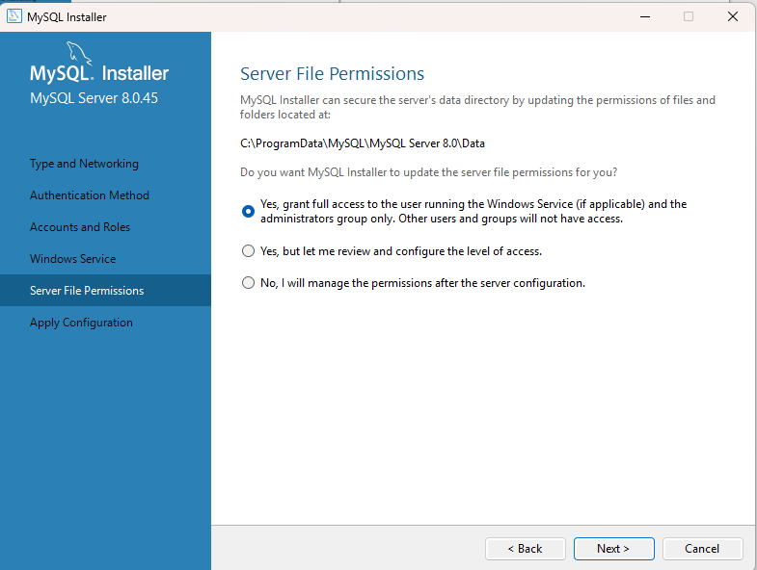

Dann weiter, alles default. Am Ende auf dem letzten Bildschirm sollte die Verbindung zum MySql-Server stehen.

Initialisierung der Datenbank
- MySql Workbench aufrufen, Menu: „Database“-→ „Connect to Database…“
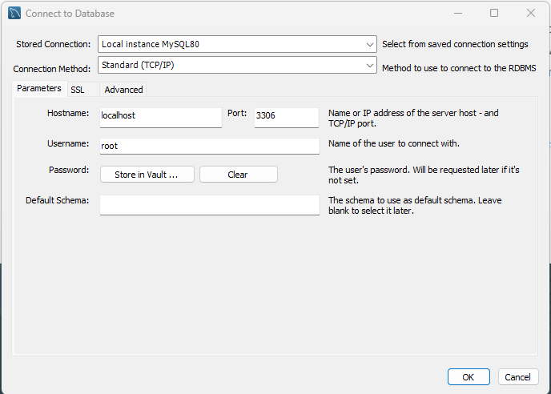
- Eintragungen vornehmen und OK drücken, dann Passwort eingeben und Bestätigen
- SQL script zum Erzeugen der Datenbank öffen:
- 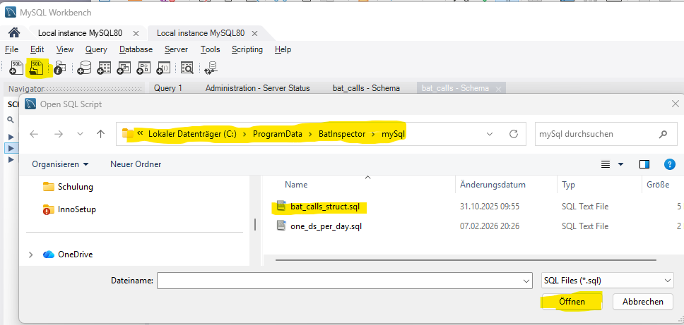
- Alles Markieren: mit der Maus SQL-Script anklicken, alles markieren: Strg + A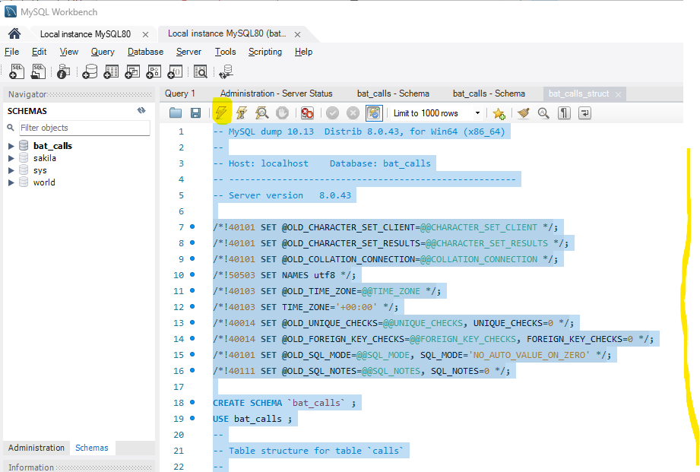
- Dann „Execute selected…“ (gelber Blitz) drücken
- zur Kontrolle links im Baum den Refresh-Knopf drücken (rechts nebem dem Wort „Schemas“:
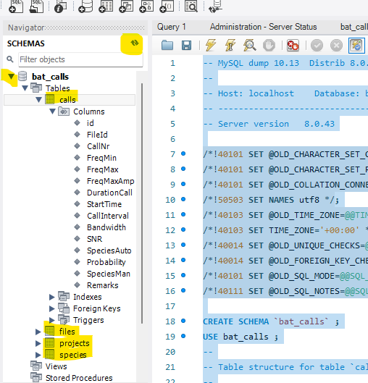

Es sollten vier Tabellen vorhanden sein: calls, files, projects, species

Script-Sprache

Syntax

Die Syntax der einzelnen Skriptzeilen lautet:
<command> <Par₁> <Par₂> … <Par_{n}>

Jede Zeile enthält einen Befehl mit Parametern.
Ein Parameter ist
- ein fester Wert: 22
- ein String eingeschlossen in „“: „this is a sample string“
- ein String eingeschlossen in ‚‘: ‚sample containing „quotes“’
- ein mathematischer Ausdruck: =(cos(a) + 5)

Ein mathematischer Ausdruck ist von dem Startzeichen "=(" und dem Endzeichen ")" umgeben::
SET a =(cos(b) * 2)
Eine ausführliche Beschreibung der Ausdruckssyntax finden Sie im Kapitel 8

Vor und zwischen Befehl und Parametern sind beliebige Leerzeichen (Leerzeichen oder Tabulator) erlaubt.

Eine Zeile, die mit dem Zeichen '#' beginnt, gilt als Kommentar:
# this is a comment and will not be executed

Es besteht die Möglichkeit Variablen zu verwenden. Variablen werden mit dem Befehl SET gesetzt. Zur Verwendung von Variablen als Parameter werden diese mit %% eingeschlossen:

SET txt „Hallo dies ist ein Text“
LOG %txt%

Im obigen Beispiel wird die Variable mit dem Namen „txt“ erzeugt. Anschließend wird der Inhalt der Variable „txt“ mit dem Befehl LOG ausgegeben.

Es sind auch Array-Variablen definierbar:

SET a[0] 11
SET a[1] 22
SET a[2] 33
LOG %a[0]% %a[1]% %a[2]%

Befehle

SET
Funktion: Assigns a value to a variable. If the variable does not exist, it will be created
Syntax: SET <VarName> <Value>
Parameter: VarName: Name of the variable
Value: Value to assign the variable
Example: SET a 33
SET b =(a + 5)
SET c[0] 55
SET c[1] 66
SET c[%b%] 77

CALL
Funktion: ruft ein anderes Skript auf. Alle Variablen des aufrufenden Skripts sind im
aufgerufenen verfügbar.
Syntax: CALL <FileName>
Parameter: FileName: Name des Skripts. (vollständiger Pfad. Wird nur ein Dateiname angegeben, muss sich die Datei im Verzeichnis, <ScriptDir> (Programm-Einstellungen) befinden.
Beispiel: CALL C:\scripts\script1.scr
CALL script2.scr

IF … ELSE … END
Funktion: Bedingte Anweisung. Der ELSE-Zweig ist optional

Syntax: IF <Bedingung>
# ein Block Anweisungen
ELSE
# ein weiterer Block Anweisungen
END

Parameter: logische Bedinung
Beispiel:
IF =(Fmin > 20000)
LOG =(„Fmin above 20 kHz)
ELSE
LOG =(„Fmin too low“)
END

FOR … END
Funktion: For-Schleife. Die Schleife läuft von Iterator = start bis Iterator = end – 1 einschließlich. Mit jedem Schleifendurchlauf wird der Iterator um 1 erhöht.
FOR i 0 10 wird 10x durchlaufen (i = 0 … 9)

Syntax: FOR <iteratorName> <start> <end>
# a block of code
:
END

Parameter: iteratorName: Name der iterierenden Variable
start: Startwert für den Iterator
end: Endwert für den Iterator
Example:
FOR i 1 10
LOG i
END

WHILE … END
Funktion: While Loop

Syntax: WHILE <expression>
# a block of code
:
END

Parameter: expression: an expression with boolen result. As log the expressio is true, the loop will be executed
Example:
SET i 0
WHILE =(i < 10)
LOG i
SET i =(i + 1)
END

BREAK
Funktion: Unterbricht die Ausführung einer Schleife (FOR und WHILE Schleifen)
Syntax: BREAK
Parameter: none
Example:
WHILE =(a < 100)
LOG a
IF =((b >0) && ( a > 50)
BREAK
END
SET a =(a + 1)
END

CONTINUE
Funktion: Setzt die Bearbeitung einer Schleife am Beginn fort (FOR und WHILE Schleifen)
Syntax: BREAK
Parameter: none
Example:
SET b 0
FOR a 0 100
LOG a
IF =((b >0) && ( a > 50)
CONTINUE
END
SET b =(b + 1)
END

LOG
Funktion: write a message to the log window
Syntax: LOG <message> <type>
Parameter: message: the message to log (fixed val. Or expression)
type: optional parameter for message type:
INFO (default)
ERROR
WARNING
DEBUG
Example:
LOG „this should never happen“ ERROR

Spezifische Funktionen

AddProjectToDb
Funktion: Füge sämtliche im momentan geöffneten Projekt vorhandenen Daten in die MySQL-
Datenbank ein.
Syntax: AddProjectToDb
Parameter: keine

AdjustReport
Funktion: Entferne alle Einträge aus dem Report, die im Projekt nicht vorhanden sind
Syntax: AdjustReport
Parameter: keine

AdjustProject
Funktion: Entferne alle Einträge aus dem Projekt, die im Report nicht vorhanden sind
Syntax: AdjustProject
Parameter: keine

ApplyFilter
Funktion: Selektiere alle Dateien im aktuellen Projekt, für die die Filterbedingung erfüllt ist
Syntax: ApplyFilter <filter> <allCalls>
Parameter: filter: Filterbedingung
allCalls: (optional, default=0)1: Filterbedingung muss für alle Rufe in
einer Datei erfüllt sein

ApplyMicCorrection
Funktion: Führe die Korrektur des Mikrofonfrequenzganges, der in der Projketdatei hinterlegt ist auf den WAV-Dateien, die im Projekt enthalten sind, aus.
Syntax: ApplyMicCorrection
Parameter: softening: Faktor, mit dem die Korrektur abgeschwächt werden kann, um die Empfindlichkeit des Mikrofons nicht zu stark zu bedämpfen: 0.0: Korrektur unwirksam … 1.0: volle Anwendung der Korrekturkennlinie

CheckModelPerformance
Funkion: Erzeuge eine Auswertung der Performance eines KI-Modells. Dazu muss das Projekt mit den Referenzdateien geöffnet sein. Im Wurzelverzeichnis des Projektes muss außerdem ein Verzeichnis mit den von Hand erzeugten Annotationsdateien im JSON-Format vorliegen. Von Hand annotiert wird mit dem Tool BatDetect2_GUI.
Das Ergebnis wird in der Datei „performance<ModelName>.csv“ im Wurzelverzeichnis des Referenzprojekts ausgegeben.
Parameter: threshhold: (optional, default=0.5) Erkennungs-Wahrscheinlichkeit, ab der ein Ruf als false positive gewertet wird <threshhold>
Syntax: CheckModelPerformance

CopyFile
Funkion: Kopiere Datei an spezifizierten Ort
Parameter: FileName: Name der zu kopierenden Datei
TargetDir: Zielverzeichnis, in das die Datei kopiert werden soll
OverWrite: optional: 1=überschreibe evtl. vorhandene Datei (Default = 0)
Syntax: CopyFile <FileName> <TargetDir>

CreateAnnsFromBra

Funkion: Erzeuge Annotation-Dateien (*.json) zum Training des BatDetect2-Modells aus Elekon-Projekt-Dateien (*.bra)
Syntax: CreateAnnsFromBra <wavDir> <annDir> <timeOffs> <fMinOffs>
Parameter: wavDir: Verzeichnis mit den WAV- und BRA-Dateien
annDir: Verzeichnis, in dem die Annotations-Dateien (*.json) gespeichert
werden sollen
timeOffs Offset [s], der auf die Anfangs- und Endzeit der Rufe addiert wird
fMinOffs Offset [Hz], der auf die Minimalfrequenz der Rufe addiert wird.

CreateMicFreqResponse
Funkion: Erzeuge einen Mikrofonfrequenzgang aus einem WAV-File, das nur das Rauschprofil des Mikrofons enthält. Es wird eine Textdatei erzeugt, die den Frequenzgang des Mikrofons enthält.
Syntax: CreateMicFreqResponse <wavFile> <outFile>
Parameter: wavFile: Name des WAV-Files
outFile: Name des erzeugten TXT-Files

CreatePrjFile
Funktion: Erzeuge eine Projektdatei aus folgender Verzeichnisstruktur:
<DirName> -+-
|
+- Records -+- (*.wav)
- (*.wav) …
Die Projektdatei wird im Verzichnis <DirName> abgelegt.
Syntax: CreatePrjFile <DirName>
Parameter: DirName: Absoluter Verzeichnispfad

CreateTrainingReport
Funktion: Erstelle einen Report über Trainingsdaten. Es werden sämtliche json-Dateien, die Annotierungen enthalten ab dem angegebenen Verzeichnis ausgewertet und nach Arten getrennt aufaddiert, Das Ergebnis wird als CSV-Datei ausgegeben.
Syntax: CreateTrainingReport <DirName> <ReportName>
Parameter: DirName: Absoluter Verzeichnispfad, in dem die Annotierungsdateien stehen
ReportName: Name als absoluter Pfad des zu erzeugenden Reports

CombineProjects
Funktion: Füge mehrere Projekte zu einem Projekt zusammen. Alle Projekte müssen im selben Verzeichnis stehen.
Syntax: CombineProjects <DirName> <ResultPrjName> <Prj1> <Prj2> … <Prjn>
Parameter: DirName: Absoluter Verzeichnispfad, in dem die Projekte stehen
ResultPrjName: Name des resultierenden Projekts
Prj1, .., Prjn: Liste der Namen von Projekten, die zusammengeführt
werden sollen.

CountCallsInTrainingData
Funktion: Zählt die Anzahl der Rufe in den Trainingsdaten und trägt die Ergebnisse in die übergebene CSV-Datei ein. Die CSV-Datei hat dafür eine Spalte „Species“ mit dem Kürzel der Spezies, eine Spalte „FileName“, die den Dateinamen der WAV-Datei enthält und je eine Spalte für sämtliche vorkommenden Artenkürzel („BBAR“,“ENIL“, etc.) Die gezählten Rufe werden je Datei in die der gezählte Art entsprechenden Spalte eingetragen. So kann am Ende leicht eine Spaltensumme pro Art gebildet werden.
Syntax: CountCallsInTrainingData <annDir> <csvFile>
Parameter: annDir: Absoluter Verzeichnispfad, in dem die json (Annotations)- Dateien stehen
csvFile: Name der bearbeiteten CSV-Datei

DelProjectFromDb
Funktion: Entfernt sämtliche im momentan geöffneten Projekt vorhandenen Daten aus der
MySQL-Datenbank.
Syntax: AddProjectToDb
Parameter: keine

EditWav
Funktion: diverse Funktionen zum Manipulieren von Wav-Dateien. Details siehe Tabelle
Syntax: EditWav <Option> <Par1> <Par2>
Parameter: <Option> <Par1> <Par2> …

Option | Parameter | Funktion
OPEN | Öffnet eine WAV Datei zum Bearbeiten
OPEN | FileName | Name der zu öffnenden WAV-Datei
BANDPASS | Einen Bandpassfilter auf die momentan geöffnete WAV-Datei anwenden
BANDPASS | fMin | Untere Grenzfrequenz [Hz]
BANDPASS | fMax | Obere Grenzfrequenz [Hz]
DAMP | Amplitudenabhängige Dämpfung der Luft zur Simulation eines größeren Abstandes auf die momentan geöffnete WAV-Datei anwenden
DAMP | DistanceOrig | Originalabstand der Aufnahme [m]
DAMP | DistanceNew | Neuer Abstandzum Mikrofon [m]
ADD | Addiere eine weitere WAV-Datei zur momentan geöffneten WA-Datei
ADD | FileName | Name der zu addierenden WAV-Datei
ADD | Faktor | Gewichtungsfaktor zur Addition: [0.0 … 1.0]  Summe = (1 – Faktor) * Original + Faktor * neueDatei
NORM | Normalisiere auf ein bestimmte Amplitude.
 | Amplitude | Optional: Amplitudenwert, auf den die gesamte Datei normiert wird [0 … 1], Default: 0.95
SAVE | Speichere momentane Datei
 | FileName | Optionaler Parameter: Wenn gegeben wird die Datei unter dem Namen <FileName> gespeichert. Ohne Parameter wird unter dem Originalnamen gespeichert

Beispiel:
EditWav OPEN c:\test\testfile.wav
EditWav BANDPASS 15000 40000
EditWav ADD c:\test\noise.wav 0.1
EditWav SAVE c:\test\newFile.wav

FindMissingFilesInTrainingData
Funktion: Prüft Übereinstimmung zwischen WAV- und JSON- (Anotations-) Dateien. Unterschiede werden im Log-Fenster ausgegeben .
Syntax: FindMissingFilesInTrainingData <wavDir> <annDir>
Parameter: wavDir: Absoluter Verzeichnispfad, in dem die WAV-Dateien stehen
annDir: Absoluter Verzeichcnispfad, in dem die json-Dateien stehen

RemoveFileFromPrj
Funktion: entfernt eine Datei aus dem zur Zeit geöffneten Projekt (wav und xml werden ins Unterverzeichnis ../del verschoben)
Syntax: RemoveFileFromPrj <wavName>
Parameter: wavName: Name der WAV-Datei ohne Pfadangabe

SaveSelectedAsProject
Funktion: kopiere alle selektierten Dateien im aktuell geöffneten Projekts in ein separates Projekt. Ist keine einzige Datei selektiert, wird kein neues Projekt erzeugt.
Syntax: SaveSelectedAsProject <path> <name>
Parameter: path: Pfad zum speichern des Projekts
name: Name des zu erzeugenden Projektes

SplitProject
Funktion: Teile Projekt in mehrere Teilprojekte mit weniger als 600 Dateien pro Projekt auf
Syntax: SplitProject
Parameter: keine

SplitWavFile
Funktion: Teilt WAV Datei in Teilstücke bestimmter Länge. Es entstehen neue WAV-Dateien mit den Namen <name>_a.wav, <name>_b.wav, <name>_c.wav, ...
Syntax: SplitWavFile <FileName> <splitLength> <deleteOriginal>
Parameter: FileName: Name der WAV-Datei
splitLength: Länge der Teilstücke in Sekunden (z.b: 0.7)
deleteOriginal: 1=Originaldatei wird gelöscht, 0=Originaldatei bleibt erhalten

SplitJsonAnnotation
Funktion: Teilt JSO-Annotation-Datei in Teilstücke bestimmter Länge. Es entstehen neue JSON-Dateien mit den Namen <name>_a.wav.json, <name>_b.wav.json, <name>_c.wav.json, …
Die Zeiten der Annotationen aus der Originaldatei werden relativ zu den entstehenden Teil-Dateien angepasst. Annotationen, die zerschnitten werden, werden auf class=“unknown“ gesetzt.
Syntax: SplitWavFile <FileName> <splitLength> <deleteOriginal>
Parameter: FileName: Name der WAV-Datei
splitLength: Länge der Teilstücke in Sekunden (z.b: 0.7)
deleteOriginal: 1=Originaldatei wird gelöscht, 0=Originaldatei bleibt erhalten

UpdateSpeciesCount

Funktion: Die Anzahl der einzelnen Species pro Datei des momentan geöffneten Projekts wird neu ausgezählt. Dieses Kommando wird benötigt, wenn in einem Script die ermittelten Species verändert werden. Soll im selben Script danach auf diese Informationen zugegriffen werden (getNrOfSpecies, getRankSpecies, getRankCount) muss vorher die Zählung wiederholt werden.
Syntax: UpdateSpeciesCount
Parameter: keine
Beispiel:

#Alle manuell ermittelten Species auf den die von
# der KI ermittelten Spezies setzen

SET NrFiles =(getPrjFileCount())
FOR FileNr 0 NrFiles
SET specAuto =(getCallInfo(FileNr, i, "SPEC_AUTO"))
=(setCallInfo(FileNr, i, "SPEC_MAN", specAuto))
END

#um jetzt die Anzahl der Species pro File ermitteln zu können
# müssen die Spezies neu ausgezählt werden.

UpdateSpeciesCount

# jetzt kann mit den Werten gearbeitet werden.
FOR FileNr 0 NrFiles
SET NrOfSpecies =(getNrOfSpecies(FileNr, "SPECIES_MAN"))
FOR j 0 NrOfSpecies
LOG =(getRankSpecies(FileNr, j+1, „SPECIES_MAN“))
END
END

Expression Parser Syntax
With the integrated formaula parser it is possible to express complex logic formulas or mathematical calculations.
This is useful to create filter expressions and scripts.

Operatoren
Operator | Beschreibung
+ | Addition
- | Subtraktion
* | Multiplikation
/ | Division
&& | Logisches AND
|| | Logisches OR
! | Logisches NOT
< | Kleiner als
<= | Kleiner oder gleich
> | Größer als
>= | Größer oder gleich
== | Gleichkeit
!= | Ungleichheit
() | Klammern für mathematische Terme oder Funktionsargumente
[] | Eckige Klammern für Array-Indice
„“ | Anführungszeichen zum Umschließen von Strings

Datentypen von mathematischen Ausdrücken

Datentyp | Bereich | Beispiel
RT_BOOL | True, False | (a <= 3.0)
RT_INT64 | - 2⁶³ … 2⁶³ | -236, 224
RT_UINT64 | 0 … 2⁶⁴ | 23456
RT_HEX | 0x0 …. 0xFFFFFFFFFFFFFFFF | 0xFA10
RT_FLOAT | 64 Bit Fließkommazahl | -3.5, 66.8767, -3.23E-12
RT_COMPLEX | Komplexe 64 Bit Fließkommazahl | 1+2.0i, -4.5 – 3i, 2.3 + 1i
RT_STR | String | „this is a string“, „1.0“

Variablen
Es können beliebig viele Variablen definiert werden. Der Datentyp der Variable wird bei der Zuweisung bestimmt.

=( a = 2 * sin(45))
=( b = 3 * cos(45))
=( c = a + b)

Es können auch Array-Variablen erzeugt werden. Der Datentyp jedes einzelnen Array-Elements wird bei der Zuweisung bestimmt.

=( arr[0] = 22)
=( arr[1] = 33.3)
=( arr[2] = 44)
=( arr[3] = „Hallo“)

Achtung:
Um den Inhalt einer Variable auszulesen muss der Variablenname innerhalb eines logischen Ausdruckt nicht in %% eingeschlossen werden!

Unterstützte Funktionen

Trigonometrische Funktionen
sin(x)
Funktion Berechnet den Sinus einer Zahl",
Parameter x: eine Zahl
Rückgabe sinus von x
asin(x)
Funktion Berechnet den arcus sinus einer Zahl
Parameter x: eine Zahl
Rückgabe arcus sinus von x

sinh(x)
Funktion Berechnet den Sinus hyperbolicus einer Zahl",
Parameter x: eine Zahl
Rückgabe sinus hyperbolicus von x

cos(x)
Funktion Berechnet den Cosinus einer Zahl",
Parameter x: eine Zahl
Rückgabe cosinus von x

acos(x)
Funktion Berechnet den Arcus cosinus einer Zahl",
Parameter x: eine Zahl
Rückgabe arcus cosinus von x

cosh(x)
Funktion Berechnet den Cosinus hyperbolicus einer Zahl",
Parameter x: eine Zahl
Rückgabe cosinus hyperbolicus von x

tan(x)
Funktion Berechnet den Tangens einer Zahl",
Parameter x: eine Zahl
Rückgabe tangens von x

atan(x)
Funktion Berechnet den Arcus tangens einer Zahl",
Parameter x: eine Zahl
Rückgabe arcus tangens von x

Mathematische Funktionen

sqrt(x)
Funktion Berechnet die Quadratwurzel einer Zahl
Parameter x: eine Zahl
Rückgabe Quadratwurzel von x

pow(x, e)
Funktion Potenziert eine Zahl",
Parameter x: eine Zahl
e: Exponent
Rückgabe x^{e} (x hoch e)

exp(x)
Funktion Berechnet die Potenz von „e" (Eulersche Zahl),
Parameter x: eine Zahl
Rückgabe e^{x} (e hoch x)

ln(x)
Funktion Berechnet den Logaritmus Naturalis einer Zahl
Parameter x: eine Zahl
Rückgabe ln von x

abs(x)
Funktion Berechnet den Betrag einer Zahl (real der Komplex)
Parameter x: eine Zahl
Rückgabe Betrag von x

arg(x)
Funktion Berechnet das Argument einer komplexen Zahl
Parameter x: eine komplexe Zahl
Rückgabe arg x

rand(x)
Funktion Berechnet eine Pseudo-Zufallszahl
Parameter x: Maximalwert der Zufallszahl
Rückgabe Zufallszahl

calcDistance(lat1, lon1, lat2, lon2)
Funktion Berechnet den Abstand zweiter geografischer Positionen in [m] auf dem Großkreis
Parameter lat1: geografische Breite, Position 1 [-90° … +90°]
lon1: geografische Länge, Position 1 [-180° … +180°]
lat2: geografische Breite, Position 2 [-90° … +90°]
lon2: geografische Länge, Position 2 [-180° … +180°]
Rückgabe Abstand in [m]

isNear(lat1, lon1, lat2, lon2,dist)
Funktion Prüft, ob zwei Positionen innerhalb eines gewissen Abstandes zueinander liegen. Dazu wird um Position 1 ein rechteckiges Fenster der Größe 2xdist aufgespannt. Liegt Position 2 innerhalb des Fensters, ist das Ergebnis TRUE (Ist in Polnähe: >89° nicht genau)
Parameter lat1: geografische Breite, Position 1 [-90° … +90°]
lon1: geografische Länge, Position 1 [-180° … +180°]
lat2: geografische Breite, Position 2 [-90° … +90°]
lon2: geografische Länge, Position 2 [-180° … +180°]
dist: Abstand [m]
Rückgabe TRUE, wenn der Abstand kleiner als der gegebene Wert ist, sont FALSE

String Funktionen

indexOf(str, subStr)
Funktion Sucht nach ‚subStr‘ in ‚str‘.
Parameter str: ein string
subStr: zu suchender Begriff
Rückgabe Position des ersten vorkommenden ‚subStr‘ in ‚str‘ (0...n). Wird ‚subStr‘ nicht gefunden inst der Rückgabewert negativ.

replace(s, oldStr, newStr)
Funktion Ersetze sämtliche Teilstrings durch neue Teilstring
Parameter s: ein String
oldStr: zu ersetzender Teilstring
newStr: neuer Teilstring
Rückgabe String mit ersetzten Teilstrings

strlen(s)
Funktion Berechnet die Länge eines Strings
Parameter s: ein string
Rückgabe Länge des Strings s

strListCnt(str)
Funktion counts the number of items in a ‚;‘ separated list of strings
Parameter str: a string
Rückgabe number of items in list

strListItem(str, item)
Funktion Rückgabe the selected item in a ‚;‘ separated list of strings
Parameter str: a string
item: index of selected item (0..n)
Rückgabe selected item of list

substr(str, start, length)
Funktion calculate the substring of a string
Parameter str: a string
start: start character (0... <length of str – 1>)
length: length od substr (0... <length of str – 1 - start>)
Rückgabe the sub string

toupper(str)
Funktion convert string to upper case
Parameter str: a string
Rückgabe the string in upper case

Verschiedene Funktionen
cast(exp, type)
Funktion cast an expression to a specific type
Parameter exp: an expression
type: a type
(„RT_BOOL“, „RT_FLOAT“, „RT_INT64“, „RT_UIN64“, „RT_STR“, „RT_HEX“
„RT_COMPLEX“)
Rückgabe length of string s

if(exp, argTrue, argFalse)
Funktion evaluate boolean expression and return corresponding argument
Parameter exp: a boolean expression
argTrue: an expression for exp == true
argFalse: an expression for exp == false
Rückgabe argTrue or argFalse depending on result of exp

vars()
Funktion return a list of variables and their values
Parameter none
Rückgabe list of all defined variables and their values

consts()
Funktion return a list of constants and their values
Parameter none
Rückgabe list of all defined constants and their values

Funktionen zum Bearbeiten von CSV Dateien
openCsv(fileName,withHeader,separator)

Funktion: öffnet eine csv-Datei und liest sie in den Speicher
Parameter: fileName: Name der Skriptdatei (vollständiger Pfad oder nur Name. Wenn nur
der Name angegeben wird, muss sich die Datei im Verzeichnis
<ScriptDir> aus den Anwendungseinstellungen befinden.Name der
Datei (vollständiger Pfad)
withHeader: (optional, Standardwert 0) 1: Die erste Zeile enthält eine Kopfzeile
mit Spaltennamen. Auf die Spalten kann über die Namen zugegriffen
werden, wenn die Datei in diesem Modus geöffnet wurde.
Separator (optional, default=";") Trennzeichen in Zeilen für die Zellen
Rückgabe: >=0: Datei-Handle, <0: Fehler beim Öffnen der Datei

closeCsv(handle, write)

Funktion: Schließe CSV-Datei und gebe den Speicher wieder frei
Parameter: handle: Datei-Handle für den Zugriff auf die Datei
write: (optional, default:0) 1: schreibe Datei auf die Festplatte
Rückgabe nichts

getCell(handle, row, col)

Funktion: get cell content of a previously opened file
Parameter: handle: file handle to access csv file
row row number (1..n)
col col name (if opened with option ‚withHeader‘) or col number(1..n)
Rückgabe content of cell as string

setCell(handle, row, col, value)

Funktion: set a cell content of a previously opened csv file
Parameter: handle: file handle to access csv file
row row number (1..n)
col col name (if opened with option ‚withHeader‘) or col number(1..n)
value value to write to cell (string)

getRowCount(handle)

Funktion: get row count of a previously opened csv file (including header)
Parameter: handle: file handle to access csv file
Rückgabe: number of rows in opened file

Funktionen zur Bearbeitung von Projekten

cleanup(root, delWavs, delLogs, delPngs, delOriginals, delAnnotations)
Funktion: Dauerhaftes Löschen von nicht mehr benötigten Dateien. Vom angegebenen Wurzelverzeichnis aus werden sämtliche Unterverzeichnisse mit bereinigt.
Parameter: root: Wurzelverzeichnis, von dem aus die Bereinigung startet
delWavs: (bool) lösche WAV-Dateien im Unterverzeichnis „del“
delLogs: (bool) lösche Log-Dateien
delPngs: (bool) lösche PNG-Dateien
delOriginals: (bool) lösche Originldateien im Unterverzeichnis „orig“
delAnnotations: (bool) lösche KI Analyse-Dateien
Rückgabe: error code: 0=OK

createPrjFromFiles(name, srcDir, destDir, maxFiles, maxFileLen,
latitude, longitude, removeSrc, withSubDirWav)
Funktion: create a project from a list of WAV files. If the number of WAV files exceeds the specified maximum number of files the projects gets split into multiple projects. The name of the subprojects are supplemented with an index nr: <prjName_<nnn>. Files that exceed the specified maximum file length are split into several file names. The resulting file names are supplemented with index numbers: <fileName>_<nnn>.wav
Parameter: name: name of the project (without extension)
srcDir: source folder containing WAV files
destDir: destination folder containing project folders
maxFiles: maximum number of files per project
maxFileLen: maximum file length per WAV file [s] (float)
latitude: geographical position
longitude: geographical position
removeSrc (bool): remove source files after import
withSubDirWav (bool,): 0: wavs in same dir as prj file, 1: wavs in sub dir „Records“
Rückgabe: error code: 0=OK

createPrjFromFiles(name, srcDir, destDir, maxFiles, maxFileLen,
locationFile, removeSrc, withSubDir)
Funktion: create a project from a list of WAV files. If the number of WAV files exceeds the specified maximum number of files the projects gets split into multiple projects. The name of the subprojects are supplemented with an index nr: <prjName_<nnn>. Files that exceed the specified maximum file length are split into several file names. The resulting file names are supplemented with index numbers: <fileName>_<nnn>.wav
Parameter: name: name of the project (without extension)
srcDir: source folder containing WAV files
destDir: destination folder containing project folders
maxFiles: maximum number of files per project
maxFileLen: maximum file length per WAV file [s] (float)
loactionFile: file with geographical positions (*.gpx, *.kml)
removeSrc (bool): remove source files after import
withSubDirWav (bool): 0: wavs in same dir as prj file, 1: wavs in sub dir „Records“
Rückgabe: error code: 0=OK

getPrjInfo(infoType)

Funktion: gibt Informationen über das momentan geöffnete Projekt zurück
Parameter: infoType:
„ROOT“: Wurzelverzeichnis Projekt
„OK“: Status des Projekts
„LOCATION“: Aufnahmeort des Projekts
„CREATOR“: Ersteller des Projekts
„PRJID“: Eindeutige ID des Projekts
„NOTES“: Bemerkungen zum Projekt
„PRJTYPE“: Art des Projektes (Bat, Bird)
Rückgabe: error code: 0=OK

importPrj(srcDir, destDir, maxFiles, maxFileLen, location, creator,
remarks, classifier, model)

Funktion: Importieren eines Elekon- bzw. BatSpy-Projekts. Überschreitet die Anzahl der Dateien im Projekt <maxFiles>, wird das Projekt in mehrere Projekte aufgeteilt. Die namen der Teilprojekte sind mit ener 3stelligen laufenden Nummer ergänzt: <prjName_<nnn>. Dateien, die die spezifizierte Maximallänge überschreiten, werden geteilt. Die resultierenden Dateinamen werden mit einer laufenden Nummer ergänzt: <fileName>_<nnn>.wav
Parameter: srcDir: source folder containing WAV files
destDir: destination folder containing project folders
maxFiles: maximum number of files per project
maxFileLen: maximum file length per WAV file [s] (float)
location: (optional): Name des Aufnahmeortes
creator: (optional): Name der Person, die das Projekt
erstellt hat
remarks: (optional): Bemerkungen zum Projekt
classifier: (optional) name of classifier
model: (optional) name of model, depending on chosen
classifier
Rückgabe: error code: 0=OK

inspectPrj()
Funktion: identify calls, parameters of calls and the species in the recordings of the currently opened project. The results of the inspection process are stored in a report file named „report.csv“. The result file is stored in a sub folder with the name of the selected modell and is located in the project folder.
Parameter: keine
Rückgabe: error code: 0=OK

openPrj(directory)
Funktion: Ein Projekt öffnen
Parameter: directory: Verzeichnis, in dem das Projekt liegt
Rückgabe: projectList: a list of ‚;‘ separated project names

reloadPrj()
Funktion: Erzwingen, dass das Projekt von der GUI erneut geladen wird.
Parameter: keine
Rückgabe: error code: 0=OK

setTxtLocfilePars(ColFilename, ColLatitude, ColLongititude, Mode
ColNS, ColWE, ColDate, ColTime, Delimiter)
Funktion: Parameter zum Einlesen von Ortsinformationen für Projekte aus TXT-Dateien. Beim Import von Projekten können die Ortsinformationen aus einer TXT-Datei eingelesen werden. Mit dieser Funktion können die Parameter dazu eingestellt werden.
Parameter: ColFileName: Nummer der Spalte, in der der Dateiname steht (0..n)
ColLatitude: Nummer der Spalte, in der die geografische Breite steht (o..n)
ColLongitude: Nummer der Spalte, in der die geografische Länge steht (0..n)
Mode: Art der Zuordnung (0=Position zugeordnet zu Dateiname
1 = Position zugeordnet zu Aufnahmezeitpunkt)
ColNS: Nummer der Spalte, in der N oder S zur geografischen Breite steht (0..n)
ColWE: Nummer der Spalte, in der W oder E zur geografischen Länge steht (0..n)
ColDate: Nummer der Spalte, in der das Aufnahmedatum steht (0..n)
ColTime: Nummer der Spalte, in der die Aufnahmezeit steht (0..n)
Delimiter: Trennzeichen (String der Länge 1)
Rückgabe: error code: 0=OK

setPrjInfo(infoType, value)

Funktion: setzt Informationen des momentan geöffneten Projekts
Parameter: infoType:
„LOCATION“: Aufnahmeort des Projekts
„CREATOR“: Ersteller des Projekts
„NOTES“: Bemerkungen zum Projekt
value: zu setzender Wert
Rückgabe: error code: 0=OK

Funktionen zum Arbeiten mit Projektinformationen

calcProbabilityRatios()
Funktion: calculate the ratio for the probabilities of classification for the 1st and 2nd rank for each call in the currently opened project.
Parameter: none
Rückgabe: nothing

checkOverdive(idxFile, idxCall)
Funktion: prüft ob der angegebene Ruf übersteuert ist.
Parameter: idxFile: Index der gewünschten Datei im Projekt (0..n)
idxCall: Index des gewünschten Rufs in der Datei (0..n)
Rückgabe: TRUE: bei Übersteuerung, FALSE bei keiner Übersteuerung

getCallCount(index)

Prerequisite: a record file must be generated first
Funktion: get number of calls for a specified file in currently opened project
Parameter: index: index of file (0..n)
Rückgabe: number of calls

getCallInfo(fIndex, cIndex, infoType)

Voraussetzung: Es muss ein Projekt geöffnet sein
Funktion: Gibt Informationen eines bestimmten Rufes innerhalb einer bestimmten Datei des momentan geöffneten Projekts zurück
Parameter: fIndex: Index der Datei (0 … n)
cIndex: Index des Rufes (0 … m)
infoType: type of information
„SPEC_AUTO“: Automatisch bestimmte Art
„SPEC_MAN“: Manuell bestimmte Art
„PROB_RATIO“: Verhältnis 1. zu 2. Rang Klassifizierung
„PROBABILITY“: Wahrscheinlichkeit der Klassifizierung
„F_MIN“: minimale Frequenz des Rufs [Hz]
„F_MAX“: maximale Frequenz des Rufes [Hz]
„F_MAX_AMP“: Frequenz höchster Leistungsdichte [Hz]
„DURATION“: Dauer des Rufes [ms]
„SNR“: Signal/Rausch-Abstand [dB]

Rückgabe: die gewünschte Funktion

getPrjFileCount()
Funktion: get nr of files in open project
Parameter: none
Rückgabe: number of files in currently opened project

getFileName(index)

Funktion: get full path file name of file in project opened project
Parameter: index: index of file (0… n)
Rückgabe: full path of wav file

getFileInfo(index, infoType)

Prerequisite: Es muss zuerst eine Auswertung über das Projekt erfolgt sein.
Funktion: Abfrage von Detailinformationen zur Datei
Parameter: index: Index der Datei (0… n)
infoType: Art der Information
„NAME“: Name der Datei
„DURATION: Länge der Datei [s]
„SAMPLE_RATE: Abstastrate [Hz]
„SELECT“:Status der Checkbox „Select“
(„TRUE“ oder „FALSE“)
„LATITUDE“ : Geografische Breite der Aufnahmeposition
„LONGITUDE“: Geografische Länge der Aufnahmeposition

Rückgabe: die gewünschte Information

getNrOfSpecies(fIndex, col)

Prerequisite: Ein Projekt muss geöffnet sein und eine Auswertung muss vorliegen
Funktion: ermittelt die Anzahl verschiedener Arten innerhalb einer Aufnahme des momentan
geöffneten Projekts.
Achtung: Siehe auch 7.2.9.22 UpdateSpeciesCount
Parameter: fIndex: index of file (0 … n)
col: optionaler Parameter (default „SPECIES“)
„SPECIES“: automatically detected species
„SPECIES_MAN“: manually assigned species
Rückgabe: Anzahl der unterschiedlichen Arten

getRankSpecies(fIndex, rank, col)

Prerequisite: Ein Projekt muss geöffnet sein und eine Auswertung muss vorliegen
Funktion: get the species name for the specified rank in specified file in open project
Achtung: Siehe auch 7.2.9.22 UpdateSpeciesCount

Parameter: fIndex: index of file (0 … n)
rank: rank (1 … n, 1= most calls)
col: optional parameter (default „SPECIES“)
„SPECIES“: automatically detected species
„SPECIES_MAN“: manually assigned species
Rückgabe: species name for specified rank

getRankCount(fIndex, rank, col)

Prerequisite: Ein Projekt muss geöffnet sein und eine Auswertung muss vorliegen
Funktion: get the nr of calls of species for the specified rank in specified file in open project
Achtung: Siehe auch 7.2.9.22 UpdateSpeciesCount
Parameter: fIndex: index of file (0 … n)
rank: rank (1 … n, 1= most calls)
col: optinal parameter (default „SPECIES“)
„SPECIES“: automatically detected species
„SPECIES_MAN“: manually assigned species

Rückgabe: nr species in recording for specified rank

getRegion(latitude, longitude)

Voraussetzung: Die Region, aus der die Rufe stammen, muss in der Datei BatRegions.json mit
einer Liste der dort vorkommenden Arten hinterlegt sein.
Funktion: ermittelt den Namen der Region zur angegebenen geografischen Position
Parameter: latitude: geografische Breite des Aufnahmeortes (float)
longitude geografische Länge des Aufnahmeortes (float)
Rückgabe: Name der Region

occursAtLocation(species, latitude, longitude)

Voraussetzung: Die Region, aus der die Rufe stammen, muss in der Datei BatRegions.json mit
einer Liste der dort vorkommenden Arten hinterlegt sein.
Funktion: prüft, ob die gegebene Art an dem gegebenen Ort vorkommt
Parameter: species: Abkürzung der Fledermausart (4 Buchstaben)
latitude: geografische Breite des Aufnahmeortes (float)
longitude: geografische Länge des Aufnahmeortes (float)
Rückgabe: („TRUE“ oder„FALSE“)

setFileInfo(index, infoType, data)

Prerequisite: a record file must be generated first
Funktion: set file specific information in currently opened project
Parameter: index: index of file (0… n)
infoType: type of information to set
„SELECT“: set the state of the checkbox „Select“
(„TRUE“ or „FALSE“)
data: the data
Rückgabe: error code

setCallInfo(fIndex, cIndex, infoType, data)

Prerequisite: a record file must be generated first
Funktion: set call information for a specified call in a specified file in currently opened project
Parameter: fIndex: index of file (0 … n)
cIndex: index of call (0 … m)
infoType: type of information
„SPEC_MAN“: manually detected species
data: the data
Rückgabe: the requested information

Funktionen zum Dateisytem

countDirs(path, searchPattern)
Voraussetzung: keine
Funktion: Lese die Liste der Unterverzeichnisse im Verzeichnis, die der Suchmaske entsprechen. Die Liste wird intern abgelegt. Die einzelnen Elemente können anschließend mit getDir() abgefragt werden
Parameter: path: (string) Pfadname des Verzeichnisses
searchPattern: (string) Suchmaske
Rückgabe: Anzahl der gefundenen Unterverzeichnisse

countFiles(path, searchPattern)
Voraussetzung: keine
Funktion: Lese die Liste der Dateien im Verzeichnis, die der Suchmaske entsprechen. Die Liste wird intern abgelegt. Die einzelnen Elemente können anschließend mit getFile() abgefragt werden
Parameter: path: (string) Pfadname des Verzeichnisses
searchPattern: (string) Suchmaske
Rückgabe: Anzahl der gefundenen unterverzeichnisse

getDir(index, type)
Voraussetzung: Die Liste der Unterverzeichnisse im Verzeichnis wurde mit countDirs()
eingelesen
Funktion: gibt ein Verzeichnis aus der Liste der Unterverzeichnisse im Verzeichnis zurück
Parameter: index: (int) Index des Listenelements (0..n)
type: (optional) 0=vollständiger Pfad (default), 1=nur Verzeichnisname
Rückgabe: Voller Name des Unterverzeichnisses

getFile(index, type)
Voraussetzung: Die Liste der Dateien im Verzeichnis wurde mit countFiles() eingelesen
Funktion: gibt eine Datei aus der Liste der Dateien im Verzeichnis zurück
Parameter: index (int): Index des Listenelements (0..n)
type: (optional) 0=vollständiger Pfad (default), 1=nur Dateiname
Rückgabe: Voller Name der Datei

mkDir(path)
Voraussetzung: keine
Funktion: erzeugt das in <path> angegebene Verzeichnis, falls es noch nicht vorhanden ist
Parameter: path: (string) Pfadangabe des zu erzeugenden Verzeichnisses
Rückgabe: Fehlercode

Funktionen um WAV Dateien zu bearbeiten

bandPass(file, fMin, fMax)

Funktion: sets the sampling rate of a file
Parameter: file: name of the file (full path) or alternatively file index of file in
currently open project
fMin: low frequency limit for band pass [Hz]
fMax: high frequency limit for band pass Hz]
Rückgabe: error code

getSampleRate(fileName)

Funktion: Rückgabe the sampling rate of a file
Parameter: fileName: Name der Datei (vollständiger Pfad)
Rückgabe: the sampling rate

reSampleWav(fileName, sampleRate)

Funktion: Die WAV-Datei wird mit neuer Samplingrate gespeichert. Bei Wahl einer niedrigeren als der Ursprungsrate gehen Informationen verloren!.
Parameter: fileName: Name der Datei (vollständiger Pfad)
sampleRate: Neuer Wert für die Samplingrate [Hz]
Rückgabe: error code

setSampleRate(fileName, sampleRate)

Funktion: Setzt die Samplingrate einer WAV-Datei. Es wird nur der Datei-Header angepasst. Die WAV-Samples werden nicht verändert.
Parameter: fileName: Name der Datei (vollständiger Pfad)
sampleRate: Neuer Wert für die Samplingrate [Hz]
Rückgabe: nothing

Kommandozeilenparameter

Wird das Programm mit Kommandozeilenparametern gestartet, bestehen folgende Optionen:

-script <name> : Skript ausführen und anschließend Programm beenden.

Technische Informationen

Projektstruktur
Ein Projekt hat folgenden Aufbau:
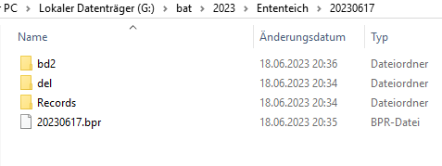

Im Wurzelverzeichnis des Projekts liegt die Projektdatei mit der Dateiendung „.bpr“.

Das Unterverzeichnis „Records“ enthält die WAV-Dateien und die zugeordneten XML-Dateien. Beim ersten Öffnen des Projekts werden zu jeder WAV-Datei noch je ein Sonogramm erzeugt und als PNG-Datei ebenfalls im Verzeichnis „Records“ abgelegt.

Werden Dateien aus dem Projekt „gelöscht“, werden diese zunächst aus dem „RecordS“-Verzeichnis in das „del“-Verzeichnis verschoben. Es wird lediglich der Verweis aus der Projektdatei gelöscht.

Das Verzeichnis „bd2“ enthält die Auswertungen durch das KI-Modell mit dem Namen „bd2“. Hier könnten in Zukunft weiter Unterverzeichnisse für weitere Modelle hinzukommen.

KI-Klassifizierer und Modelle

Begriffe
Precision:  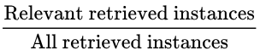  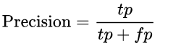  Wie viele der erkannten Elemente sind richtig?  Recall:  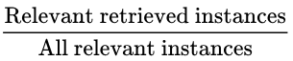  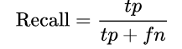  Wie viele der insgesamt vorhandenen Elemente wurden richtig erkannt? | 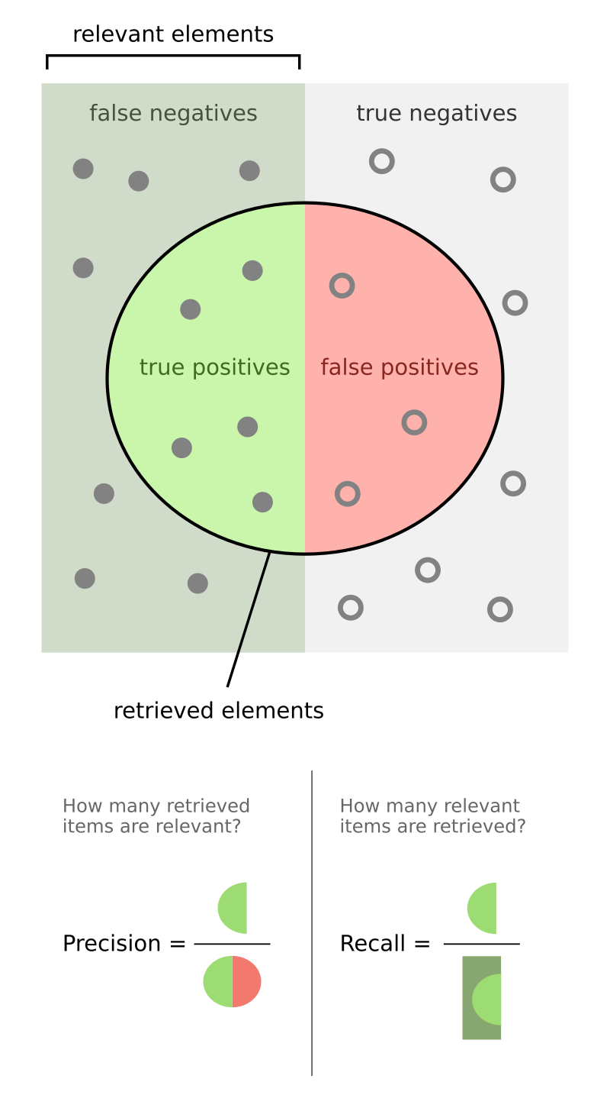  By Walber - Own work, CC BY-SA 4.0, https://commons.wikimedia.org/w/index.php?curid=36926283

BatDetect2
- Entwickelt von der Universität Edinburgh / Oisin McAodha
- Paper: https://www.biorxiv.org/content/10.1101/2022.12.14.520490v1.full.pdf
- Source Code: https://github.com/macaodha/batdetect2

Modell-Parameter

Name | Wertebereich | Defaultwert | Funktion
Detection Threshold | 0.0 … 1.0 | 0.3 | Legt die Empfindlichkeit fest, mit der Fledermausrufe erkannt werden.

Modell UK
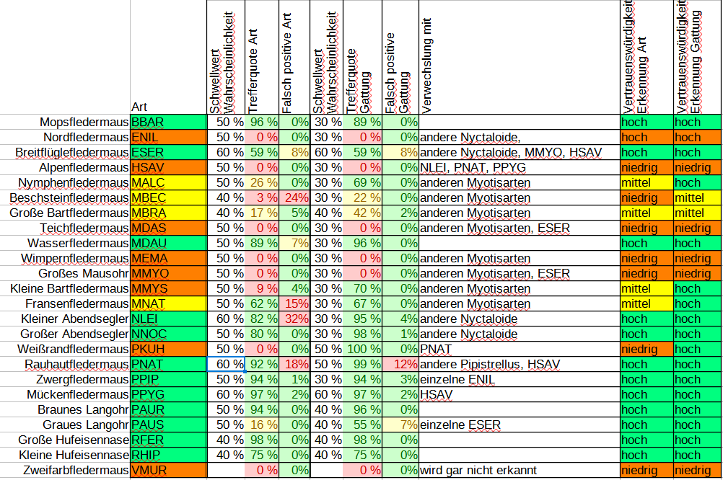

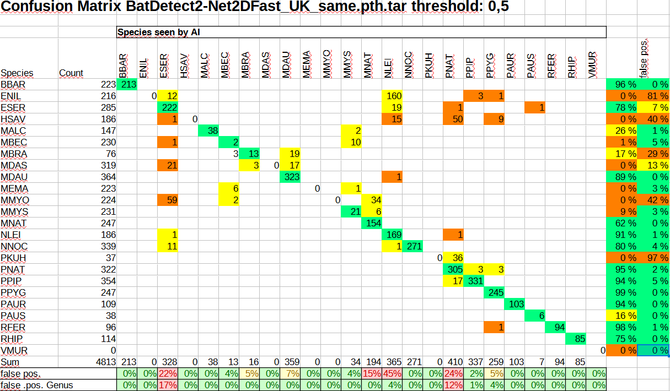

Modell GermanBats_0.93
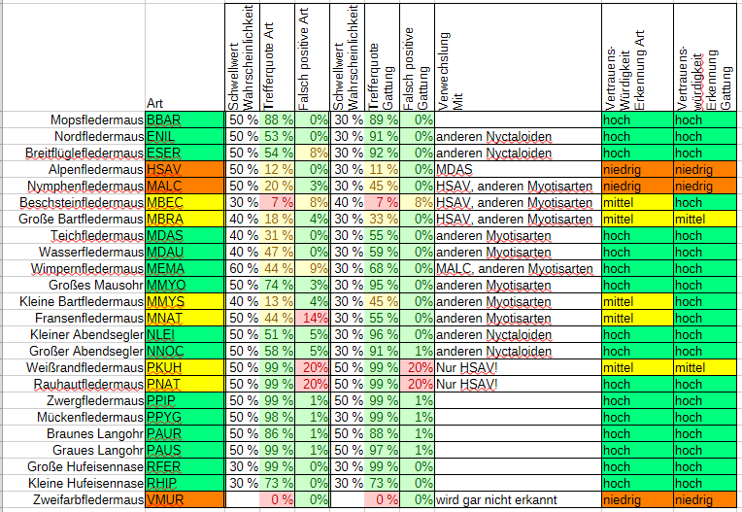

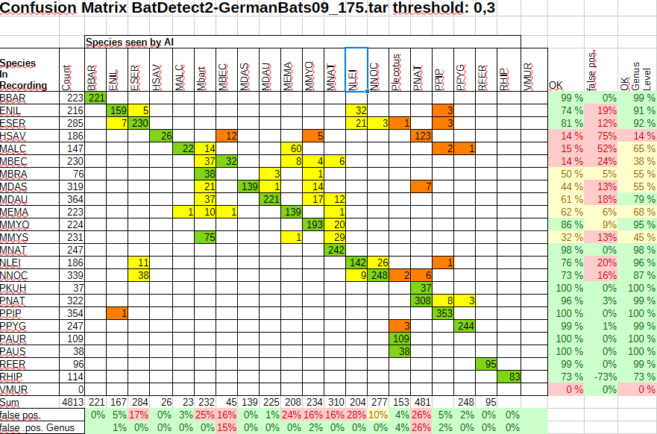

Modell GermanBats_0.95
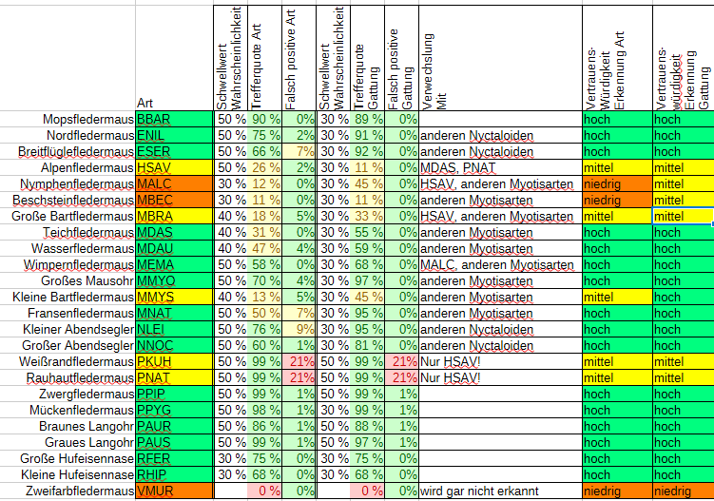

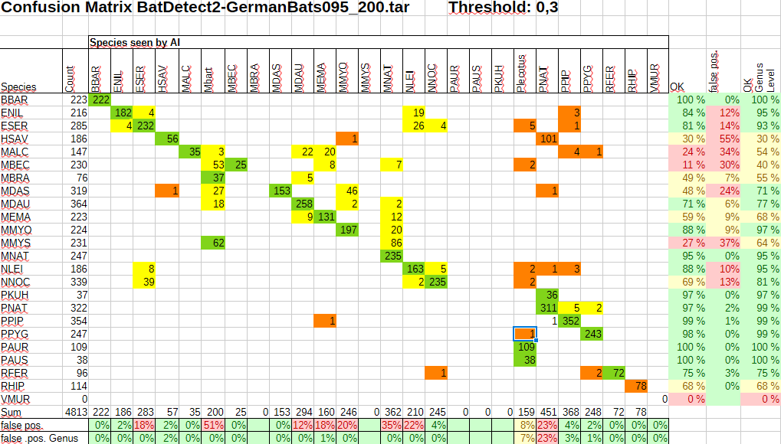

Aktivierung GPU-Unterstützung
Zur Beschleunigung des Trainings kann die GPU-Unterstützung aktiviert werden. Im Folgenden wird der Vorgang für NVIDIA Grafikkarten beschrieben. Wichtig ist, nicht einfach die neueste Version, sondern die richtige Version zu installieren. Für eine RTX A4800 Grafik musste ich folgendes tun:

- Www.nvidia.com: Neuesten Grafiktreiber installieren
- www.nvidia.com: CUDA 11.7 Toolkit. suchen.
Operating System:Windows
Architecture: X86_64
Version: 10/11 (ja nach installierter Windows-Version)
Installerty: EXE
- Cuda Toolkit auf dem Rechner installieren (alles default)
- Konsolenfenster öffnen
- In das Verzeichnis wechseln, in dem die Trainingsumgebung installiert ist
- _venv/Scripts/activate ausführen
- pip uninstall torch torchvision
- pip install torch==1.13.0 torchvision==0.14.0 –-index-url https://download.pytorch.org/whl/cu117

Jetzt sollte GPU-Unterstützung aktiviert sein.
Zum Verifizieren der Installation folgenden Befehl auf der Kommandozeile ausführen:

python -c

Training
Zum Training des Modells wird momentan der Fork https://github.com/chrmue44/batdetect2 mit dem branch oldfashioned_training verwendet.

Annotieren der Daten:
Das Annotieren der Trainingsdaten erfolgt mit dem Programm https://github.com/macaodha/batdetect2_GUI.
Zur Installation des Programms
- das gesamte Repository als ZIP herunterladen und entpacken.
- Virtuelles Environment im Verzeichnis erstellen <pfad/zu/python>/python -m venv _venv
- requirements.txt um die Zeile Werkzeug==2.2.2 ergänzen
- cmd starten und in das Installationsverzeichnis wechseln
- Virtuelles Environment aktivieren: _venv/Scripts/activate
- Komponenten nachinstallieren: pip install -r requirements.txt

Starten des Programms:
- cmd starten und in das Installationsverzeichnis wechseln
- Virtuelles Environment aktivieren: _venv/Scripts/activate
- python application.py
- Browser starten und zur adresse localhost:8000 wechseln

Aufspalten der Daten:
Zum Training werden die Daten in einen Trainings und einen Testdatensatz aufgespalten

Installation des Trainingsprogramms:
- https://github.com/chrmue44/batdetect2 ZIP herunterladen und entpacken
- Virtuelles Environment im Verzeichnis erstellen <pfad/zu/python>/python -m venv _venv
- cmd starten und in das Installationsverzeichnis wechseln
- Virtuelles Environment aktivieren: _venv/Scripts/activate
- Komponenten nachinstallieren: pip install -r requirements.txt
- prep_data.bat entsprechend den eigenen Gegebenheiten anpassen

Trainingsdaten aufspalten:
- prep_data.bat starten
- Bei Auftreten eines Fehlers den Wert für SEED im Batch file ändern und erneut starten

Trainieren des Modells:

Das Training des Modells dauert auf einem Rechner ohne GPU sehr lange (24h)

- train.bat entsprechend den eigenen Gegebenheiten anpassen
- train.bat starten und Abbrechen, wenn der Loss sich nicht mehr nennenswert verringert

Model Net2DFast_UK_same.pth.tar
Enthält alle Arten, die Großbritannien vorkommen

Nr | Species | Precision
1 | Barbastellus barbastellus
2 | Eptesicus serotinus
3 | Myotis alcathoe
4 | Myotis bechsteinii
5 | Myotis brandtii
6 | Myotis daubentonii
7 | Myotis mystacinus
8 | Myotis nattereri
9 | Nyctalus leisleri
10 | Nyctalus noctula
11 | Pipistrellus nathusii
12 | Pipistrellus pipistrellus
13 | Pipistrellus pygmaeus
14 | Plecotus auritus
15 | Plecotus austriacus
16 | Rhinolophus ferrumequinum
17 | Rhinolophus hipposideros

Model GermanBats.pth.tar (Version 21.10.24)
Dieses Modell ist „work in progress“ und soll am Ende alle in Deutschland vorkommenden Arten beherrschen
Nr | Art | Precision
1 | Barbastella barbastellus | 0.9484
2 | Eptesicus nilssonii | 0.9878
3 | Eptesicus serotinus | 0.9625
4 | Hypsugo savii | 0.9932
5 | Myotis alcathoe | 0.7480
6 | Myotis bechsteinii | 0.9862
7 | Myotis brandtii | 0.8788
8 | Myotis dasycneme | 0.7778
9 | Myotis daubentonii | 0.9317
10 | Myotis emarginatus | 0.9867
11 | Myotis myotis | 0.9404
12 | Myotis natteri | 0.9172
13 | Nyctalus leisleri | 0.9129
14 | Nyctalus noctula | 0.9659
15 | Pipistrellus kuhlii | 0.9059
16 | Pipistrellus nathusii | 0.9174
17 | Pipistrellus pipistrellus | 0.9937
18 | Pipistrellus pygmaeus | 0.9941
19 | Plecotus | 0.8615
20 | Rhinolophus ferrumequinum | 0.9253
21 | Rhinolophus hipposideros | 0.8584
22 | Vespertilio murinus | 0.5574

BattyBirdNET

- Entwickelt von den Universitäten Cornell/ TU Dresden.
Adaptiert für Fledermäuse von Dr. Richard Zinck, Hochschule Weihenstephan-Triesdorf (rdz-oss)
- Source Code: https://github.com/rdz-oss/BattyBirdNET-Analyzer

BirdNET

- Entwickelt von den Universitäten Cornell/ TU Dresden.
- Source Code: https://github.com/birdnet-team/BirdNET-Analyzer

Modell-Parameter

Name | Wertebereich | Defaultwert | Funktion
Sensitivity | 0.5 … 1.5 | 1.0 | Legt die Empfindlichkeit fest, mit der Vögel erkannt werden. Höherer Wert, höhere Emfindlichkeit
min_conf | 0 .. 0.999 | 0.25 | Minimale Wahrscheinlichkeit

Dateiformate

Format der Projektdatei
BatInspector ist in der Lage, Projektdateien im Elekon-Datenformat zu lesen.
Die Projektdatei muss die Endung *.bpr haben und die Aufnahmen müssen sich in einem Unterordner namens "Records" befinden:
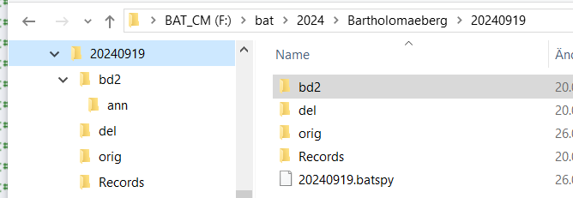

Die Bedeutung der Unterordner im einzelnen:
- Records: WAV-Dateien (Aufnahmen), XML-Dateien (Ergänzende Daten),
PNG-Dateien (Vorschau-Dateien)
- bd2\ann: Annotierungsergebnisse der KI
- bd2: Analyse-Ergebnisse der KI „BatDetect2“
- del: gelöschte Dateien
- orig: Originaldateien (beim ersten Editieren einer Datei, wird die
Originalaufnahme gespeichert)
Die Projektdatei hat ein XML-Format, das projektbezogene Informationen enthält:

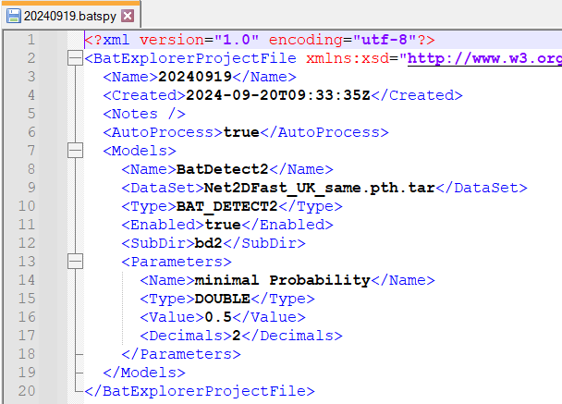

Format der XML-Beschreibungsdatei zu jeder Aufnahme
Zu jeder WAV-Datei sind in Elekonprojekten XML-Beschreibungsdateien mit dem gleichen Namen und Dateiendung „.xml“ vorhanden. Die Dateien enthalten weitere Informationen zur Aufnahme. Werden die Daten von einem Nicht-Elekon-Gerät importiert, wird zu jeder WAV eine korrespondierende XML-Datei angelegt.

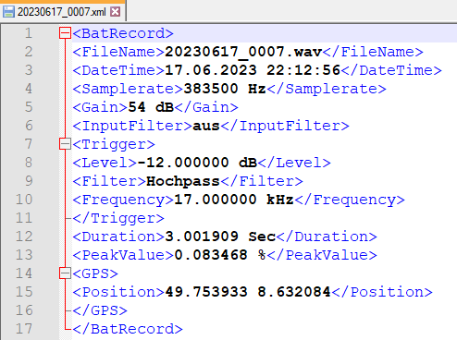

Format der Berichtsdatei für Modell BatDetect2
Die vom KI-Modell erstellte Berichtsdatei ist eine Datei im CSV-Format. Jede Zeile enthält einen einzelnen erkannten Fledermausruf:

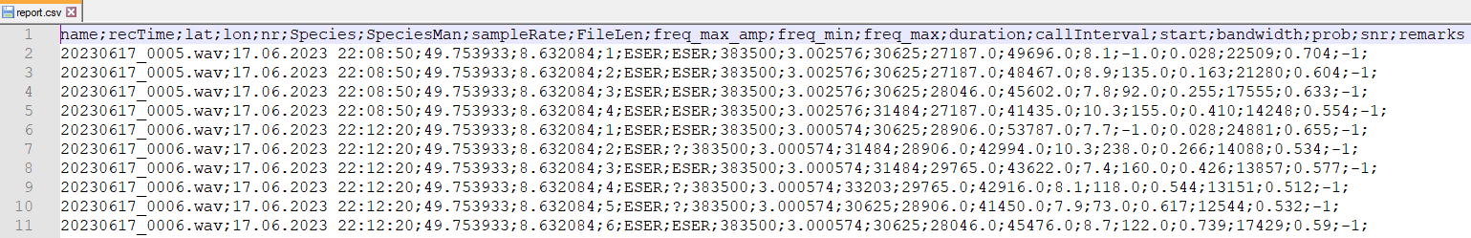

Die Datei enthält folgende Felder:

Feldname | Inhalt
Name | Name der WAV-Datei
recTime | Zeitpunkt der Aufnahme
lat | Geografische Breite als Gleitkommazahl
lon | Geografische Länge als Gleitkommazahl
nr | Nummer des Rufes innerhalb der Aufnahmedatei
Species | Von der KI erkannte Spezies
SpeciesMan | Vom Beutzer zugeordnete Spezies
sampleRate | Abtastrate der Aufnahme
FileLen | Länge der Aufnahme [s]
freq_max | Höchste vorkommende Frequenz im Ruf [Hz]
freq_max_amp | Frequenz mit der höchsten Amplitude im Ruf [Hz]
freq_min | Niedrigste vorkommende Frequenz im Ruf [Hz]
duration | Länge des Rufes [ms]
callInterval | Abstand zum vorhergehenden Ruf [ms]
Start | Startzeit des Rufes relativ zum Beginn der Aufname [s]
bandwidth | Bandbreite des Rufes [Hz]
prob | Vom KI-Modell ermittelte Wahrscheinlichkeit für die richtige Erkennung der in „Species“ angegebenen Art
SNR | Geräuschabstand
remarks | Bemerkungen

Format der Projektzusammenfassung

Bei jedem Speichern des Projekts wird eine Zusammenfassung des Projekts in der Datei summary.csv abgelegt:

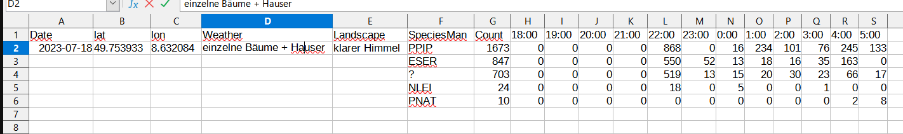

Die Datei liegt im Pfad: <project>/bd2 (wenn das Modell BatDetect2 verwendet wird).

Format des Summen-Reports

TODO

Format und Funktion der Artenliste (batinfo.json)
Diese Datei enthält Namen, Abkürzungen und Grenzwerte für charakteristische Kennwerte der Ortungsrufe. Alle in dieser Datei enthaltenen Arten werden vom Programm unterstützt Die Datei ist mittels eines Texteditors beliebig erweiterbar.

Dropdown-Menüs, die Arten zur Auswahl bieten, werden aus dieser Liste gefüllt:
- Filter
- Projektansicht: Manuelle Klassifizierung von Rufen, wenn zu den geografischen Koordinaten der Aufnahmen KEINE passende Region in der Datei BatSpeciesRegions.json gefunden wurde.

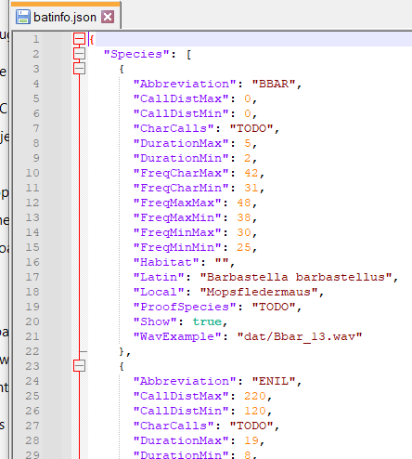

Format und Funktion der regionalen Artenliste (BatSpeciesRegions.json)
Die Artenliste aufgeteilt nach Regionen ist eine beliebig erweiterbare JSON-Datei mit dem Namen BatSpeciesRegions.json. Wenn die Position einer Aufnahme innerhalb einer der hier definierten Regionen liegt, wird die Liste der verfügbaren Arten aus dieser Datei für die erste gefundene Region gelesen. Damit dürfen auch überlappende Regionen definiert werden. Bei der Reihenfolge der Definitionen sollten kleinere Regionen vor größeren stehen.
Z.B. Südhessen vor Hessen und Hessen vor Deutschland, ...

Eine Region wird dabei durch ein Polygon mit beliebig vielen Punkten beschrieben (Variable Location[] im json File). Die einzelnen Punkte können dabei mit z.B. mit Google Maps ermittelt werden.

Einfluss auf das Programmverhalten:
- Dropdown-Menüs, die Arten zur Auswahl bieten, werden aus dieser Liste gefüllt:
- Projektansicht: Manuelle Klassifizierung von Rufen, wenn zu den geografischen Koordinaten der Aufnahmen eine passende Region in der Datei gefunden wurde.

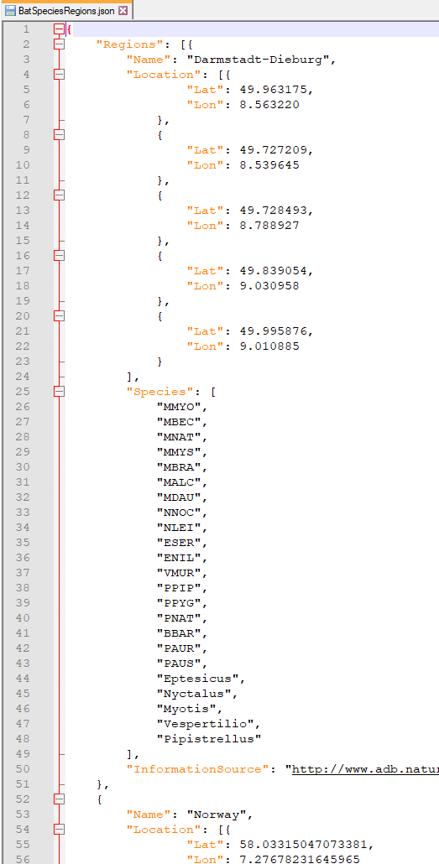

Format der Definitionsdatei für KI-Modelle
Dateiname: <ApplicationData>\dat\default_model_params.xml

<?xml version="1.0" encoding="utf-8"?>
<DefModelParamFile xmlns:xsd="http://www.w3.org/2001/XMLSchema" xmlns:xsi="http://www.w3.org/2001/XMLSchema-instance">
<Models>
<Name>BatDetect2</Name>
<DataSet>Net2DFast_UK_same.pth.tar</DataSet>
<Type>BAT_DETECT2</Type>
<Enabled>true</Enabled>
<SubDir>bd2</SubDir>
<Script>run.bat</Script>
<AvailableDataSets>Net2DFast_UK_same.pth.tar</AvailableDataSets>
<AvailableDataSets>GermanBats.pth.tar</AvailableDataSets>
<Parameters>
<Name>Detection Threshold</Name>
<Type>DOUBLE</Type>
<Value>0.5</Value>
<Decimals>2</Decimals>
</Parameters>
</Models>
<Models>
<Name>BattyBirdNET</Name>
<DataSet>BattyBirdNET-Bavaria-256kHz</DataSet>
<Type>BATTY_BIRD_NET</Type>
<Enabled>false</Enabled>
<SubDir>bbnet</SubDir>
<Script>run.bat</Script>
<AvailableDataSets>BattyBirdNET-Bavaria-256kHz</AvailableDataSets>
<AvailableDataSets>BattyBirdNET-Bavaria-144kHz</AvailableDataSets>
<AvailableDataSets>BattyBirdNET-EU-256kHz</AvailableDataSets>
<AvailableDataSets>BattyBirdNET-EU-144kHz</AvailableDataSets>
<AvailableDataSets>BattyBirdNET-MarinCounty-256kHz</AvailableDataSets>
<AvailableDataSets>BattyBirdNET-MarinCounty-144kHz</AvailableDataSets>
<AvailableDataSets>BattyBirdNET-Scotland-256kHz</AvailableDataSets>
<AvailableDataSets>BattyBirdNET-Scotland-144kHz</AvailableDataSets>
<AvailableDataSets>BattyBirdNET-SouthWales-256kHz</AvailableDataSets>
<AvailableDataSets>BattyBirdNET-Sweden-256kHz</AvailableDataSets>
<AvailableDataSets>BattyBirdNET-Sweden-144kHz</AvailableDataSets>
<AvailableDataSets>BattyBirdNET-UK-256kHz</AvailableDataSets>
<AvailableDataSets>BattyBirdNET-UK-144kHz</AvailableDataSets>
<AvailableDataSets>BattyBirdNET-USA-256kHz</AvailableDataSets>
<AvailableDataSets>BattyBirdNET-USA-144kHz</AvailableDataSets>
<Parameters>
<Name>minimal Probability</Name>
<Type>DOUBLE</Type>
<Value>0.5</Value>
<Decimals>2</Decimals>
</Parameters>
<Parameters>
<Name>Sensitivity</Name>
<Type>DOUBLE</Type>
<Value>1.0</Value>
<Decimals>2</Decimals>
</Parameters>
</Models>
</DefModelParamFile>

Format Vorlage Auswertungen
Die Formatvorlage zur Erstellung einer Auswertung muss eine Textdatei sein. Die Auswertung wird erstellt, indem Variablen ersetzt werden. Eine beispielhafte Formatvorlage mit dem Namen template_report.md ist im Verzeichnis C:\ProgramData\BatInspector zu finden. (siehe auch Kapitel 2.2)

Variablenname | Bedeutung | Bemerkung
%PAGE_NAME% | Name der html-Seite
%YEAR% | Jahr der Aufnahme | Wird automatisch aus den Daten extrahiert
%AUTHOR% | Name des Autors
%LOCATION_DESCRIPTION% | Beschreibung des Aufnahmeortes
%TIME_SPAN% | Zeitraum der Aufzeichnung | Wird dieses Feld leer gelassen, wird es automatisch aus den Daten ausgefüllt
%WEATHER% | Wetterbedingungen
%REMARKS% | Kurze Zusammenfassung des Auswertungsergebnisses
%SPEC_ABR% | (4 Buchstaben-) Abkürzung der Art | Teil der Tabelle der gefundenen Arten, wird mehrfach wiederholt
%SPEC_LAT% | Lateinischer Artname | Teil der Tabelle der gefundenen Arten, wird mehrfach wiederholt
%SPEC_LOC% | Deutscher Artname | Teil der Tabelle der gefundenen Arten, wird mehrfach wiederholt
%PERCENT% | Prozentualer Anteil aller erkannten Rufe | Teil der Tabelle der gefundenen Arten, wird mehrfach wiederholt
%COMMENT% | Kommentar zur Art | Teil der Tabelle der gefundenen Arten, wird mehrfach wiederholt
%CONFUSION% | Mögliche Verwechslungsarten | Teil der Tabelle der gefundenen Arten, wird mehrfach wiederholt
%IMG_PORTRAIT% | Bild von Aufnahmeort Hochformat
%IMG_LANDSCAPE% | Bild vom Aufnahmeort, Querformat
%REP_DATE% | Datum der Aufnahmen | Teil der Ergebnistabelle, wird mehrfach wiederholt
%REP_LAT% | Geogr. Breite der Aufnahmen | Teil der Ergebnistabelle, wird mehrfach wiederholt
%REP_LON% | Geogr. Länge der Aufnahmen | Teil der Ergebnistabelle, wird mehrfach wiederholt
%REP_TMIN% |  | Teil der Ergebnistabelle, wird mehrfach wiederholt
%REP_TMAX% |  | Teil der Ergebnistabelle, wird mehrfach wiederholt
%REP_CNT% | Rufe einer Art | Teil der Ergebnistabelle, wird mehrfach wiederholt
%REP_SUM% | Summe der Rufe einer Art | Teil der Ergebnistabelle, wird mehrfach wiederholt

Format und Funktion der Datei species.csv
Das Modell tsa ist obsolet.

Diese Datei wird für das Modell tsa benötigt. Sie enthält alle Namen der Arten, auf die das Modell trainiert ist.
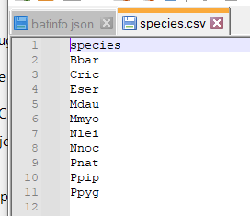

Einrichten von Notepad++ zum Editieren von Script-Files
- Aktuelle Version von Notepad++ herunterladen und installieren
- In den Einstellungen den Pfad zur Programmdatei eintragen 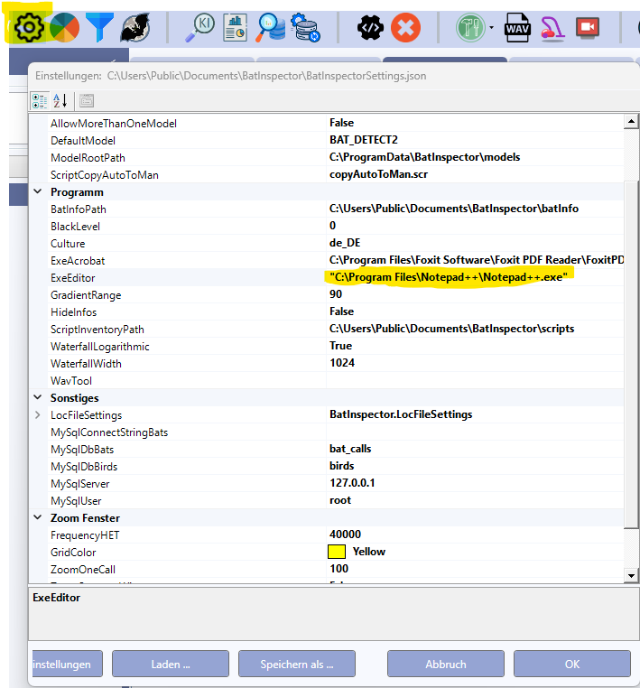
- Mit Ok bestätigen
- und Speichern nicht vergessen: 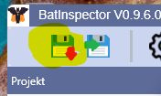

Einrichtung des Syntax-Highlighting in Notepad++

- Um Zugriff auf den Ordner AppData zu erhalten, folgende Einstellung im Datei-Explorer vornehmen:
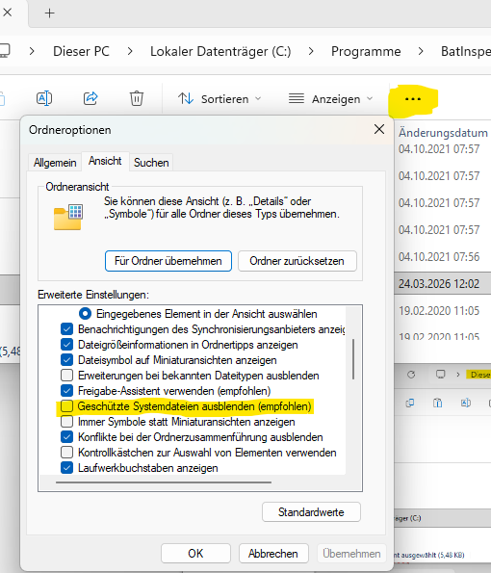
- Definitionsdatei für die Scriptsprache aus dem Installationsverzeichnis von BatInspector ins Verzeichnis von Notepad++ kopieren:
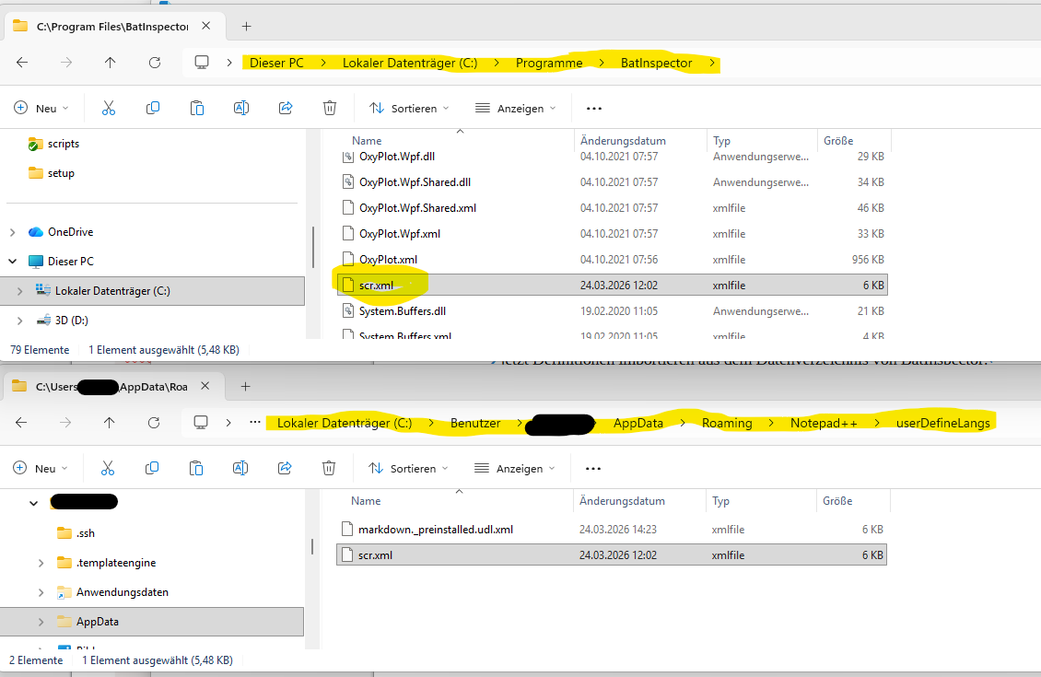
- Zum Test eine beliebige Script-Datei öffnen. Sollte kein Syntax-Highlighting angezeigt werden, einmal im Menue „Languages“ die Sprache „scr“ zuweisen

Typische Workflows

In-Place-Import von WAV-Dateien
Für manche Anwendungsfälle kann es sinnvoll sein, die Daten am Speicherort direkt auszuwerten, ohne sie auf einen anderen Datenträger zu kopieren.

Liegen die Daten z.B. wie hier im Verzeichnis F:\bat\test
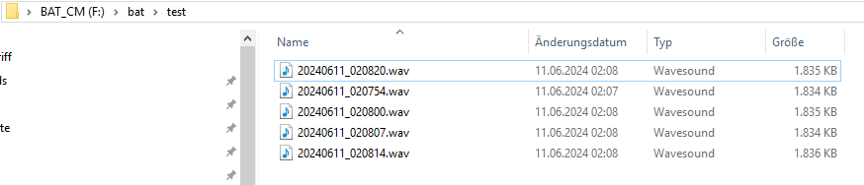

ruft man den Import-Dialog (siehe Kap. 5.6.7) auf und nimmt folgende Einstellungen vor:
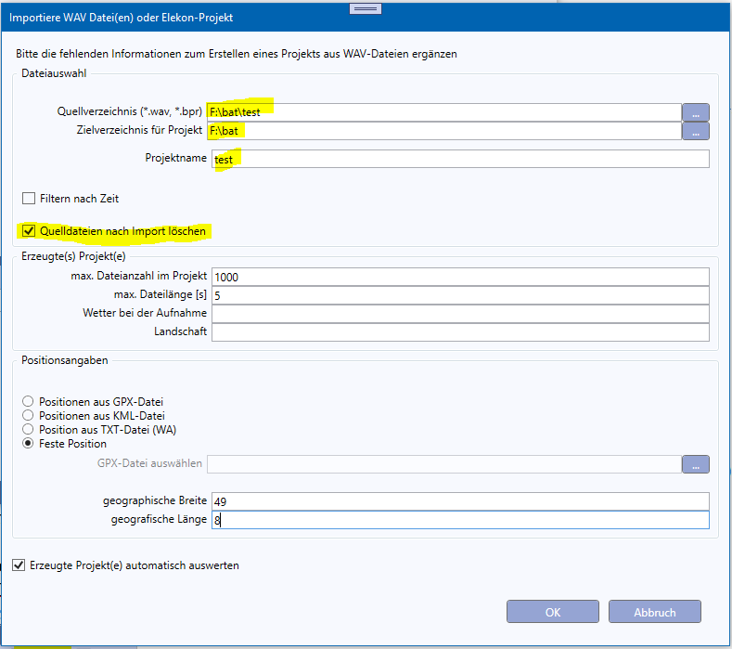

Die Option „Quelldateien nach Import löschen“ bewirkt, dass die Dateien nicht kopiert, sondern verschoben werden, was deutlich schneller erfolgt als kopieren.
Nachdem die Auswertung abgeschlossen ist, liegen die Daten in folgender Struktur vor:
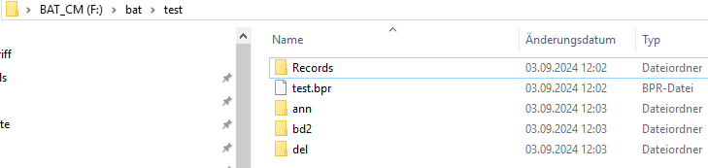 | Die WAV-Dateien wurden in das Verzeichnis „Records“ verschoben.

Erstellen einer Web-Auswertung
Als Ergebnis des unten beschriebenen Prozesses entsteht eine Datei im Markdown-Format (*.md), aus der mit einem Webseiten-Generator (z.B. Jekyll) eine Webseite generiert werden kann. Außerdem entsteht ein Verzeichnis mit Referenz-Dateien, auf die die Webseite verweist.

Import der Projekte von SD-Karte
- SD-Karte in PC-Stecken
- Script „mehrere BatSpy-Projekte importieren“ starten:
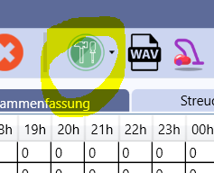
- Quell und Zielverzeichnis auswählen und starten
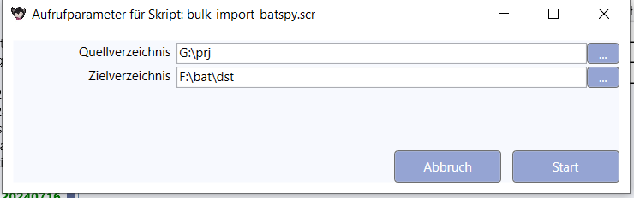
Es werden alle Projekte auf einmal importiert und automatisch von der KI ausgewertet. Das dauert je nach Anzahl und Größe der Projekte mehrere Stunden!

Projekt(e) sichten und KI-Resultate übernehmen
- Projekt aus dem Zielordner öffnen
- 1 - Alle Dateien auswählen (Knopf „Alle“) drücken
- 2 – Script „Fälschlich als NLEI…“ laufen lassen (korrigiert die bekannten Klassierungsfehler der KI bzgl. Kleiner/Großer Abendsegler)
- 3 – „Alle übernehmen“
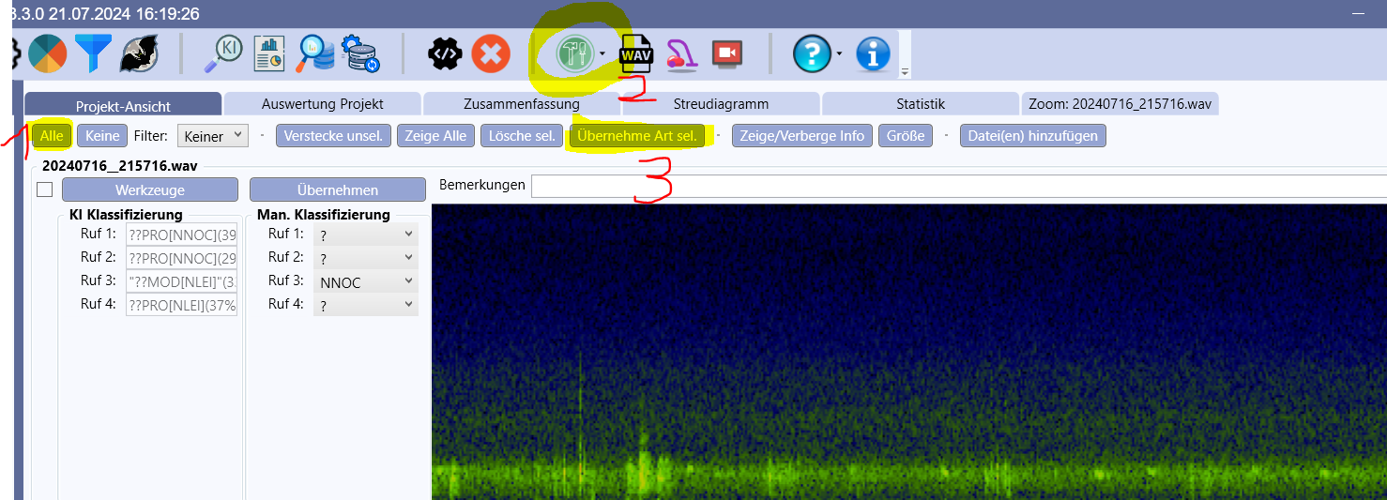
- Projekt speichern

Zusammenfassung ansehen
- Ergebnisse ansehen:
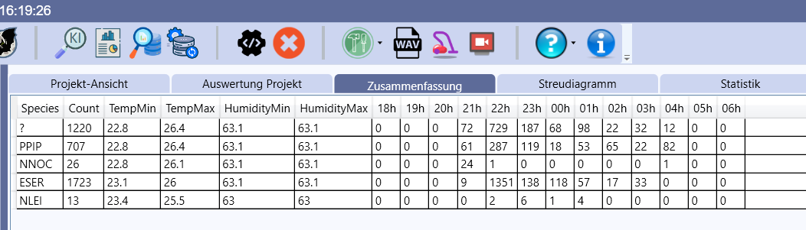
Sollten einzelne „verdächtige“ Arten auftauchen zurück in die Projektansicht und nach den „verdächtigen“ Arten filtern.
- Filtern:
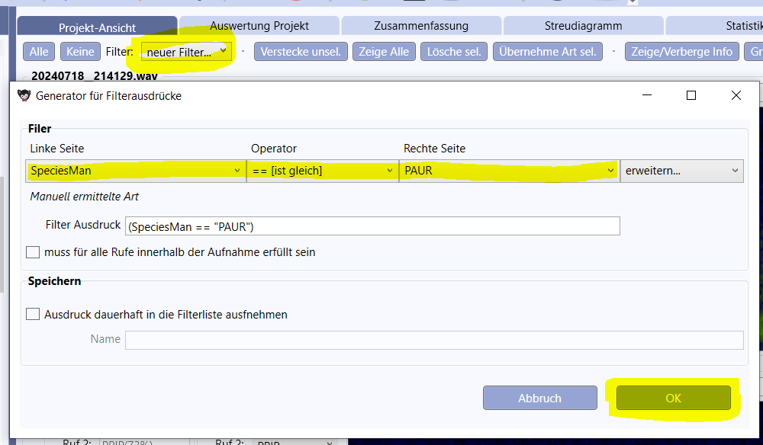
Es gibt „verdächtige“ Arten, die man genauer unter die Lupe nehmen sollte: BBAR, PAUR, PAUS. Auch bei den Myotis-Arten bin ich mir nicht 100% sicher. Es gibt z.B. Sozialrufe, die als PAUR/PAUS erkannt werden.
- Falsch erkannte Arten korrigieren
- Projekt speichern
- obigen Ablauf für alle importierten Projekte wiederholen

Auswertung erzeugen
- Auswertungstool starten:
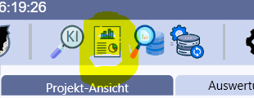
- Wurzelverzeichnis, von dem aus ausgewertet werden soll, einstellen: (es werden alle Projekte, die im Wurzelverzeichnis stehen UND die Zeitbedingung erfüllen, ausgewertet)
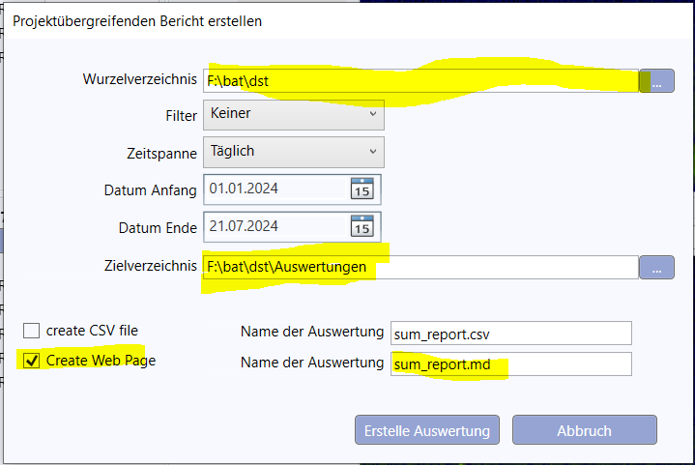
- Es erscheint ein Formular, in das viel einzutragen ist. Da sich vieles immer wiederholt, wenn man mehrere Auswertungen macht, kann man die Inhalte der Felder aus einer Datei (formular.json) laden und an die aktuelle Auswertung anpassen. Ich kopiere dazu meine Formular-Datei von der letzten Auswertung in den Ordner „Auswertung“ und öffne sie dann von dort aus im Fomularfenster:
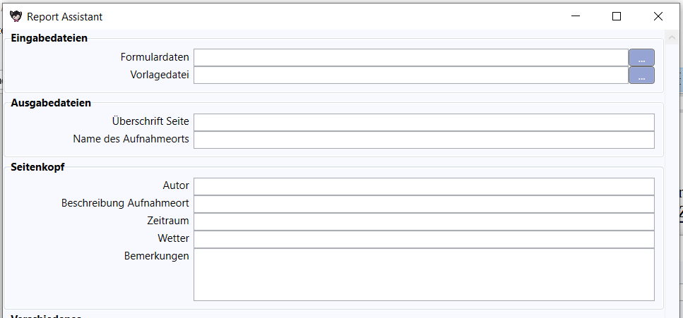
- wichtig ist zunächst die Auswahl der Formulardatei und der Vorlage-Datei. Die Formulardatei kommt aus dem Ordner der Auswertung. Die Vorlagedatei ist in der Installation mit enthalten. Die Vorlage ist zur Erstellung einer Webseite für www.chrmue.de/bat. Es sind aber prinzipiell beliebige andere Quellen denkbar.
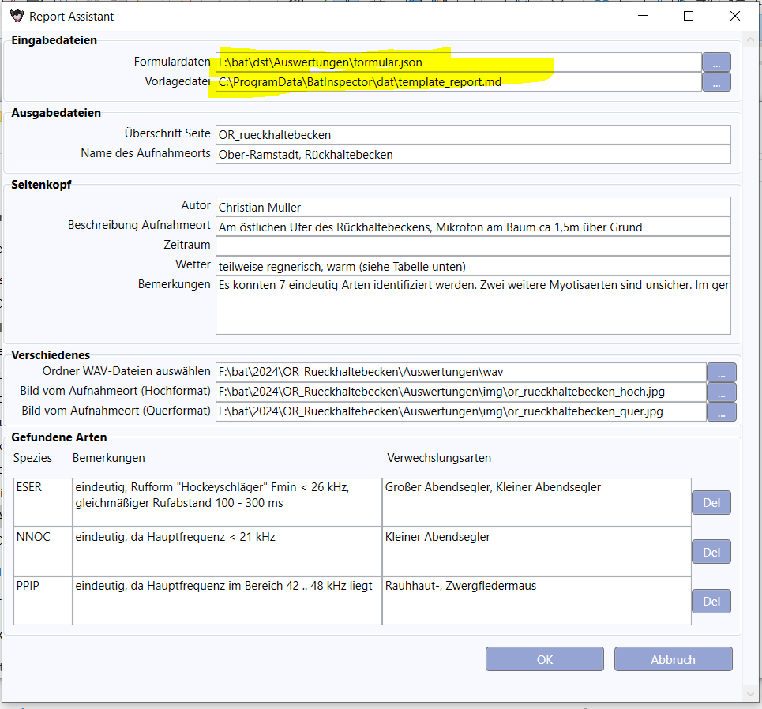
Ausgabedateien:
Überschrift Seite: ein Name OHNE Leerzeichen!
Im Kopfbereich werden die zur Auswertung passenden Informationen eingegeben. Das Feld Zeitraum kann frei gelassen werden. Wenn es leer bleibt, wird es automatisch ausgefüllt.
Unter „Verschiedenes“ wid das Quellverzeichnis für die Referenzaufnahmen eingetragen (der Einfachheit halber „...\Auswertungen\wav“
Für den Aufnahmeort müssen zwei Bilder 1x Hochformat 1x Querformat eingetragen werden. (bei mir immer im Ordner „...\Auswertungen\img“
In der Liste „Gefundene Arten“ sieht man dann sämtliche Arten, die in der Auswertung vorhanden sind. Für jede hier vorkommende Art muss jetzt eine Referenzaufnahme rausgesucht werden.
Mit Betätigung von „OK“ wird die Formulardatei gespeichert und die Auswertung erzeugt.
Suchen der Referenzaufnahmen
Zum schnellen Finden gerade von selten vorkommenden Arten kann es hilfreich sein, eine Abfrage über mehrere Projekte zu starten:
- Abfrage-Tool starten
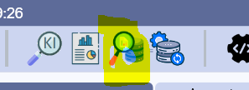
- Ich habe mir angewöhnt, einen aussagekräftigen Namen zu vergeben und die Auswertung ebenfalls im Ordner „...\Auswertungen“ abzulegen. So kann man sie später leichter wieder finden und wieder verwenden:
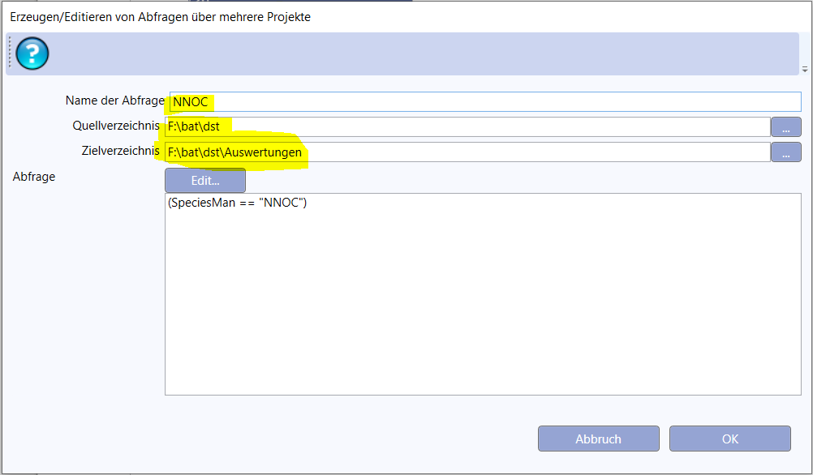
Im Filter für die Artv“SpeciesMan“ verwenden!
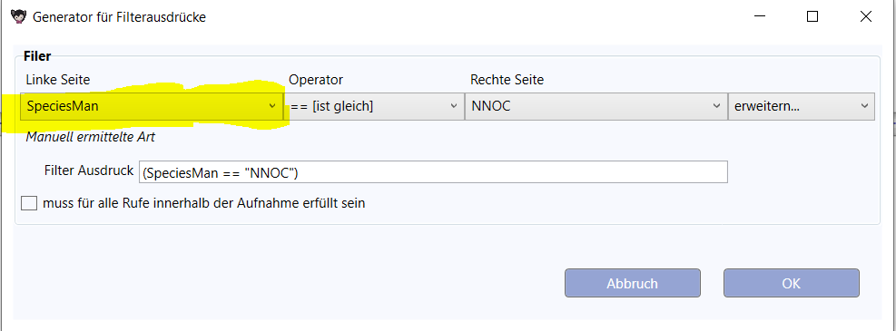
- Jetzt die erzeugte Auswertung im Projektbaum auswählen (Auswertungen sind im Projektbaum orange, fertig ausgewertete Projekte (ohne todo-Einträge) grün, unausgewertete Projekte violett:
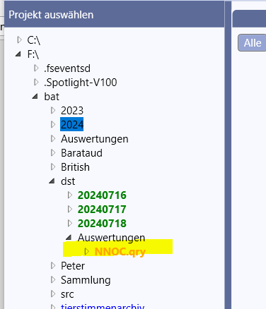
- In der Projektansicht werden jetzt sämtliche gefundenen Aufnahmen aus allen enthaltenen Projekten angezeigt:
Achtung: Enthält die Abfrage mehr als 1000 Dateien, wird die Projektansicht nicht mehr angezeigt. Es ist nur bedingt sinnvoll z.B. alle PPIP-Rufe aus 10 Nächten abzufragen.

Export von Referenzaufnahmen

Referenzaufnahmen können aus Projekten oder Abfragen exportiert werden

- gewünschte Aufnahme in der Projektansicht doppelklicken und so in die Zoom-Ansicht gelangen:
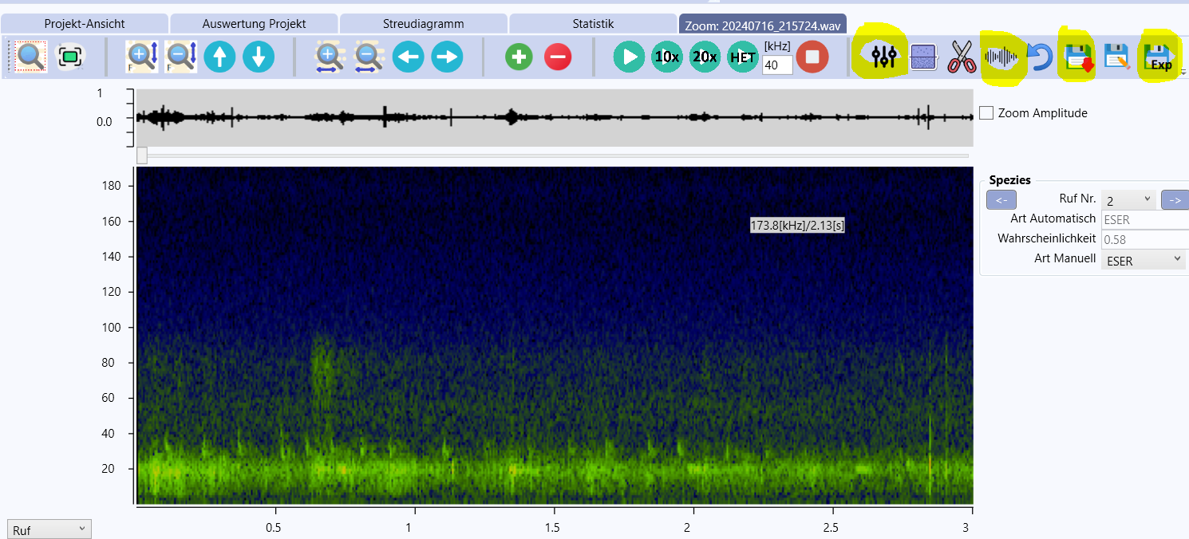
Besonders interessant sind jetzt die 4 markierten Tools
- Bandpass, Normalisieren, Speichern, Export
- Die hier gezeigt Aufnahme enthält im Frequenzband unterhalb der Rufe laute Störgeräusche (Grillen). Mit Hilfe des Bandpasses lassen sich die Störungen stark reduzieren:
Dazu in F- und t-Richtung etwas Zoomen und die Cursoren unterhalb und oberhalb der Rufe setzen. Für die Bandpassfunktion ist die Position in der Zeitachse irrelevant, es werden nur die Frequenzkoordinaten berücksichtigt:
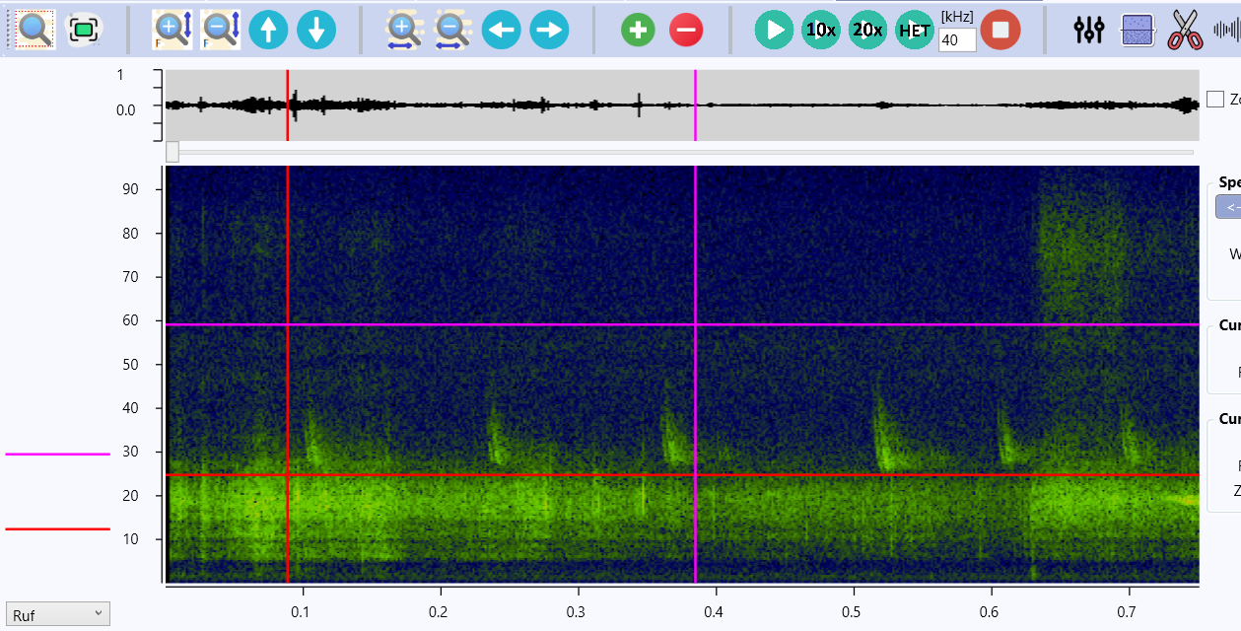

- durch Aktivierung der Bandpasses, werden die Frequenzbänder außerhalb des markierten Bereichs abgeschnitten:
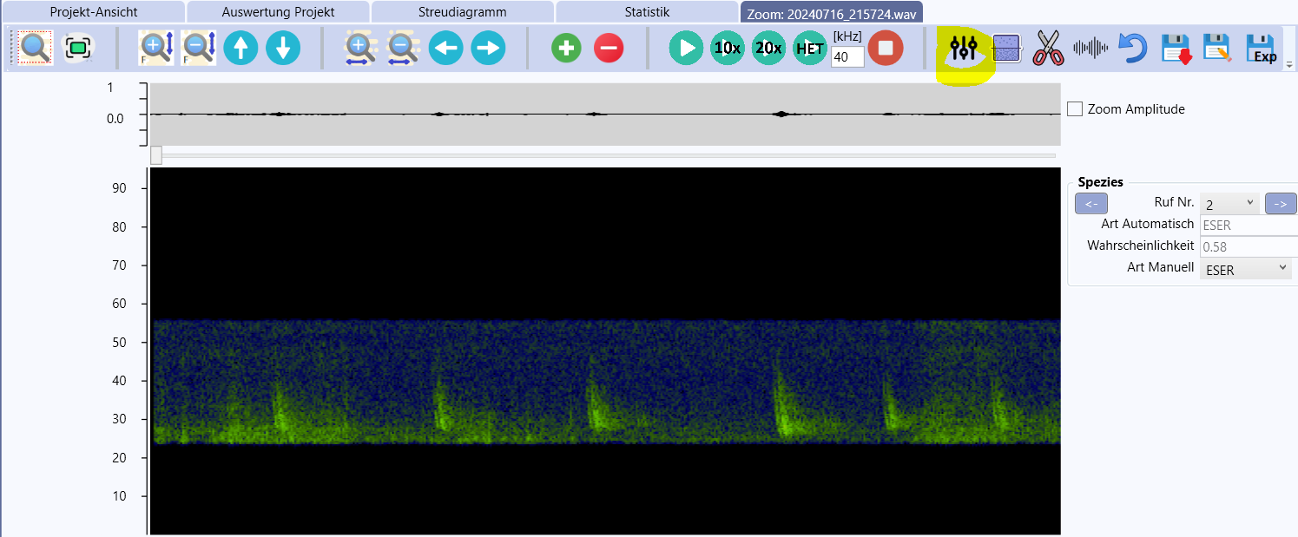
- Eine zu leise Aufnahme kann mit der „Normalisieren“-Funktion lauter gemacht werden. Die lauteste Stelle in der Aufnahme wird dabei auf Vollaussteuerung gesetzt. Die Grafik kann mit den + und – Tasten angepasst werden:
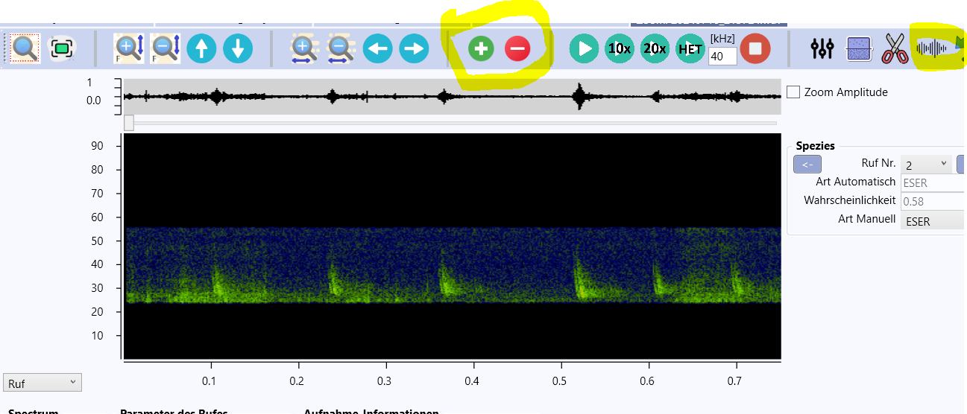
- Gespeichert werden kann die editierte Aufnahme mit der Speichern-Taste, Alle Änderungen rückgängig machen mit der Zurück-Taste: Die Aufnahme wird im Projekt gespeichert. Das unveränderte Original wird ebenfalls im Projekt gespeichert.
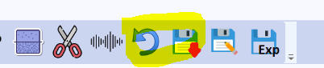
- Der eigentliche Export erfolgt über die Export-Taste:
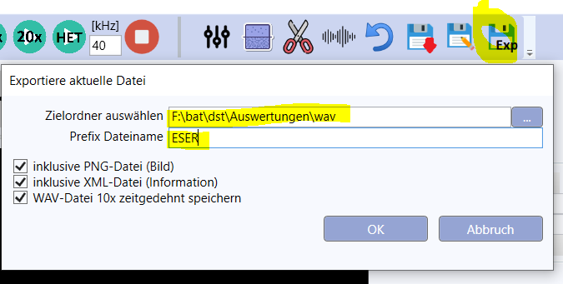
Daraufhin öffnet der Export-Dialog. Gespeichert wird die Referenzaufnahme am zweckmäßigsten in einem Unterordner der Auswertung.
Wichtig: Als Präfix bitte das korrekte Artenkürzel angeben. Anhand des 4-Buchstaben Artenkürzel erstellt die Software automatisch eine Zusammenstellung der Referenzaufnahmen. Für die Webseite sollte die Datei 10x zeitgedehnt gespeichert werden, damit man sie direkt anhören kann. Auch die PNG-Datei soll als Vorschau mit exportiert werden.
- Dieser Prozess muss jetzt mit jeder in der Auswertung erkannten Art wiederholt werden.

2. Schritt Auswertung

- Sind alle Referenzaufnahmen exportiert wird die Auswertung zum zweiten Mal durchgeführt:
- Wieder die Formulardatei „formular.json“ öffnen, letzte Korrekturen vornehmen und Auswertung erzeugen.
- Als letzter Schritt sollte die entstandene Webseite (*.md) mit einem Editor geöffnet und kontrolliert werden. Die Datei darf von Hand zur Korrektur editiert werden. Man muss sich nur bewusst sein, dass sie bei wiederholter Ausführung der Auswertung wieder überschrieben wird:
